 Podistica Solidarietà RM069

LA PODISTICA
TINFORMA
Anno 10 - n. 99 luglio-agosto 2010

Cari amici Orange,
dopo due mesi di assenza torna il Tinforma, il nostro giornalino che riassume in un sol colpo tutte le notizie, le informazioni, gli avvenimenti passati presenti e futuri che riguardano la nostra società. Importante soprattutto perché ci consente di rimanere in contatto con chi non possiede un pc, ma non solo: il Tinforma procrastina nel tempo la soddisfazione di chi si cimenta di tanto in tanto nel mettere nero su bianco le proprie sensazioni, le proprie emozioni, nel descrivere la propria passione di correre, di fare sport, di vivere insieme agli altri e per gli altri; prolunga piacevolmente il nostro continuo dialogo. È un ulteriore modo per stringerci metaforicamente le mani, anticipando spontaneamente il gesto di amicizia e comunione che avverrà la prima volta che ci incontreremo.
Quindi un bentornato a tutti voi, a chi è stato in vacanza e a chi, e sono molti, è rimasto in città a farci compagnia e ha dato vita alla 1^ edizione del nostro Criterium Estivo; 203 finora sono gli orange che hanno corso nelle 17 gare ad oggi disputate, ottenendo tantissimi successi di gruppo e individuali; molti i premi vinti che verranno utilizzati per i nostri scopi di beneficenza.
Dal punto di vista strettamente podistico spiccano i successi alla Jennesina, alla Corri Roma, alla Corsa de Noantri, alla Notturna dell'Eur, alla Speata. Importantissimo 1° posto alla Amatrice Configno, a Castel S.Pietro, al Circeo con bei premi di società.
Nell’ipotetica classifica estiva delle gare disputate il primo posto va senza dubbio a Antonio Belardinilli seguito da Giovanni Golvelli; tra le donne ai primi posti Daniela di Lorenzo e Cinzia Agostini, atlete che hanno sempre corso insieme; un grazie comunque va ai tantissimi amici che, anche quando le temperature hanno raggiunto le massime stagionali, mentre l’afa e l’umidità rendevano le gambe sempre più pesanti, hanno corso e si sono impegnati come sempre.
Sul fronte della solidarietà va segnalata la donazione di 500 euro all'associazione Spes contra Spem; stessa cifra è stata devoluta all'Associazione S.Anna, 200 euro alla Lega Italiana Fibrosi Cistica, 720 euro per l'adozione di Laura e Vanderleja.
Non ci rimane quindi, prima di dare inizio alla pubblicazione dei vostri resoconti e di tutti gli articoli che in questi due mesi hanno riempito le pagine elettroniche del nostro sito, che riepilogare come di consueto le gare cui hanno partecipato questa estate i nostri atleti orange, e darvi appuntamento ai prossimi impegni che ci attendono, e cioè alla Blood Runner, alla mezza di Vico, alla staffetta 12 x 1 ora ed al trail di Tivoli.

Data | Nome | Località | Distanza | Atleti
03/07/2010 | La Jennesina 5ª edizione | Jenne - Subiaco (RM) Italia | 10.500 | 44
03/07/2010 | Greccio in corsa 5ª edizione | Limiti di Greccio - Greccio (RI) Italia | 10.000 | 3
04/07/2010 | Correre liberi per le vie di Albano 3ª edizione | Albano Laziale (RM) Italia | 8.000 | 3
04/07/2010 | Trail dei Monti della Meta | Picinisco (FR) Italia | 14.000 | 5
04/07/2010 | Gara delle Ancore 2ª edizione | Anguillara Sabazia (RM) Italia | 10.000 | 3
07/07/2010 | Meeting su pista di Frascati | Frascati (RM) Italia | 3.000 | 2
08/07/2010 | Trofeo Comune di Colleferro 5ª edizione | Colleferro (RM) Italia | 8.000 | 6
10/07/2010 | Maratonina di Bagnoregio | Civita di Bagnoregio (VT) Italia | 7.000 | 3
10/07/2010 | Notturna Tre Torri 3ª edizione | Ceprano (FR) Italia | 10.000 | 6
11/07/2010 | Ultra Maratona del Gran Sasso 4ª edizione | Castel del Monte (AQ) Italia | 50.500 | 4
11/07/2010 | Maratona del lago del Salto 2ª edizione | Oiano (RI) Italia | 42.195 | 4
11/07/2010 | Maratona del lago del Salto 2ª edizione (gara minore) | Oiano (RI) Italia | 10.000 | 1
11/07/2010 | Eco Trail dell'Altipiano delle Rocche | Rocca di Cambio (AQ) Italia | 13.000 | 2
11/07/2010 | British 10K London Run | Londra (EE) Inghilterra | 10.000 | 11
11/07/2010 | Corri al Massimo per Irene | Villa Pamphili - Roma (RM) Italia | 5.000 | 10
14/07/2010 | Corri all'ora di Pranzo 4ª edizione | Pineta di Ostia - Roma Italia | 4.500 | 4
17/07/2010 | Viviamo Sgurgola 2ª edizione | Sgurgola (FR) Italia | 9.600 | 1
17/07/2010 | Ecomaretona | Capo Gallo - Palermo (PA) Italia | 21.097 | 1
17/07/2010 | Stracittadina di Campoleone | Campoleone (LT) Italia | 9.000 | 1
17/07/2010 | Corri Roma 4ª edizione | Roma (RM) Italia | 10.100 | 93
18/07/2010 | Memorial Dante Cerquozzi 4ª edizione | Colubro di Artena - Artena (RM) Italia | 9.000 | 2
18/07/2010 | Corsa de' Noantri | Trastevere - Roma (RM) Italia | 7.000 | 28
18/07/2010 | Trail dei 100 Pozzi 5ª edizione | Loc Candelecchia - Trasacco (AQ) Italia | 12.700 | 3
18/07/2010 | Corri e Suda a Torresuda 5ª edizione | Torresuda - Racale (LE) Italia | 7.000 | 1
18/07/2010 | Giro delle Contrade 15ª edizione | Trivio di Formia (LT) Italia | 8.000 | 1
24/07/2010 | Giro delle Frazioni di Cantalice 16ª edizione | Cantalice (RI) Italia | 9.200 | 3
24/07/2010 | Memorial Masi | Località La Spina - Ceccano (FR) Italia | 10.000 | 1
24/07/2010 | Trofeo Cross Cimini 13ª edizione | Canepina (VT) Italia | 8.000 | 1
24/07/2010 | Memorial Clara Rinaldi 10ª edizione | Riserva Naturale - Poggio Bustone (RI) | 10.000 | 12
24/07/2010 | L'essenza della corsa 1ª edizione | S.Angelo Romano (Roma) | 6.000 | 1
24/07/2010 | Cascatalonga 19ª edizione | Isola del Liri (RI) Italia | 11.000 | 1
24/07/2010 | 100 km. Rimini Extreme 5ª edizione | Rimini (Rn) Italia | 100.000 | 1
25/07/2010 | Ironman Zurigo | Zurigo (EE) Svizzera | 42.195 | 1
25/07/2010 | Konigsschlosser Romantik Marathon 10ª edizione | Fuessen (EE) Germania | 42.195 | 1
25/07/2010 | Corri a Colazione | Pineta di Ostia - Ostia (RM) Italia | 4.300 | 4
25/07/2010 | Trofeo Bar del Secolo 3ª edizione | Vazia (RI) Italia | 9.000 | 4
25/07/2010 | Maratonina di S.Francesco e S.Teresa 7ª edizione | Macere di Artena (RM) Italia | 9.000 | 10
27/07/2010 | Trofeo Quarto di S.Pietro 4ª edizione | Capitignano (AQ) Italia | 8.500 | 1
29/07/2010 | Corri Spongano 4ª edizione | Spongano - Capo di Leuca (LE) Italia | 7.500 | 1
29/07/2010 | Corri ad Acquapendente | Acquapendente (VT) Italia | 7.400 | 1
30/07/2010 | Prealpi Trail | Brescia (Bs) Italia | 84.000 | 1
30/07/2010 | Notturna di Arce 5ª edizione | Arce (FR) Italia | 8.800 | 3
31/07/2010 | Giro del Lago di Resia | Resia (BZ) Italia | 15.300 | 1
31/07/2010 | Notturna dell'Eur 1ª edizione | Eur Laghetto - Roma (RM) Italia | 10.000 | 46
01/08/2010 | La Speata 15ª edizione | Montore - Subiaco (RM) Italia | 12.000 | 62
01/08/2010 | Giro della Torretta di 4 Strade | Zona 4 Strade - Rieti (RI) Italia | 10.000 | 2
01/08/2010 | Trofeo S.Donato | S.Donato Val Comino (FR) Italia | 16.200 | 1
02/08/2010 | Notturna di Forme | Forme (AQ) Italia | 8.000 | 1
05/08/2010 | Corsa Podistica di Montefiascone | Montefiascone (VT) Italia | 8.000 | 1
07/08/2010 | Cantavenna Sky Race 2ª edizione | Cantavenna (Al) Italia | 11.600 | 1
07/08/2010 | Giro della Sabina 37ª edizione | Atina (FR) Italia | 8.200 | 2
07/08/2010 | Stracittadina Leccese 7ª edizione | Lecce dei Marsi (AQ) Italia | 11.000 | 3
07/08/2010 | Giro Medioevale Morrese 4ª edizione | Morro Reatino (RI) Italia | 7.200 | 18
07/08/2010 | Corri Bianco 9ª edizione | Bianco (Rc) Italia | 10.000 | 1
08/08/2010 | Trail Serra di Celano 1ª edizione | Celano (AQ) Italia | 30.000 | 7
08/08/2010 | Corri tra le sorgenti di Santa Susanna 3ª edizione | Piedicolle di Rivodutri (RT) Italia | 10.000 | 3
08/08/2010 | Miglianico Tour 40ª edizione | Miglianico (Ch) Italia | 18.000 | 1
10/08/2010 | Stracittadina di Aielli - Memorial Galtieri 6ª edizione | Aielli (AQ) Italia | 10.000 | 1
11/08/2010 | Trail della Zampogna | Contrada Pacitti - Villa Latina (FR) Italia | 15.000 | 2
12/08/2010 | Trofeo Emilio Buzzone 17ª edizione | Ponzone (Al) Italia | 7.200 | 1
12/08/2010 | Stramarini 4ª edizione | Lido Marini - Ugento (LE) Italia | 9.860 | 1
13/08/2010 | Notturna Luchese 17ª edizione | Luco dei Marsi (AQ) Italia | 10.000 | 4
13/08/2010 | Trofeo dell'Assunta - Corri sotto le stelle | Sora (FR) Italia | 10.000 | 13
14/08/2010 | El siro de pianozes 35ª edizione | Zuel - Cortina d'Ampezzo (Bl) Italia | 7.000 | 1
15/08/2010 | Montenero, Casaprota, Montenero | Montenero (RT) Italia | 10.000 | 2
15/08/2010 | Memorial Don Umberto Carletti 4ª edizione | Olevano Romano (RM) Italia | 8.000 | 1
16/08/2010 | Trofeo San Domenico di Cocullo 7ª edizione | Cocullo (AQ) Italia | 10.000 | 3
21/08/2010 | Amatrice Configno 33ª edizione | Amatrice (RI) Italia | 8.500 | 34
21/08/2010 | Corri tra vie e vicoli | Ciciliano (RM) Italia | 8.000 | 2
22/08/2010 | Attraverso... Castel San Pietro Romano 2ª edizione | P.zza S. Pietro - Castel S.Pietro Romano (RM) | 9.300 | 21
22/08/2010 | Corri a Toleto | Toleto (Al) Italia | 8.700 | 1
22/08/2010 | Ecotrail del Gran Sasso 6ª edizione | Assergi (AQ) Italia | 16.000 | 3
22/08/2010 | Corri a Montereale 2ª edizione | Montereale (AQ) Italia | 7.000 | 1
27/08/2010 | Trofeo Pro Loco 1ª edizione | Trevi nel Lazio (FR) Italia | 8.800 | 2
28/08/2010 | Circeo National Park Trail 2ª edizione | Parco Nazionale del Circeo - Sabaudia (LT) | 10.300 | 40
28/08/2010 | L'Arrampicata | Tolfa (RM) Italia | 8.850 | 5
28/08/2010 | Maratonina della Nuova Florida 6ª edizione | Ardea (RM) Italia | 9.800 | 1
29/08/2010 | Trofeo podistico Todaro Sport Intersport 1ª edizione | Ladispoli (RM) Italia | 6.000 | 1
29/08/2010 | Belsitiadi | Ostia (RM) Italia | 11.400 | 14
29/08/2010 | Trofeo Madonna del Colle 4ª edizione | Lenola (LT) Italia | 11.000 | 1
29/08/2010 | Notturna di Trasacco 30ª edizione | Trasacco (AQ) Italia | 11.200 | 2

La gloria dopo il bagno
di Marco Perrone Capano, 08/07/2010

Le fasi di consegna dei pettorali per la gara di Jenne 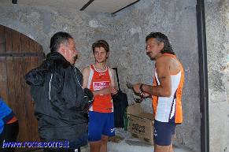 foto per gentile concessione di www.romacorre.it

Parto da casa in moto con 35 gradi misurati e abbigliamento..quasi da spiaggia.
Tutto bene fino all’uscita per Subiaco dove, all’improvviso, alcune gocce mi fanno capire che si preparavano i guai.
Infatti poco dopo l’uragano inonda la Tiburtina e arrivo a Santa Scolastica fradicio come mai prima ! Recupero il pettorale tra gli sguardi increduli degli altri Orange e già il freddo mi prende alla pancia.
Per un vero motociclista nonché ex scout, la mancanza di abbigliamento idoneo è un pessimo segnale.. comincio a pensare che ha ragione la Vernini con le sue teorie sull’invecchiamento precoce….
Ma non era finita; riprendo la moto e sempre fradicio e sotto la pioggia vado a Jenne. Poi in un parcheggio defilato indosso l’attrezzatura da corsa e vado all’arrivo per aspettare la navetta.
Nel frattempo il freddo e i pomodori del pranzo ballano liberi nella pancia.
La navetta è un bel furgone 9 posti, dove saliamo in 15: io finisco appollaiato nel baule compresso fra il portellone lo schienale, insieme ad altri 3 fortunati.
Inizia la discesa da Jenne e l’autista, emulo di Shumacher, si esibisce in una guida da F1 che mi fa arrivare al limite del vomito. I pomodori nel frattempo sono arrivati in gola.
Risultato, a 10 minuti dal via mi ritrovo infreddolito e pieno di nausee nel gruppone di coda.
Poi il via e… miracolo, tutto il malessere passa in pochi minuti ! Recupero e supero tanti atleti, anche qualcuno dei nostri e pur ammirando il fantastico panorama che si apre tra i tornanti arrivo incredibilmente 29 esimo di categoria in 57’ e 58’’ !
La morale è: la corsa guarisce da tutto ma un kway serve sempre !!
Grande giornata e grandissima Podistica
Un abbraccio
Marco

Prima gara di criterium del mese di luglio, ecco la classifica della “Jennesina”

Pos | Ord | Atleta | Anno | Cat | Tempo | Velocità | Punti | P.cat
1 | 6 | Andrea Mancini | 1978 | MM30 | 40' 51'' | 3' 53''/km | 300 | 100
2 | 21 | Silvestro Costantini | 1964 | MM45 | 44' 19'' | 4' 13''/km | 299 | 100
3 | 48 | Alberto Botta | 1968 | MM40 | 47' 26'' | 4' 31''/km | 298 | 100
4 | 49 | Francesco Cerami | 1982 | AM20 | 47' 35'' | 4' 32''/km | 297 | 100
5 | 60 | Giorgio Bizzarri | 1983 | AM20 | 48' 10'' | 4' 35''/km | 296 | 99
6 | 65 | Antonio Belardinilli | 1968 | MM40 | 48' 25'' | 4' 37''/km | 295 | 99
7 | 67 | Pierluigi Panariello | 1963 | MM45 | 48' 35'' | 4' 38''/km | 294 | 99
8 | 73 | Alberto Lauri | 1965 | MM45 | 48' 53'' | 4' 39''/km | 293 | 98
9 | 75 | Stefano Fubelli | 1959 | MM50 | 48' 57'' | 4' 40''/km | 292 | 100
10 | 81 | Alfredo Donatucci | 1967 | MM40 | 49' 08'' | 4' 41''/km | 291 | 98
11 | 110 | Fabio Nori | 1962 | MM45 | 50' 31'' | 4' 49''/km | 290 | 97
12 | 130 | Fabrizio Marini | 1968 | MM40 | 51' 31'' | 4' 54''/km | 289 | 97
13 | 138 | Paolo Giambartolomei | 1970 | MM40 | 51' 53'' | 4' 56''/km | 288 | 96
14 | 139 | Maurizio Mattioli | 1961 | MM45 | 51' 59'' | 4' 57''/km | 287 | 96
15 | 141 | Giuseppe Tirelli | 1969 | MM40 | 52' 02'' | 4' 57''/km | 286 | 95
16 | 143 | Giovanni Golvelli | 1950 | MM60 | 52' 25'' | 4' 60''/km | 285 | 100
17 | 164 | Cosimo Selvaggi | 1987 | AM20 | 53' 35'' | 5' 06''/km | 284 | 98
18 | 170 | Maurizio Brescia | 1972 | MM35 | 53' 52'' | 5' 08''/km | 283 | 100
19 | 202 | Antonio Tombolini | 1966 | MM40 | 55' 23'' | 5' 16''/km | 282 | 94
20 | 207 | Stefano Scifoni | 1985 | AM20 | 55' 38'' | 5' 18''/km | 281 | 97
21 | 208 | Angelo Segatori | 1952 | MM55 | 55' 41'' | 5' 18''/km | 280 | 100
22 | 221 | Raffaele Panebianco | 1959 | MM50 | 56' 10'' | 5' 21''/km | 279 | 99
23 | 223 | Francesco Proietti | 1965 | MM45 | 56' 10'' | 5' 21''/km | 278 | 95
24 | 239 | Umberto Tombolini | 1958 | MM50 | 57' 11'' | 5' 27''/km | 277 | 98
25 | 253 | Francesco Tombolini | 1990 | AM20 | 57' 36'' | 5' 29''/km | 276 | 96
26 | 261 | Paolo Geronimi | 1973 | MM35 | 57' 50'' | 5' 30''/km | 275 | 99
27 | 265 | Marco Perrone Capano | 1958 | MM50 | 57' 56'' | 5' 31''/km | 274 | 97
28 | 270 | Dario Gabrielli | 1971 | MM35 | 58' 20'' | 5' 33''/km | 273 | 98
29 | 284 | Francesco Valerio | 1954 | MM55 | 58' 56'' | 5' 37''/km | 272 | 99
30 | 294 | Luigi Gasbarri | 1950 | MM60 | 59' 45'' | 5' 41''/km | 271 | 99
31 | 301 | Elisa Tempestini | 1960 | MF50 | 1h 00' 03'' | 5' 43''/km | 270 | 100
32 | 308 | Fabio Bortoloni | 1971 | MM35 | 1h 00' 26'' | 5' 45''/km | 269 | 97
33 | 381 | Giancarlo Amatori | 1981 | AM20 | 1h 05' 00'' | 6' 11''/km | 268 | 95
34 | 382 | Cinzia Agostini | 1955 | MF55 | 1h 05' 00'' | 6' 11''/km | 267 | 100
35 | 383 | Haydee Tamara Arias | 1982 | AF20 | 1h 05' 00'' | 6' 11''/km | 266 | 100
36 | 388 | Mario Tannoia | 1971 | MM35 | 1h 05' 34'' | 6' 15''/km | 265 | 96
37 | 397 | Maurizio Ragozzino | 1954 | MM55 | 1h 06' 03'' | 6' 17''/km | 264 | 98
38 | 441 | Armando Di Cola | 1960 | MM50 | 1h 10' 59'' | 6' 46''/km | 263 | 96
39 | 444 | Patrizia Melchior | 1967 | MF40 | 1h 11' 18'' | 6' 47''/km | 262 | 100
40 | 461 | Fabrizio Renzi | 1973 | MM35 | 1h 13' 55'' | 7' 02''/km | 261 | 95
41 | 465 | Giovanni Cossu | 1957 | MM50 | 1h 14' 47'' | 7' 07''/km | 260 | 95
42 | 466 | Giuseppe Coccia | 1951 | MM55 | 1h 14' 47'' | 7' 07''/km | 259 | 97
43 | 481 | Romano Dessì | 1954 | MM55 | 1h 18' 42'' | 7' 30''/km | 258 | 96
44 | 502 | Daniela Paciotti | 1953 | MF55 | 1h 37' 49'' | 9' 19''/km | 257 | 99

"Well done"
di Edwige Nania, 13/07/2010

Le nostre tre donne a Londra..... 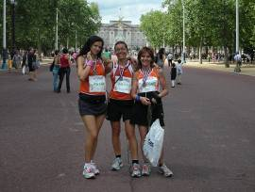 aspettando le altre che sono sulla via del ritorno

Ancora una volta la corsa mi ha stupita, facendomi comprendere perché la amo al punto tale da accettare di svegliarmi alle 5 del mattino per allenarmi, da fare le ripetute in pista con 40° all’ombra, da sfidare la furia degli elementi durante gare o lavori tecnici e via dicendo…
Metti un inedito e improbabile weekend assolato in quel di Londra, tre ragazze folli al punto giusto da impacchettare un paio di indumenti e partire al volo per correre insieme una delle 10k più partecipate del Regno Unito, oltre 30.000 persone pronte a partire sotto il pallone gonfiabile ed è fatta.
Per una volta ci siamo lasciate alle spalle criterium e cronometri, personali e fatica, ci siamo prese virtualmente per mano (poiché a farlo davvero rischiavamo di perdere un braccio tanta era la calca ;)) e abbiamo corso tutte e tre assieme con il naso per aria, chiacchierando, da Piccadilly Circus giù per il centro di Londra, passando accanto al Tamigi, sotto il Big ben e nel bel mezzo delle strade insolitamente deserte e chiuse, solo per noi.
Ad ogni chilometro incessantemente risuonavano le grida di incitazione del pubblico, enorme, caloroso, lungo tutto il percorso, persone organizzate con manone di plastica “applaudenti” e trombette, la banda delle guardie della regina, la musica allegra da discoteca e una folla variopinta di runners, dai più classici a quelli più improbabili, mascherati da Batman, puffi, alberi, animali dello zoo di Londra, Drag Queens e via dicendo…tanto che sembrava quasi di essere al Carnevale di Rio!
La gente era talmente tanta che abbiamo dovuto attendere ben 32 minuti dopo lo sparo di inizio gara per passare sotto l’arco gonfiabile, così mentre lo raggiungevamo siamo state per un po’ spettatrici e abbiamo visto, in autentica estasi mistica, sfilare il nostro presidente – svegliatosi all’alba per guadagnare la pole position- poco dopo i top runners atletico, scattante e circondato da uno stuolo di donne della podistica!!!
Perché correre significa anche vivere con naturalezza dieci km di sorrisi dopo averne già macinati almeno altrettanti il giorno prima per visitare tutta la città, allenarsi alle 7 del mattino con il fresco ad Hyde Park passando di fronte a Harrod’s, le grandi sfide Sushi vs Birra&patatine, dove per me vinceva sempre il primo ma alla fine cedevo anche alle seconde, e la parola d’ordine per i nostri pasti a base di carne, che resterà per sempre “Well done”.
Soprattutto, conoscere meglio due persone con cui spesso oramai mi ritrovo a correr le varie gare di società e scoprire che sono due ragazze fantastiche, come fantastica è la città che mi ha ospitato e fatto calzare le scarpette con la consapevolezza che la corsa è un’avventura sempre nuova e che giorno dopo giorno fa sempre più parte di me.
Grazie Lucia e Patrizia e grazie anche ai nostri mitici accompagnatori Angelo e Franco, che si sono posizionati nei punti più strategici per immortalare le nostre gesta atletiche, anche se al nostro passaggio dopo puffi, pagliacci e supereroi la macchinetta risultava spenta!!!! ;)

Ci mancavano solo le canne da pesca!!
di Giuseppe Tirelli, 13/07/2010

Giorgio Calcaterra 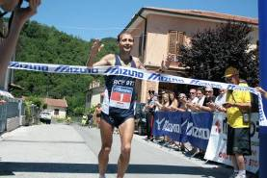 Il Vincitore

I soliti avventurieri domenica si sono spinti sul Lago del Salto per provare questa nuova esperienza.
Molto più che avventurieri, ma dei pazzi che pensano di correre una maratona in piena estate con 30 gradi e la gran parte sotto il sole.

Sono Stefano Fubelli, Giuseppe Tirelli,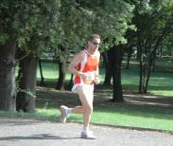 Giovanni Golvelli 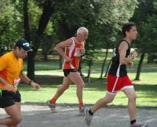
e Francesco Proietti;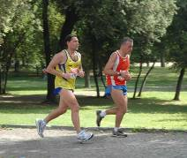

li conoscete perché sono sempre nell’elenco di tutte le maratone dell’ anno.
La partecipazione alla maratona non è stata molto elevata con tutto che ha partecipato “su richiesta” anche Giorgio Calcaterra, che ha vinto solo con 2h38’ , una passeggiata per lui; ma era scontato che solo degli “extreme” potevano pensare di correre con quel caldo.
Il paesaggio molto affascinate, tutto il giro del lago, tranne dalla partenza fino al lago, circa 4 km, del resto completamente chiuso al traffico.
Non stò a raccontarvi la fatica, il caldo e l’invidia nel vedere delle persone che beatamente stavano in riva al lago a prendere il sole o a pescare.
La gara ben organizzata con un bel pacco gara molto ricco e solo 15 euro di iscrizione, i ristori numerosi e ben forniti, peccato che al 20° km c’è ne erano due molto vicini ed il successivo solo al 29°, ma per fortuna degli organizzatori lungo il percorso dei volontari consegnavano l’acqua da un pulmino.
Come tocco finale un bel pasta party al fresco con veduta sul lago, accompagnato da formaggio, porchetta, dolci e non per ultimo dell’ottimo vino; naturalmente noi della Podistica abbiamo fatto una bella tavolata in compagnia anche del mio amico Franco Piccioni.
In conclusione ci siamo divertiti molto e quindi ci saremo ancora per raccontarvi la prossima pazzia che faremo.

L’orange perde la buccia ma non il succo (ahem, volevo dire il pelo ma non il vizio)!
di Giuseppe Di Giorgio, 14/07/2010

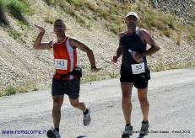 Giuseppe Di Giorgio e Aureliano Canepa

Resoconto dell’ultramaratona del Gran Sasso
Ciao a tutti, come promesso, nelle prossime righe (provo a scriverne poche eh) vado a raccontarvi la mia seconda esperienza all’ultramaratona del Gran Sasso, in quel di Castel del Monte, nella giornata di domenica 11 luglio; per me è una corsa importante perché è un po’ un giro di boa, qui l’anno scorso da perfetto novellino mi sono addentrato nell’assurdo e meraviglioso mondo delle ultramaratone (prima di allora non sapevo nemmeno che esistessero gare oltre i 42 km) ed in questo mondo mi sono perso e ci navigo tutt’ora.
La partenza è fissata per le 7 e 30 e quindi da Roma è necessario muoversi prima dell’alba; ho appuntamento con Pietro Cirilli alle ore 4, come al solito sono andato a dormire tardi, dopo la mezzanotte per preparare la “magica sacca” che riempio di cose che poi non uso ed a causa dell’afa notturna riesco a dormire l’equivalente di un battito d’ali di una mosca ma oramai ci ho fatto il callo.
Come dicevo mi incontro con Pietro, anche lui con un accumulo di sonno pari al mio e dopo aver recuperato un suo amico partiamo alla volta dell’Abruzzo; in macchina si chiacchiera soprattutto per cercare di restare svegli e come a solito si fanno previsioni e commenti su quello che ci aspetta.
Per questa gara ho tante certezze, una positiva, data dal fatto che so che correrò in uno scenario fantastico nell’Abruzzo che ho nel cuore e le altre negative derivanti dal fatto che come detto non ho dormito, mi aspetta una corsa di 50 km tutta completamente ed inevitabilmente sotto il sole e le previsioni dicono che anche oggi sarà molto caldo, rispetto allo scorso anno sono meno fresco visto che a parità di periodo ho sulle spalle (anzi sulle gambe) il doppio delle gare (di cui alcune non proprio leggere) ed ho paura che il dolore alle tibia si rifaccia vivo, comunque non mi preoccupo più di tanto, sarà quel che sarà.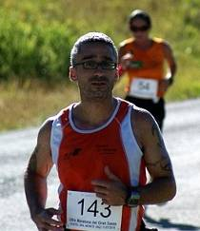
Arriviamo a Castel del Monte, ci riprendiamo un attimo dal torpore del viaggio e andiamo a ritirare il pettorale, subito incontriamo la leggenda Elio Dominici, arriva camminando come uno sceriffo, tutto sornione, fresco e tranquillo, come se si accingesse ad andare ad un pic-nic (come diamine farà non lo so ma ci metterei la firma per arrivare dove è arrivato lui), ci salutiamo e ci facciamo due risate.
Ci prepariamo e ci avviciniamo alla partenza, oggi qui c’è la nazionale italiana di ultramaratona che si sta allenando per i mondiali, tutta gente così veloce che non li scambi per un’automobile solo perché non hanno la targa!; apprendo che proprio per la loro presenza hanno variato una parte di percorso, un tratto (l’unico) che prevedeva sterrato, perché avevano paura che si potessero infortunare e compromettere il mondiale.
Ore 7 e 30 si parte, la giornata ancora una volta si presenta perfetta, un cielo limpido ed azzurro e per ora una temperatura buona, alla partenza siamo circa 150, subito si esce dal paese e ci troviamo nello spettacolare percorso che un mix di elementi particolari; è vero che corriamo su asfalto ma non ci si fa caso perché la strada snoda in mezzo a delle valli molto ampie, circondate da massicci montuosi veramente da sogno, nessun albero nelle vicinanze (se non volete venire qui per fare la gara vi consiglio comunque di visitare il posto e girarlo come volete, bicicletta, monopattino, bastone salterello o risciò, fate voi): se non fosse che ogni tanto si sente il campanaccio di qualche mandria di mucche sembra di essere un po’ nel grand canyon ed un po’ sulla luna.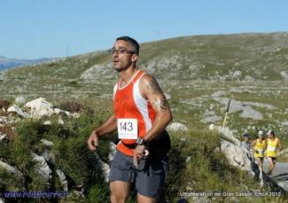
Il circuito è formato da una serie continua di saliscendi, con pendenze a volte impegnative, come sempre il gruppo dopo il via si dirada progressivamente, i primi chilometri scorrono tranquilli, la mattinata è ancora fresca ed i ristori che si trovano ogni 5 km danno lo stretto necessario per resistere ovvero acqua, sali e qualche biscotto.
So che ho passato il km 20 perché ancora una volta mi ricomincia a pizzicare la tibia destra (forse è ora che mi dia una calmata, “forse c’ho l’età ma non er fisico”), oramai ci posso tarare il Garmin con questo fastidio; non mi preoccupo più di tanto, sto tenendo un’andatura tranquilla che mi consente di gestire la cosa.
A metà gara mi sento rovesciare una bottiglietta d’acqua in testa, me lo aspettavo!, è Aureliano “l’olandese volante” Canepa (l’ho ribattezzato così e spero non me ne voglia, ma come ho già detto lui appare dal nulla e si materializza in mezzo alla gara), teniamo lo stesso passo e ciò ci consente di dilungarci in una megachiaccherata che finirà solo all’arrivo; questo perché lui alla fin fine è come me, a noi piace correre, correre, correre, senza farsi problemi e poi con uno scenario così il resto passa davvero in secondo piano.
Dal km 30 il caldo comincia a farsi sentire in maniera insistente, ad ogni ristoro bevo quasi un litro tra acqua e sali ma non mangio nulla, vorrei avere la nuvola di Fantozzi sulla testa, almeno mi rinfrescherebbe: c’è una tale afa che guardando in terra vedo che l’ombra che la mia sagoma produce si sta mettendo la crema solare!
Verso il km 35 arriviamo nel punto in cui hanno variato il percorso e tanto per farci un bel regalo la variazione consiste nel farci fare tutta una parte in salita che passa dentro il paese di Calascio (peraltro luogo suggestivo, vi consiglio di visitare la relativa rocca, ci hanno girato il film Lady Hawk con Rutgher Hauer e Michelle Pfeiffer), un toccasana per la mia gamba!; fortunatamente nel paese c’è una fontanella d’acqua dove praticamente ci buttiamo tutti per farci quasi una doccia.
Proseguiamo sempre a ritmo moderato ma continuo fino a giungere al 45 km dove inizia la salita finale, 5 km di tornanti che ci devono riportare alla piazza di Castel del Monte; lo scorso anno qui è stata dura ed ora lo sarà di nuovo, sono le 12 passate, il sole è un scudo infiammato, gli avvoltoi cominciano a volteggiarci intorno sperando in un nostro cedimento, al passaggio al ristoro mi faccio dare una intera bottiglia d’acqua da 1,5 lt per affrontare la salita: il ragazzo dello staff mi dice di non farlo perché è solo un peso in più, gli rispondo “preferisco soffrire per il peso che per la sete” (in effetti in queste gare sotto il sole a volte i ristori non bastano, me lo ha insegnato Aureliano, meglio portarsi una bottiglietta da riempire tra un passaggio e l’altro).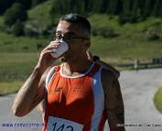
Con un po’ di fatica affrontiamo la pendenza ed entriamo in paese, mancano poche decine di metri, né io né Aureliano ci sogniamo di fare uno sprint uno contro l’altro, non avrebbe senso per una manciata di secondi, tagliamo il traguardo insieme sollevandoci la mano reciprocamente: ancora una volta è finita, ancora una volta la pellaccia torna a casa.
All’arrivo troviamo il buon Gianfranco Novelli, il nostro angelo custode, che ci accoglie con un sorrisone; al pasta-party ritrovo poi Pietro ed il suo amico ed infine Elio (indovinate un po’, a vederlo sembra che abbia fatto una partita a tresette mentre noi siamo più o meno provati, è straordinario); mangiamo grazie all’ottima cucina degli alpini, ci riposiamo un po’ e poi prendiamo la via del ritorno.

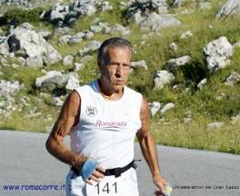 Elio Dominici

Tanto per cambiare ho mentito e mi sono dilungato, scusatemi; saluto come sempre i miei compagni di quest’avventura e tutti voi orange, alla prossima volta.
Magica.......
di Giancarlo Amatori, 16/07/2010

Giancarlo Amatori, 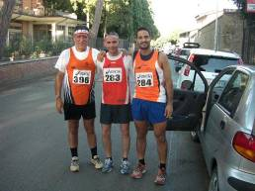Stefano Usai e il nostro marciatore Romano Dessi'

Magica.
Questa è la parola giusta per definire un’esperienza come la maratonina di Bagnoregio.
Il viaggio non è dei più brevi, ma ne vale la pena, se non altro per lo splendido panorama che vi si apre davanti quando arrivate alla Rocca di Civita.
Ma andiamo con ordine.
L’organizzazione funziona a dovere, grazie all’energia di una simpatica famiglia di corridori, e il pacco gara non delude con il suo vino bianco I.G.T. e la pasta trafilata al bronzo.
Poi, tutti al punto di partenza.
Il percorso è impegnativo, c’è subito la prima salita che con i suoi strappi mette subito in chiaro il carattere selettivo della gara. Ma dal 2° al 6° km c’è una lunga fase centrale, che si snoda nell’abitato di Bagnoregio e per 400m (gli unici realmente in pianura!!!) nella nuova e perfetta pista di atletica, con annaffiatore pietosamente aperto sui corridori.
Le pendenze sono più dolci e il fondo è sempre in buono stato, un alternarsi di asfalto e pavè. Dopo vari tavoli con rifornimento d’acqua e scarsi riferimenti chilometrici (noi abbiamo visto solo il 1° e il 5°), l’anello si chiude e torna armonicamente al primo tratto di persorso, ma stavolta in discesa.
Occorre amministrare bene le forze per arrivare carichi al temibile ponte che porta in cima alla Rocca.
E qui la vista è mozzafiato, la Rocca domina le valli sottostanti come un castello, e la luce del tramonto batte sui calanchi dando al tutto un’atmosfera davvero suggestiva.
Anche l’ascesa è “mozzafiato”, nel vero senso della parola! Il ponte è dapprima in lieve discesa, poi in piano, poi in salita, e infine è una rampa che termina con 2 tornanti davvero massacranti. La maggior parte degli atleti a questo punto marcia o cammina, me compreso.
Ma ormai il traguardo è vicino, il tempo di passare la porta del paese e si arriva nella piazzetta festante col sindaco in persona a prendere i tempi. Il meritato ristoro è ricco e vario: panini con salame, crostate, pasticcini e cocomero. E ovviamente, bibite a volontà.
Concludendo, nel complesso una gara tosta e affascinante, in una cornice da favola, conclusa con un’ottima mangiata!
Stefano Usai & Giancarlo Amator
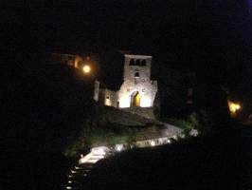

Un moto di solidarietà!
di Anna Maria Ciani, 18/07/2010

...Tiziana, Ele, Cinzia, Giulia, Anna Maria e il Pres 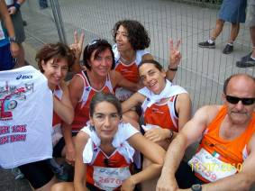
Domenica scorsa a Londra ho corso una gara diversa da quelle che conosco; anzi, forse è improprio parlare di gara, non ho visto competizione, ma tanta gente che corre per fini di solidarietà!
Eravamo alla partenza in attesa del via; davanti a noi lo spettacolo della banda che suona, le guardie a cavallo che si esibiscono in un breve carosello, il Lord Mayor di Westminster pronto per dare il via, gente affacciata alla finestre ci saluta mossi dal nostro impeto di allegria, un militare corre in discesa verso l’interno del sottopassaggio a raggiungere la sua posizione, accompagnato da un applauso crescente ilare e divertito.
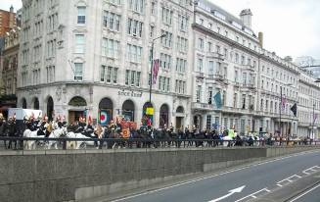 Le Guardie a cavallo della Regina
Mancano pochi minuti alla partenza, vicino a noi un ragazzo italiano; “Di dove sei?”, “Di dove siete?”, scambio veloce di provenienze; vive a Londra da 8 anni, indossa la canotta della Run Baby Run, una delle Charities su cui è strutturata questa corsa la British 10 k London; ci spiega come funziona: ”Ho dato la mia disponibilità a questa charity al momento dell’iscrizione a raccogliere fondi per essa.
In che modo? Ho inviato una mail alle persone che conosco in Italia e qui a Londra nella quale spiegavo che avrei portato la mia canotta della Run Baby Run al traguardo, vi avrei messo il mio impegno e la mia fatica, in cambio chiedevo il loro sostegno, sostenendo me sostenevano la charity che rappresentavo; ho raccolto da solo 1500 sterline, prevalentemente dai miei amici inglesi, in Italia ancora non è incoraggiato ed organizzato questo meccanismo di solidarietà!”
Arriva lo sparo, il via con l’inno inglese!
Partono circa 25.000 atleti con oltre 500 charities nelle gambe e nel cuore!
La corsa, un’organizzazione perfetta, acqua a volontà, alla partenza, durante e dopo;
ncoraggiamento lungo tutto il percorso;
giornata iniziata con il cielo un po’ coperto e giunta al traguardo con un sole esplosivo;
la gioia dell’arrivo, medaglia per tutti e qualcosa su cui riflettere!
Le meritate medaglie Best wishes! 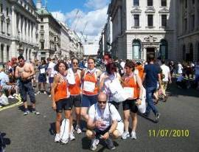
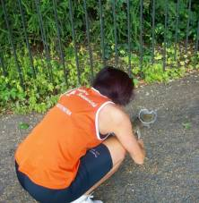 Ele Piroli e il suo scoiattolo
Alcune Charities 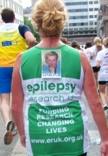 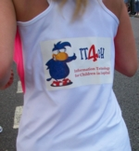 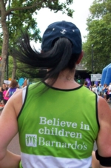
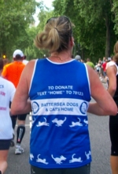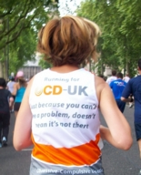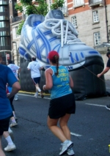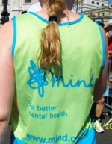

Ecomaretona orange
di Francesco Cerami, 20/07/2010

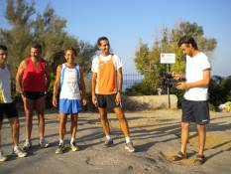 Francesco e i suoi compagni di avventura

Sabato 17 luglio ho partecipato ad un’ecomaretona in Sicilia proprio a casa mia, lungo la costa palermitana.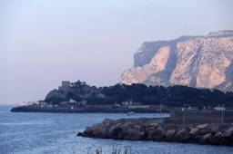
Nella mia carriera da podista ho partecipato a delle maratone, ho corso anche qualche ecomaratona, ma di ecomaretona non avevo sino ad ora mai sentito parlare.
A dirla tutta quasi un mese fa fu Elisabetta a segnalarmi il link che forniva informazioni su questo evento e ne rimasi subito molto colpito ed attratto, fare sport in mezzo alla natura, mi ha sempre esaltato, in questo caso farlo lungo il mare per 21 km, era davvero allettante.
M’iscrivo on line, mi reco alla partenza la sera del sabato alle ore 18, partenza ore 18:30, ma resto subito perplesso, dall’assenza di qualunque genere di preparativo ad una gara… tanto che comincio a dirmi: eccola la, beccata la sola!
Invece mai disperare! Si presenta il tipo torinese di cui avevo letto sul sito, davvero una persona incredibile, per simpatia e spirito di vita e voglia di fare, uno spettacolo nella manifestazione.
Siamo in pochi (infatti la manifestazione deve crescere molto, ma l’idea è fantastica e lodevole), ma tutti ben felici di partecipare, gasati dopo avere capito di cosa si trattava!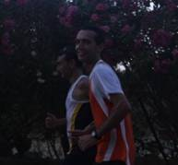
Avremmo corso poco meno di 21km lungo la costa palermitana più bella sino al faro della riserva di Capo Gallo, al tramonto, seguiti da uno staff di reporter in fuoristrada armati di fotocamere e videocamere, pronti ad immortalare ogni nostro passo ed ogni scorcio di mare.
L’obiettivo era promuovere lo sport a stretto contatto con mare e natura senza alcuno spirito competitivo!
Abbiamo corso su asfalto, sterrato, sabbia e battigia, fantastico quando poi alcuni si sono uniti a noi on the road in uno spirito meraviglioso.
Inutile dire quanto fossi felice di stare li in mezzo con la mia canotta orange, primo ad arrivare al faro della riserva con il sole rosso adagiato sul mare in un tramonto mozzafiato.
Vi invito a visitare il sito www.ecomaretona.it, per farvi un’idea, le foto ed i video della tappa sono on line, ma loro continueranno per centinaia di km, sono partiti dalla Sardegna, ora in Sicilia poi in Calabria, sino al 31 luglio.
Il prossimo anno si farà il bis, perché noi della Podistica non facciamo un bel gruppo e ci uniamo?
Francesco Cerami.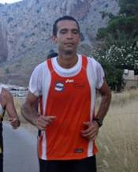

Dare per il piacere di dare. Dare che in inglese significa osare.
di Stefano Scifoni, 02/08/2010

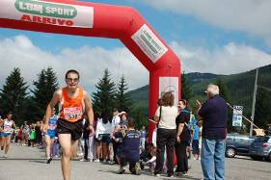 Stefano Scifoni - arrivo dedicato allo zio Bruno

Il 28 maggio 2010 è stato un giorno importante, mio padre Massimo Scifoni, mi suggeriva di partecipare alla Speata.
Sapevo a malapena cos'era perché fino a tre anni fa vi partecipava mio zio, ero a conoscenza di quanto fosse dura ma non immaginavo minimamente quanto fosse difficile diventare poco più di un podista in meno di 60 giorni.
C'era solo una maniera per scoprirlo, iniziare a correre.
Fortunatamente non sono estraneo agli sport di fatica, amo l'alpinismo e l'idea di partecipare ad una gara di solo dislivello mi stuzzicava davvero tanto.. così ho cominciato a correre.
Prima 5, poi 6 e poi 8 chilometri, guardo i tempi e vedo i primi seppur piccoli miglioramenti, e allora 10, 12 15 km poi le prime salite, San Gregorio, ripetute sulla salita di Don Nello, M.te Ripoli e un po' di sana montagna.
Le gambe iniziano a sciogliersi le inibizioni e le paure lo stesso così il 2 Luglio vengo invitato dal presidente Pino Coccia a partecipare alla mia prima gara da podista: La Jennesina.
Non male, 55 minuti e primi segnali che la Speata a Zio Bruno gliela posso dedicare.
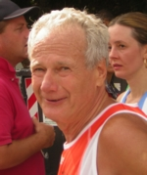
Arriva il gran caldo e di conseguenza i grandi affaticamenti, corro a tutte le ore, anche di notte, effettuo una traversata di quasi 30 km sul Gran Sasso, continuo le ripetute in salita e soprattutto sfrutto il mio posto di lavoro, Villa Gregoriana, quei gradini sono un ottima palestra.
Perdo 7 kg, aumento il passo ed i ritmi e il 25 luglio decido di provare quella grande salita.
Chiunque mi parlava di camminare per i primi tre km, tutti mi dicevano che se stavo sotto l'ora e trenta avrei fatto un ottimo tempo per essere la mia prima, ebbene arrivo a Livata, guardo il mio orologio e mi rendo conto di esser pronto... 1.14! Non un tempo da record, assolutamente, ma l'ora e trenta è ampiamente superata.
Le motivazioni mi aiutano così mi avvicino al giorno "x" con un solo pensiero, posso ancora migliorare, posso ancora avvicinarmi all'ora.
1 Agosto 2010. ore 06:00
Mi sveglio sapendo di non aver dormito, l'ansia ha fatto il suo gioco, ed io non la so ancora gestire, mi preparo lentamente ed inizio a concentrarmi, esco di casa e scopro con molto piacere che la temperatura è ideale, parto in direzione Subiaco.
Alle ore 9 e 38 minuti si parte, mantengo il mio passo, sempre corto e mediamente veloce,
più leggero possibile, come mi ha insegnato zio.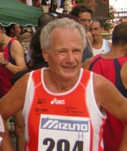
La salita si inerpica sino al 18% ma avendola visitata una settimana prima, sapevo come prenderla, io dovevo e potevo partire solo dopo l'ottavo km.
Così è stato, superati i soliti dolori e ricevuta qualche spugna, parto con decisione e annullo tutto, paura, fatica, stress, sprigiono rabbia, dolore, malinconia e tutto ciò mi da una gran forza.
Compio i miei ultimi 3 km in poco più di 4 minuti ciascuno, inizio ad urlare e a piangere.
È finita. 1 e 08.
Ho osato, e ho dato me stesso, ho visto i miei parenti emozionarsi, ho visto Arianna correre e sudare insieme a me, tutto ciò mi ha dato una grande gioia.
Grazie a tutti. Grazie Orange.
Stefano Scifoni

La Speata, gara d’inizio agosto, durissima e forse per questo affascinante………62 orange quest’anno l’hanno onorata……
Pos | Ord | Atleta | Anno | Cat | Tempo | Velocità | Punti | P.cat
1 | 27 | Silvestro Costantini | 1964 | MM45 | 57' 05'' | 4' 45''/km | 300 | 100
2 | 30 | Francesco De Luca | 1966 | MM40 | 57' 38'' | 4' 48''/km | 299 | 100
3 | 33 | Mauro D'errigo | 1969 | MM40 | 58' 13'' | 4' 51''/km | 298 | 99
4 | 53 | Francesco Cerami | 1982 | AM20 | 1h 00' 21'' | 5' 02''/km | 297 | 100
5 | 65 | Roberto Costantini | 1971 | MM35 | 1h 01' 30'' | 5' 08''/km | 296 | 100
6 | 69 | Alberto Botta | 1968 | MM40 | 1h 02' 16'' | 5' 11''/km | 295 | 98
7 | 70 | Giorgio Bizzarri | 1983 | AM20 | 1h 02' 19'' | 5' 12''/km | 294 | 99
8 | 75 | Fabrizio Terrinoni | 1968 | MM40 | 1h 02' 38'' | 5' 13''/km | 293 | 97
9 | 80 | Pierluigi Panariello | 1963 | MM45 | 1h 03' 20'' | 5' 17''/km | 292 | 99
10 | 96 | Stefano Fubelli | 1959 | MM50 | 1h 04' 04'' | 5' 20''/km | 291 | 100
11 | 108 | Alberto Lauri | 1965 | MM45 | 1h 04' 38'' | 5' 23''/km | 290 | 98
12 | 115 | Fabrizio Galimberti | 1968 | MM40 | 1h 05' 09'' | 5' 26''/km | 289 | 96
13 | 132 | Alfredo Donatucci | 1967 | MM40 | 1h 06' 03'' | 5' 30''/km | 288 | 95
14 | 140 | Maurizio Mattioli | 1961 | MM45 | 1h 06' 24'' | 5' 32''/km | 287 | 97
15 | 143 | Fabio Nori | 1962 | MM45 | 1h 06' 39'' | 5' 33''/km | 286 | 96
16 | 148 | Fabrizio Marini | 1968 | MM40 | 1h 06' 50'' | 5' 34''/km | 285 | 94
17 | 162 | Giuseppe Tirelli | 1969 | MM40 | 1h 07' 45'' | 5' 39''/km | 284 | 93
18 | 165 | Salvatore Esposito | 1953 | MM55 | 1h 07' 59'' | 5' 40''/km | 283 | 100
19 | 168 | Paolo Giambartolomei | 1970 | MM40 | 1h 08' 05'' | 5' 40''/km | 282 | 92
20 | 175 | Fabio Del Vescovo | 1973 | MM35 | 1h 08' 45'' | 5' 44''/km | 281 | 99
21 | 177 | Marco Taddei | 1966 | MM40 | 1h 08' 55'' | 5' 45''/km | 280 | 91
22 | 183 | Stefano Scifoni | 1985 | AM20 | 1h 09' 07'' | 5' 46''/km | 279 | 98
23 | 193 | Antonio Tombolini | 1966 | MM40 | 1h 09' 25'' | 5' 47''/km | 278 | 90
24 | 204 | Giovanni Golvelli | 1950 | MM60 | 1h 10' 09'' | 5' 51''/km | 277 | 100
25 | 204 | Maurizio Brescia | 1972 | MM35 | 1h 12' 22'' | 6' 02''/km | 276 | 98
26 | 259 | Angelo Segatori | 1952 | MM55 | 1h 12' 33'' | 6' 03''/km | 275 | 99
27 | 277 | Alessandro Genna | 1964 | MM45 | 1h 13' 49'' | 6' 09''/km | 274 | 95
28 | 284 | Laura Cerami | 1973 | MF35 | 1h 14' 12'' | 6' 11''/km | 273 | 100
29 | 290 | Graziano Meneguzzo | 1968 | MM40 | 1h 14' 34'' | 6' 13''/km | 272 | 89
30 | 291 | Cristina Marilena Imbucatura | 1972 | MF35 | 1h 14' 34'' | 6' 13''/km | 271 | 99
31 | 298 | Umberto Tombolini | 1958 | MM50 | 1h 15' 16'' | 6' 16''/km | 270 | 99
32 | 347 | Luigi Gasbarri | 1950 | MM60 | 1h 18' 50'' | 6' 34''/km | 269 | 99
33 | 350 | Paolo Geronimi | 1973 | MM35 | 1h 19' 01'' | 6' 35''/km | 268 | 97
34 | 359 | Francesco Valerio | 1954 | MM55 | 1h 19' 50'' | 6' 39''/km | 267 | 98
35 | 365 | Francesco Proietti | 1965 | MM45 | 1h 20' 32'' | 6' 43''/km | 266 | 94
36 | 387 | Franco Meschini | 1950 | MM60 | 1h 22' 10'' | 6' 51''/km | 265 | 98
37 | 394 | Mauro Altobelli | 1938 | MM70 | 1h 22' 41'' | 6' 53''/km | 264 | 100
38 | 415 | Alessandro Alessandrini | 1964 | MM45 | 1h 24' 06'' | 7' 01''/km | 263 | 93
39 | 423 | Cinzia Agostini | 1955 | MF55 | 1h 24' 14'' | 7' 01''/km | 262 | 100
40 | 435 | Daniel Peiffer | 1959 | MM50 | 1h 25' 02'' | 7' 05''/km | 261 | 98
41 | 437 | Elisabetta Briguglio | 1981 | AF20 | 1h 25' 04'' | 7' 05''/km | 260 | 100
42 | 439 | Alfredo Maffei | 1952 | MM55 | 1h 25' 08'' | 7' 06''/km | 259 | 97
43 | 465 | Luciano Maso | 1960 | MM50 | 1h 27' 00'' | 7' 15''/km | 258 | 97
44 | 471 | Marco Zuena | 1962 | MM45 | 1h 27' 33'' | 7' 18''/km | 257 | 92
45 | 474 | Cristina Salerno | 1968 | MF40 | 1h 27' 51'' | 7' 19''/km | 256 | 100
46 | 475 | Valter Santoni | 1960 | MM50 | 1h 27' 51'' | 7' 19''/km | 255 | 96
47 | 490 | Giancarlo Amatori | 1981 | AM20 | 1h 30' 29'' | 7' 32''/km | 254 | 97
48 | 491 | Haydee Tamara Arias | 1982 | AF20 | 1h 30' 29'' | 7' 32''/km | 253 | 99
49 | 492 | Federico Di Pietrantonio | 1972 | MM35 | 1h 30' 45'' | 7' 34''/km | 252 | 96
50 | 505 | Marco Perrone Capano | 1958 | MM50 | 1h 32' 51'' | 7' 44''/km | 251 | 95
51 | 510 | Maurizio Ragozzino | 1954 | MM55 | 1h 33' 49'' | 7' 49''/km | 250 | 96
52 | 523 | Giovanni Cossu | 1957 | MM50 | 1h 35' 10'' | 7' 56''/km | 249 | 94
53 | 526 | Mario Di Pilla | 1954 | MM55 | 1h 35' 41'' | 7' 58''/km | 248 | 95
54 | 527 | Giulia Mocchegiani Carpano | 1974 | MF35 | 1h 35' 41'' | 7' 58''/km | 247 | 98
55 | 538 | Patrizia Cattivera | 1960 | MF50 | 1h 37' 01'' | 8' 05''/km | 246 | 100
56 | 542 | Sergio Petrucci | 1957 | MM50 | 1h 38' 16'' | 8' 11''/km | 245 | 93
57 | 543 | Patrizia Melchior | 1967 | MF40 | 1h 38' 16'' | 8' 11''/km | 244 | 99
58 | 549 | Romano Dessì | 1954 | MM55 | 1h 40' 08'' | 8' 21''/km | 243 | 94
59 | 571 | Tiziana Colamonico | 1978 | MF30 | 2h 14' 56'' | 11' 15''/km | 242 | 100
60 | 572 | Daniela Paciotti | 1953 | MF55 | 2h 14' 56'' | 11' 15''/km | 241 | 99
 |  | Alessandra Anselmi | 1974 | MF35
 |  | Marco Forcina | 1975 | MM35

Dove ho potuto ho corso, ....
di Alessandro Roppo, 08/08/2010

Il Dinamico Duo al traguardo di Bazena 31-7-'10 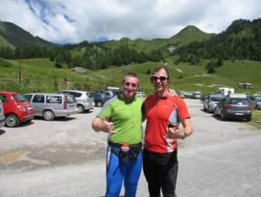

.....................quando non era possibile ho marciato e dove non ci sono riuscito ho provato anche a strisciare nel fango, ma non mi sono fermato.
L’importante è non arrendersi mai, a prescindere dalle condizioni e dal risultato.
Dovevo correre 84 Km e 4100 mt di dislivello positivo, ho corso 102 Km con 4620 mt di dislivello positivo…
Ma Buono così!
E già, la mia prima Ultra in montagna è stata più dura del previsto ed il battesimo del fuoco incandescente…
Probabilmente a causa dei miei errori da principiante…
Mi sono perso 4 volte allungando il percorso di 20 Km …
Al via sono in ottima compagnia, molti atleti e atlete di livello tra cui (un onore!) Marco Olmo – già campione del mondo – e pluridecorato Ultratrailer…
Parto intenzionato a non farmi influenzare dagli altri, anche perché per me si tratta del primo di una serie di “allenamenti” che mi devono preparare al ritorno in Alaska.
Parto bene, gli unici (primi) 5 km in piano, zaino in spalla, li percorro senza fatica a 12 Km/h (e qualcosa più) per risparmiare energie, poi iniziano le salite.
Al primo rifornimento (circa al 12° Km) sono ad una media di 8,7 Km/h e al secondo rifornimento (circa al 32° Km) sono ad una media di 7,4 Km/h anche se in là con il tempo visto che già avevo deviato dal percorso di gara…
Questo significa che nei brevi tratti in piano e discesa (quelle meno viscide) sono andato a 10-12 Km/h e 16-18 Km/h, mentre nelle salite (lunghe anche 9 Km e con pendenze fino ad oltre il 20 % … mi hanno detto poi…) non sono andato oltre i 4-5 Km/h e a anche meno…
Le segnalazioni della gara, a mio parere e visti i commenti infuocati degli altri partecipanti, non erano il massimo e complice le condizioni meteo pessime ed una violenta grandinata (mi sembrava di essere lapidato con pepite di ghiaccio) ho perso i segnali molto spesso…
La grandine era un vero e proprio tappeto viscido a terra e copriva i segnavia, inoltre mi era finita nelle scarpe dove mi tagliuzzava i piedini…
Ho fatto inutilmente una bella salitina di 6 Km (con una pendenza almeno del 15-18%) per poi tornare indietro alla ricerca della retta via…
Le salite, impervie ed impegnative già di loro, erano ostiche: difficilissimo rimanere in piedi e ho fatto almeno 4-5 tonfi…
Purtroppo anche nei punti in cui avrei voluto spingere per guadagnare terreno era difficile (almeno per me) avere una buona andatura.
Prima dell’attacco del muro più duro dei primi 50 Km, ovviamente, mi perdo di nuovo e questo perché stavo spingendo a tutta per recuperare ancora terreno ed era buio…
Questo errore l’ho pagato caro, infatti nel tornare su mi è costato un ulteriore allungamento del muro più lungo e impennato della prima metà gara…
Ma sono qui per allenarmi e fare esperienza e non mi arrabbio con i segnali di gara, voglio credere di essere un principiante verme cittadino che commette, appunto, errori da principiante.
Tornato sulla retta via, torno indietro alla ricerca del 3° rifornimento ma lo trovo deserto ed il 4° non l’ho neanche mai incontrato… problemi di fame e di gestione della sete si aggiungono alle altre difficoltà…
Ma si sà, in queste prove l’imponderabile è da mettere in conto e quindi non mi lamento e vado avanti, anzi vado su sulle solite interminabili salite.
In piena notte, oltre i 2000 mt s.l.m. il cielo si libera e mi regala uno scenario fantastico, un panorama da favola in notturna, la luna è diventata tanto lucente che potevo spegnere la lampada frontale e vedere benissimo.
Il lago di Iseo più di 2000 metri più in basso, il vento e le stelle, gli animali completano quello che ritengo uno dei più bei capolavori che abbia mai visto…firmato madre natura.
Sebbene sono in crisi di fame e sete, incredibilmente non ho problemi muscolari di rilievo, ma solo doloretti di fatica normalissimi quando si corrono 100 Km in montagna con condizioni avverse.
Dopo qualche ora altro spettacolo: l’Alba!
Fino a questo punto non mi ero mai innervosito, ma quando ho notato che all’85° Km ero alla 17ma ora di gara sinceramente mi sono un po' incacchiato perché sarei stato nel tempo limite di gara, invece mi mancavano ancora una 20na di Km e chissà quanta salita ancora…
Gli ultimi Km di una corsa simile anche una salitella di 20 metri sembra troppo lunga e impervia e i piedi implorano pietà…
Incontro una specie di fattoria e posso rabboccare, finalmente, le borracce!
Incontro anche un altro ragazzo che si era perso e lui, fortunatamente aveva parecchi viveri con se e mi sfama, da lì in poi continuiamo insieme con lo spirito che si intravede nella celebre immagine di Coppi e Bartali… Uno sfama e l’altro fa strada fino al traguardo.
Dopo la 18ma ora, sia per fame, sia perché appena finito oltre il tempo limite mollo un attimo e calo l’andatura, ormai l’importante è arrivare e la classifica non conta.
Giunto al traguardo il mio grande amico Matteo e l’organizzatore mi informano che la gara è stata una carneficina…
Il grande Marco Olmo si è ritirato prima del 40° Km e prima di affrontare il Monte Guglielmo…
Su circa 150 partenti ne sono arrivati al traguardo si e no una 40na e una manciata (da contare sulla dita di una mano) entro il tempo limite.
Quindi alla fine non è andata malaccio, se penso che all’85° Km ero a 17 ore e che alla fine anzichè 84 Km e 4100 mt di dislivello positivo ne ho affrontati 102 km e 4620 mt di dislivello…
Inoltre se molti atleti forti ed esperti si sono fermati, persi, e sono stati soccorsi, significa che la gara ha fatto selezione.
E’ vero, mi sono perso 4 volte (non ho visto i segnali) e mi sono mancati 2 (dei 4) rifornimenti, ma forse sono stati semplicemente miei errori da principiante (alla fine sono solo un verme cittadino alla prima esperienza).
Ma niente scuse! Alla fine, anche se c’è riuscito solo uno, il vincitore è arrivato al traguardo entro il tempo limite e quindi, in qualche modo, si poteva fare…
In ogni caso devo dire che è stato un gran bel test e fisicamente mi sento benone, non ho problemi fisici e muscolari, ma solo i piedi sono da buttare.
Il giorno dopo la gara ho potuto anche fare un paio d’ore di nuoto (una la mattina e una la sera), il che dovrebbe voler dire che sono in buone condizioni.
Forse l’organizzazione può essere migliorata, ma la gara merita veramente molto, percorso impegnativo ma favoloso, scenari fantastici: DA RIFARE!!!
Bravo Pier!
L’anno prossimo conto di essere al via più esperto e più forte!
In ogni caso sono sulla strada giusta, tra ottobre e dicembre un altro paio di Ultra in natura per testare la preparazione e l’esperienza e poi punto a chiudere il discorso rimasto aperto in Alaska.
Se ne vedranno delle belle!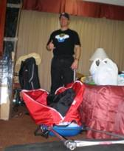

Sole, Silenzio, Sudore.
di Marco Perrone Capano, 09/08/2010

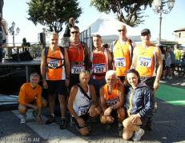 I nostri Orange a Celano

Podisti Orange e solidali, ieri ancora una grande giornata di sport, nella grandiosa cornice delle montagne abruzzesi, percorsa da 105 coraggiosi runners che hanno voluto affrontare la prima edizione del Trail Serre di Celano.
30 km molto impegnativi quasi tutti nel territorio del parco regionale Sirente - Velino, con più 1700 metri di dislivello positivo (ma quello negativo era molto peggio..), partendo dalla piazza centrale di Celano e via su in linea quasi retta fino alla chiesetta degli Alpini e da li alla cima del monte che sovrasta il paese, dove troviamo il secondo rifornimento, su di un pizzo che si affaccia come un balcone sull'immensa Piana dei Marsi.
Tutto ai nostri piedi nel silenzio più completo rotto solo dai respiri affannosi dei corridori provati dalla ripidissima salita.
E poi giù a capofitto verso la pinetina di Ovindoli per sentieri, pietraie silenziosi sottoboschi, pratoni infiniti pieni di fiori e di farfalle, quindi percorriamo la Valle di Arano fino a percorrere la Via Romana tagliando il Monte Etra che sovrasta le Gole di Celano per poi finalmente tornare sugli sterrati e sulle pietraie, che ci portano - dopo un ultimo infame salitone di circa 1 km a Celano e all'agognato traguardo.
Un trail molto bello tra boschi e montagne, sempre in quota, un vero riposo per gli occhi e per lo spirito.
La Podistica ha visto tutti gli iscritti giungere al traguardo, chi brillantissimo, chi tranquillo come sempre (Golvelli e Dominici) chi, come il sottoscritto decisamente provato, complice anche un calabrone che ha sostato sulla mia fronte sudata, per una rapida ma feroce puncicatina, al 20 km.
Comunque una grande esperienza di fatica e resistenza in una cornice naturale incontaminata, davvero speciale.
Marco Perrone Capano

Un perfetto crescendo.
di Marziale Feudale, 10/08/2010

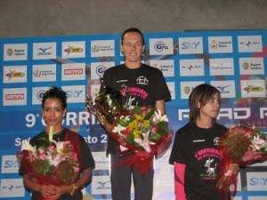

Giunta alla 9° edizione questa manifestazione notturna sul bel mare di Calabria si conferma ormai come punto di riferimento di tutti i runners, Calabresi e vacanzieri che cercano di mantenere vivo l’allenamento anche durante la pausa estiva…. Io vi ho partecipato al seguito dei numerosi campioni presenti e cerco di raccontarvi com’è andata…
L’atmosfera è quella delle feste paesane tipiche di mezza estate. Fin dall’ingresso in paese si possono vedere le classiche illuminazioni che inneggiano a “Maria” e che si trasformano in cartelli sportivi man mano che andiamo verso il punto di ritrovo. Tanta allegria e lungomare inaspettatamente affollato per questa manifestazione che, partendo in sordina, ha raggiunto nel corso degli anni un buon livello di popolarità e di partecipazione sia per l’ottima scelta del periodo, con tanti “runners amatori” in vacanza, sia per l’importante sponsorizzazione da parte delle istituzioni. Da anni infatti compaiono su questo circuito campioni di calibro internazionale.
Ed eccoli infatti i campioni, che si scaldano insieme agli amatori come me. Dato il clima non ce affatto bisogno di scaldarsi. La brezza marina ci regala un po' di sollievo ma è l’umidità a farla da padrone facendoci sudare già con soli pochi passi. Solo i mostri Keniani sembrano non soffrire affatto: si scaldano addirittura in tuta!
I miei passi mi sembrano piccoli mentre vedo sfrecciare il campione olimpionico EZEKIEL KEMBOI (oro 3000 mt siepi ad ATENE 2004 e Berlino 2009), L’Italiano GABRIELE DE NARD (29:57 nei 10000 cross country a Rieti 2010), il fortissimo maratoneta KOECH MATHEW KIPCHIRCHIR, (1:00 alla Mezza Maratona di Praga nel 2009) e così via…. Accidenti quanti sono : ben 18 Top Runners e noi poveri “tapascioni” dietro a seguire.
Tra le donne intravedo IVANA IOZZIA (2:34:07 3 alla Maratona di Carpi 2008), ANIKO' KALOVICS (prima nei 10000mt. con 32:33 a Budapest 2010) e diverse altre che non conosco ma ritengo siano altrettanto forti. Anche per questa categoria le Atlete “Top” sono tante: ben 10 più qualche nuova promessa.
Il percorso che è suggestivamente illuminato con torce antizanzare a bordo pista, è ben ricavato in parte dal tratto di lungomare a doppia corsia e in parte da un tratto di strada interno. Sono necessari più giri per completare le distanze previste.
La manifestazione è divisa in due manche: la gara femminile si svolge per prima ed è basata su 4 giri per un totale di 6600 mt. Interrompo il mio blando riscaldamento per potermi gustare il passaggio delle fortissime Atlete: Inutile dire che sembrano puledre al galoppo. Stupendo vederle allungare il passo nel rettilineo finale che vede vincitrice l’Ungherese Anikò Kalovics con il tempo di 21’:10”.
È la volta dei maschietti. I Campioni in prima fila e noi amatori dietro per un totale di poco più di 100 partecipanti. Per noi i giri sono 6 per un totale di 10000 mt.
Memore di una passata edizione in cui ho fatto l’errore di lasciarmi trascinare dal ritmo dei campioni, faccio uno sforzo enorme per mantenere il mio passo. Il precorso sembra pianeggiante ma non lo è. Piccole inclinazioni del terreno, cambi di direzione e curve strette rallentano tutti. Mi metto ad una media di 4:30 a km e, ovviamente mi vedo doppiato già dopo un giro e mezzo. I cavalli da corsa questa volta ce li ho a fianco. A metà del quarto giro vengo doppiato di nuovo e quando sto per terminarlo il keniano KEMBOI vince in poco più di 28 minuti.
Lo speaker si lascia andare ad elogi e complimenti mentre noi “amatori” continuiamo i nostri giri fino alla fine! Bella manifestazione, ben riuscita, veloce e agonistica quanto basta per attirare e divertire un pubblico variegato, formato da appassionati di sport, famiglie in vacanza, signore di mezza età in pieno passeggio serale, vecchiette e vecchietti in cerca di refrigerio e giovani in vena di approcciare….Il percorso su più giri ha inoltre dato modo a noi amatori di poter rivivere più volte l’emozione di correre a fianco di un campione. Bello è stato il commento di un giovane amatore che, intervistato, ha evidenziato come l’atletica, oltre ad essere uno sport completo, riesce anche a darti la possibilità di correre e scambiare impressioni con i campioni: nessun’altro sport ti offre la stessa possibilità. Se ci pensate cari amici è vero! Quale appassionato e praticante di calcio e praticante ha mai avuto la possibilità di giocare una partita con un Del Piero? stesso dicasi per altri “nobili” sports!
Questo è tutto dalla mia Calabria….. ah! Dimenticavo di dirvi come sono andato io!
Dopo mesi di alti e bassi, tartassato da vari problemi tra cui anche una infiammazione alla fascia plantare sinistra che molto lentamente sta guarendo, finalmente sono riuscito a gareggiare con il ritmo giusto (anche se leggermente più lento del solito) e anche se non in perfetta forma sono riuscito a fare una gara così come l’avevo pensata: un crescendo quasi perfetto che mi ha portato a fare il 5° e il 6° giro a 4:08 e 4:07 /km rispettivamente. Tempo finale: 44:05, 66° assoluto e 5° di categoria. Per un soffio non sono salito sul podio, il 3° stava a poco più di un minuto da me. I dettagli tecnici e la classifica finale sui siti specializzati!
A presto
Marziale

Quando il gioco si fa duro le Aquile Orange iniziano a volare!!
di Giuseppe Di Giorgio, 10/08/2010

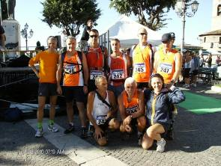 Le nostre Aquile Orange

Ciao mie care canotte orange, speravate che non vi tediassi anche nel caldo di agosto eh ma no, non se ne parla mi spiace!!!
Come avrete capito non è che io scrivo resoconti perché faccio gare ma faccio gare proprio per scrivere resoconti (gli esiti di entrambe le attività, come già detto, giudicateli voi).
Comunque dopo circa tre settimane di stop quasi volontario (dico quasi perché il buon Novelli mi ha minacciato dopo l’Ultramaratona del Gran Sasso dicendomi “ se non ti fermi un po’ non ti iscrivo più a nessuna gara!” ed aveva ragione, ha troppa esperienza e saggezza per non dargli ascolto, lo ripeto è il mio angelo custode orange) ho deciso di tornare alle gare e naturalmente me ne sono scelta una ad hoc, un bel trail.
Gli ingredienti per una bella giornata ci sono tutti: è una gara in montagna, per di più in Abruzzo (che si è capito che lo adoro?), la distanza è di tutto rilievo, 30 km che essendo un trail valgono circa quanto una maratona su strada almeno per me e dulcis in fundo stavolta gli orange sono tanti, più del solito per questa tipologia di gare e la cosa non può che farmi felice.
Ordunque arrivo verso le 8 di mattina a Celano (io sto a 40 km nel mio paese sulla valle Peligna ma faccio tardi lo stesso, colpa della sagra del vino della sera prima!!!) e mi ritrovo con gli altri orange ovvero: Pietro Cirilli, Francesco Proietti, Elio Dominici, Giovanni Golvelli, Valter Santoni, Marco Perrone Capano.
La gara è alla prima edizione quindi un’incognita per tutti ma la cosa non ci dà pensiero, la giornata è bella, non troppo calda almeno per il momento, i partecipanti sono poco più di un centinaio, gli organizzatori ci danno un po’ di indicazioni e poi si parte: la gara dovrebbe essere in semi-autosufficienza con massimo tre ristori (per fortuna poi saranno di più), io decido di portarmi solo la borraccia da mezzo litro che riempirò quando potrò, cibo non me ne porto mai; come sempre la speranza è divertirsi e portare la pellaccia a casa (tibia permettendo).
Percorriamo un piccolo tratto di asfalto che ci porta fuori il paese e poi cominciamo ad inerpicarci per i sentieri e qui mi accorgo che progressivamente il nome della gara non è proprio azzeccato; i primi 8 km praticamente sono da skyrace e da kilometro verticale ovvero affrontiamo un dislivello di circa 1000 mt con un percorso veramente duro: è tutta salita, un primo è un sentiero sterrato che poi progressivamente diventa montagna aperta, coperta da un manto d’erba che fa un effetto tipo sabbie mobili in quanto frena l’avanzata (un passo avanti e due indietro), poi si arriva al tratto peggiore, completamente scoperto, tutto roccioso in cui salire diventa un’impresa a quattro zampe.
Più guardo giù e più rimango stregato dal paesaggio che si apre davanti a noi, valli e monti a perdita d’occhio ma guardo anche su e mi prende lo sconforto, la montagna sembra non finire mai come se qualcuno la tirasse per la punta e la allungasse ad ogni nostro passo e le due croci che si intravedono in cima un po’ ci atterriscono, in più si vedono le sagome minuscole in fila di chi sta avanti, sembra un girone dantesco!.
Arrivo in vetta al primo ristoro dopo 8 km, qui mi raggiunge Francesco Proietti e come al solito la gara per me passa in secondo piano, correre con un compagno mi fa sempre piacere specie se è dura e da qui proseguiremo praticamente insieme fino alla fine.
Si corre lungo la cresta della vetta, il sentiero a volte è davvero stretto giusto lo spazio per le gambe ed a guardar sotto vengono le vertigini, poi comincia la discesa scomoda come non mai perché il terreno non è roccioso come mi aspettavo ma è di una terra dura e bozzuta che sembra di correre su di un campo di patate.
Segue un tratto in pianura dove approfittiamo per recuperare con passo tranquillo e prosciugando una magnifica fonte di acqua montana (comincia a sentirsi il caldo e la stanchezza) per poi iniziare un’altra salita, stavolta completamente diversa dalla precedente: ci addentriamo in una boscaglia con una vegetazione fittissima dove ogni cespuglio chiude la via formando praticamente un tunnel verde, sembra di stare in amazzonia, a tratti ho anche dei dubbi su dove passare (i segnali non sono molti tanto che in un tratto iniziale alcuni hanno anche sbagliato strada) e Francesco fa da apripista.
Affrontiamo un altro tratto di discesa scoscesa e qui se non fosse stato per Francesco che mi ha urlato a più non posso avrei tirato diritto ad un curva ed allungato, lo ringrazio davvero.
Si sa che in queste gare ti schiaffano sempre una salita alla fine ma qui hanno esagerato, si tratta di un kilometro talmente ripido che sarebbe più facile salire su di uno specchio convesso cosparso di cera, Francesco pronuncia la frase che io nello stesso momento sto pensando “non ce la facciamo nemmeno a finire in 5 ore!”, lo affrontiamo rassegnati e giungiamo all’arrivo.
Siamo davvero esausti ed abbastanza distrutti ma soddisfatti, ci rifocilliamo con cocomero e pasta (io personalmente mi faccio fuori 5 fette ed un piatto da almeno 2 etti e mezzo!): la gara è stata più dura del previsto ed infatti ci sono stati diversi ritirati, ci sono state alcune pecche come la segnaletica e le premiazioni ma il percorso è stato davvero bello.
Faccio i complimenti a tutti i miei compagni, tutti giunti magnificamente al traguardo di questa odissea e spero di ritrovarli ancora in altre occasioni.
Un saluto a quei pochi stoici orange che mi leggono da sotto l’ombrellone, a presto.

Tra i Monti vacanze di Corsa
di Mario Tannoia, 14/08/2010

Mario Tannoia 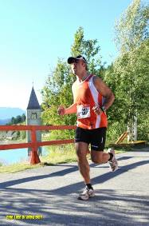

Carissimi Orange,
mi sono deciso a scrivere questo resoconto soprattutto per permettere a chi vorrà nei prossimi anni fare questa gara di avere notizie e indicazioni utili.
Devo dire subito che è stata la gara più bella alla quale abbia partecipato, nella mia breve storia di podista, sia per l’organizzazione impeccabile che per i panorami mozzafiato ma anche per un aria di festa che si è respirata tutto il giorno.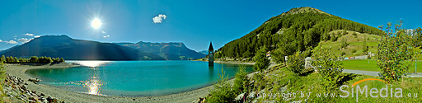
Quando verso le dieci con la mia famiglia mi sono recato in zona partenza, ho trovato un tendone in stile oktoberfest dove poter mangiare sin dal mattino e dove ho ritirato il pettorale(personalizzato con i mie dati). Subito dietro, sulla riva ovest del lago erano sistemati una serie di stand con prodotti tipici e materiale tecnico, oltre una parco giochi (sperimentato a fondo dai miei figli) e parcheggi in quantità.
La mattinata è volata così tra uno spuntino ed una bancarella, fra un “gonfiabile” ed una passeggiata fino al pranzo a base di pane e pasta, cucinata sorprendentemente in maniera leggere e saporita.
La bellezza del percorso è qualcosa di difficilmente descrivibile, si corre a 1600 m circa sul livello del mare intorno ad un lago alpestre a 2 km dal confine con l’Austria e con di fronte il massiccio dell’Ortles completamente innevato. Per me che amo questi posti da anni è stato veramente emozionante e devo dire che forse per l’entusiasmo forse perché avevo già esplorato in bici il tracciato, sono riuscito a gustarmi questi panorami e il bellissimo clima di festa che ci ha circondato lungo tutti i 15,3 KM. Il numerosissimo pubblico non ha mai smesso di incitarci chiamandoci con il nostro nome che era stampato in grande sui nostri pettorali ed utilizzando dalle trombe ai campanacci delle mucche.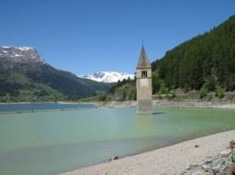
L’organizzazione dell’evento è stata veramente impeccabile, i rifornimenti lungo la gara molto frequenti (unica nota le spugne venivano immerse in bacinelle d’acqua presa dalle cascate che arrivavano al lago…… potete immaginare a quale temperatura!) ed anche all’arrivo il ristoro è stato ricchissimo e variegato.
Dopo la gara e gli abbracci di rito con i miei familiari che mi trattavano come se avessi vinto la maratona Olimpica, ho ritirato un bellissimo pacco gara composto da uno splendido zaino tecnico pieno di prodotti quindi, rinunciando al massaggio gratuito previsto per gli atleti, e dopo aver controllato sulle classifiche pubblicate praticamente in tempo reale il mio risultato, siamo andati tutti a festeggiare nel tendone con pollo, wurstel e birra.
Per concludere, quando sono rientrato a Roma ho trovato fra la mia posta una copia del quotidiano “Alto Adige” con il resoconto della gara e tutte le classifiche ed il piacere di vedere fra gli atleti il mio nome.
Quindi forza Orange, che sono in fondo 800 Km per andare a correre una gara?
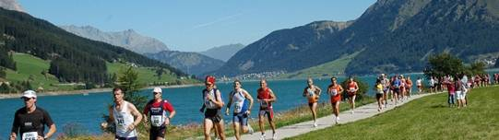

Grande Filippo!!! Ce l’hai fatta!
di Filippo Neri, 23/08/2010

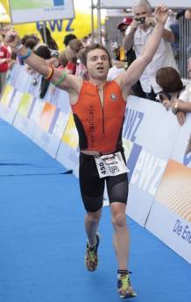 L'arrivo di Filippo!

Con un po’ di ritardo che mi accingo a scrivere questo report sulla gara del 25 luglio 2010 disputata a Zurigo, Svizzera sulla distanza Ironman, ossia 3.8km nuoto, 180km in bici e 42.2km di corsa (maratona).
Nel 2008 mi ero cimentato per la mia prima volta sulla lunga distanza Ironman con un risultato decente ma senza grandissime soddisfazioni e poi quella gara mi diede un senso di nausea verso il triathlon in generale che nel 2009 decisi di abbandonarlo per un periodo, tornando solamente a correre. Cosi’ che nel 2009 mi sono dedicato alle maratone e ne ho disputate 6, togliendomi delle belle soddisfazioni nelle piu’ belle e piu’ famose citta’ del mondo, New York inclusa dove a novembre scorso ho stabilito il mio personale di 2h49’36”.
Appena dopo New York, mi sono rimesso in sella e ho iniziato a prepare di nuovo Ironman, questa volta a casa mia, proprio a 2 passi da dove vivo, cioe’ a Zurigo. Da novembre 2009 fino a luglio 2010 sono stati molti duri mesi, soprattutto a pedalare, mettendo su circa 8000km sulla bici, circa 4000 a correre e circa 300 a nuotare, passando per 3x mezzi ironman di preparazione e diverse gare minori per testare la forma di tanto in tanto.
Dopo tutta questa premessa, siamo dunque al 25 luglio a Zurigo, domenica. Partenza per 2500 atleti tutti insieme prevista alle 7.00 del mattino, al sorgere del sole. Il meteo perfetto con 20 gradi, asciutto e meglio di cosi’ non si poteva chiedere.
Mi alzo alle 3am cercando di non svegliare i miei genitori venuti apposta da Roma per vedere la gara e la mia ragazza. Solo i miei 2 gatti a fare colazione con me alle 3.30. Come sempre, prima di ogni grande gara, la colazione del campione non si cambia mai: 2x sandwich fatti con 2x fette di pane bianco, miele e banana a fettine; bottiglietta di succo di mela allungato con acqua e caffe’, tanto tanto caffe’ come sempre. Con calma mangio, bevo, finisco di prepare le ultime cose, saluto tutti, che poi rivedro’ sul percorso di gara.
Arrivo verso le 5.15 nella zona cambio dove il giorno prima avevo parcheggiato la mia bici con il casco e le scarpe. Finisco di sistemare tutto il resto, inclusi i piu’ piccoli dettagli in maniera tale da minimizzare i tempi di cambio tra le varie discipline. Nel frattempo continuo sempre a bere e osservare la magica atmosfera con una musica di sottofondo molto motivante.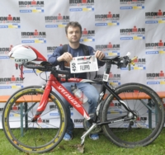
A 45min prima della partenza, il cuore inizia a farsi sentire, la grande emozione inizia a salire fino alla gola. E’ il momento di mettersi la muta e andare alla partenza che e’ sulla riva del lago a circa 200metri dalla zona cambio.
Il volume della musica sale insieme all’emozione. Mi incontro con i miei parenti e la mia ragazza, un ultimo bacio e si va in acqua nell’attesa dello sparo. Sentivo il cuore che batteva fortissimo ma ripeto continuamente a me stesso che tutto e’ normale. 10…9…8….booom! via nella mischia dei 2500 atleti! Cerco di mettermi sul lato per nuotare un po’ piu’ tranquillo e senza essere travolto dalla mischia dato che sono abbastanza una schiappa nel nuoto. 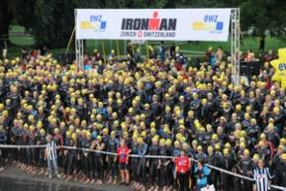
Sono 2 giri da 1.9km l’uno e la prima boa di virata e’ lontanissima sembra non arrivare mai. Il primo km e’ un continuo fare a botte, gente che ti nuota sopra finche’ non trovi il ritmo giusto e la posizione giusta. Esco dall’acqua per il primo giro abbastanza traumatizzato ma contento che meta’ era gia’ andata, 50metri di corsa per rituffarsi in acqua e via col secondo giro. Anche qua, sembrava infinito e un po’ di stanchezza sulle spalle e braccia si cominciava a sentire ma dopotutto il nuoto non e’ nulla al confronto a cosa doveva ancora venire… 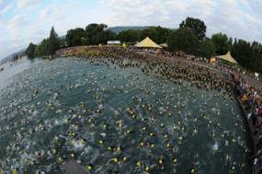
Bene ci siamo, si esce dall’acqua dopo 1h12’, via gli occhialetti, via la cuffia e mentre corro verso la bici via anche mezza muta. Entro nella zona cambio, 2min e mezzo e sono gia’ in sella con il casco e scarpe messe e si parte verso questo viaggio di 180km. Anche qui 2 giri da 90km ciascuno con circa 700metri di ascesa a giro per un totale di 1400metri. Piuttosto impegnativo!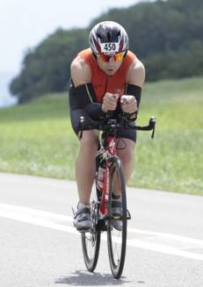
Primi 40km del giro bellissimi sul lungo lago col sole basso sull’orizzonte... e questo e’ il momento dove la gara puo’ essere buttata nel secchio, dove sei fresco e hai la voglia di spingere perche’ pensi sia la giornata che spacchi il mondo. Invece no! Calma! Mancano 9ore ancora…ndo vai!!!!
Per cui mi metto su un ritmo tranquillo e ogni 15minuti suona l’allarme per bere e mangiare. Durante la bici si mangiano circa 300kcal l’ora non di piu’ altrimenti il corpo non ce la fa ad assimilarle con conseguenti problemi all’intestino durante la maratona. Sono riuscito a mangiare e bere regolarmente e senza problemi.
Poi ecco le salite…lunghe, non durissime ma lunghe di cui una di 6km. Ma il primo giro va via bene e prima del termine del giro ci sta la famosa Heartbreak Hill, sono circa 1km con tantissima gente ai bordi che suona, grida e ti incita come se fossi al Tour de France. Saluto i miei genitori e riparto per il secondo. Cerco di rimanere conservativo, mangiare e bere regolarmente perche’ poi mi aspettavano i 42km. Senza problemi porto a termine il secondo giro e il totale del tempo in bici e’ stato 5h40’, ottimo! Meglio del previsto. Ero circa 3minuti in anticipo sulla tabella che avevo lasciato a chi veniva a vedermi.
Scendo dalla bici e sento che il mio corpo, la mia mente e le mie gambe stavano bene, nessun problema. Entro in zona cambio, poso la bici, cambio le scarpe e dopo 1min e mezzo parto per la maratona, 4 giri belli, lungo lago con tanta gente a supporto. I primi km della maratona di Ironman sono sempre bellissimi perche’ hai lasciato alle spalle i 180km terribili di bici e ora l’ultimo sport!!!
Mi ero proposto di correre a 5 al km per chiudere tutta la gara sotto 10h30. Parto e il primo giro va via a 4’50/km molto bene ma non mi facevo illusioni. Secondo giro comincio a sentire caldo e ad avere molta sete per cui non mi perdo nessuna stazione e bevo sempre.
Alla mezza maratona passo a 1h42 ottimo e fresco. Il terzo giro diventa difficile psicologicamente, perche’ i km non passano mai e stai in moto da 8-9 ore… ma via ho molti amici, parenti e la ragazza sul percorso a incitarmi a portarmi acqua e tutto per cui ero motivatissimo!
Il quarto giro puo’ essere il giro della disgrazia o il giro della gloria. Si dice sempre che Ironman inizia al 30esimo km della maratona per cui calma…non ti esaltare mai e mantieni la focalizzazione.
Sono al 35esimo, do’ il cinque a un amico che mi lascia una borraccia, bevo come se fossi nel deserto ma in realta’ siamo a 20gradi niente piu’… 38esimo km, le gambe sono leggere, la felicita’ comincia a salire…ci sono quasi!!
Entro nel rettilineo finale sprintando e si va sul tappeto, tagliando il traguardo strafelice in 10h27 con la maratona in 3h29.
Grande Filippo!!! Ce l’hai fatta!

A luglio si è corsa anche la quarta edizione della Corri Roma, gara di criterium che ha rivisto la luce dopo alcuni anni di assenza. I nostri atleti, come al solito, non potevano mancare………

Pos | Ord | Atleta | Anno | Cat | Tempo | Velocità | Punti | P.cat
1 | 15 | Dario Salerni | 1986 | AM20 | 37' 27'' | 3' 42''/km | 300 | 100
2 | 26 | Antonio Belardinilli | 1968 | MM40 | 39' 23'' | 3' 54''/km | 299 | 100
3 | 36 | Alfredo Donatucci | 1967 | MM40 | 40' 00'' | 3' 58''/km | 298 | 99
4 | 39 | Alberto Botta | 1968 | MM40 | 40' 16'' | 3' 59''/km | 297 | 98
5 | 63 | Stefano Fubelli | 1959 | MM50 | 41' 33'' | 4' 07''/km | 296 | 100
6 | 73 | Alberto Lauri | 1965 | MM45 | 42' 01'' | 4' 10''/km | 295 | 100
7 | 92 | Gabriele Di Sante | 1963 | MM45 | 43' 14'' | 4' 17''/km | 294 | 99
8 | 96 | Marco Accardo | 1988 | AM20 | 43' 22'' | 4' 18''/km | 293 | 99
9 | 100 | Marco Costanzo | 1968 | MM40 | 43' 33'' | 4' 19''/km | 292 | 97
10 | 117 | Fabrizio Marini | 1968 | MM40 | 44' 00'' | 4' 21''/km | 291 | 96
11 | 120 | Giuseppe Tirelli | 1969 | MM40 | 44' 16'' | 4' 23''/km | 290 | 95
12 | 124 | Maurizio Brescia | 1972 | MM35 | 44' 18'' | 4' 23''/km | 289 | 100
13 | 132 | Paolo Giambartolomei | 1970 | MM40 | 44' 27'' | 4' 24''/km | 288 | 94
14 | 137 | Giovanni Golvelli | 1950 | MM60 | 44' 48'' | 4' 26''/km | 287 | 100
15 | 149 | Cesare Velletrani | 1971 | MM35 | 45' 28'' | 4' 30''/km | 286 | 99
16 | 150 | Fabrizio Dolce | 1976 | MM30 | 45' 30'' | 4' 30''/km | 285 | 100
17 | 153 | Guido Castelfranchi | 1965 | MM45 | 45' 38'' | 4' 31''/km | 284 | 98
18 | 157 | Lluis Francesc Peris Cancio | 1970 | MM40 | 45' 49'' | 4' 32''/km | 283 | 93
19 | 160 | Mauro Valmori | 1976 | MM30 | 45' 51'' | 4' 32''/km | 282 | 99
20 | 177 | Fabio Pagani | 1959 | MM50 | 46' 25'' | 4' 36''/km | 281 | 99
21 | 223 | Francesco Proietti | 1965 | MM45 | 47' 30'' | 4' 42''/km | 280 | 97
22 | 224 | Cosimo Selvaggi | 1987 | AM20 | 47' 31'' | 4' 42''/km | 279 | 98
23 | 243 | Raffaele Ranieri | 1961 | MM45 | 48' 04'' | 4' 46''/km | 278 | 96
24 | 256 | Giancarlo Amatori | 1981 | AM20 | 48' 25'' | 4' 48''/km | 277 | 97
25 | 261 | Carlo Sallustio | 1964 | MM45 | 48' 32'' | 4' 48''/km | 276 | 95
26 | 265 | Luca Galeani | 1967 | MM40 | 48' 39'' | 4' 49''/km | 275 | 92
27 | 272 | Tonio Di Domenico | 1966 | MM40 | 49' 02'' | 4' 51''/km | 274 | 91
28 | 274 | Cristina Marilena Imbucatura | 1972 | MF35 | 49' 04'' | 4' 51''/km | 273 | 100
29 | 275 | Angelo Segatori | 1952 | MM55 | 49' 04'' | 4' 51''/km | 272 | 100
30 | 276 | Graziano Meneguzzo | 1968 | MM40 | 49' 04'' | 4' 51''/km | 271 | 90
31 | 278 | Giovanni Bretti | 1959 | MM50 | 49' 05'' | 4' 52''/km | 270 | 98
32 | 279 | Marziale Feudale | 1958 | MM50 | 49' 05'' | 4' 52''/km | 269 | 97
33 | 293 | Elisabetta Briguglio | 1981 | AF20 | 49' 33'' | 4' 54''/km | 268 | 100
34 | 294 | Marco Perrone Capano | 1958 | MM50 | 49' 34'' | 4' 54''/km | 267 | 96
35 | 309 | Maurizio Ricci | 1976 | MM30 | 50' 00'' | 4' 57''/km | 266 | 98
36 | 325 | Antonello Busto | 1964 | MM45 | 50' 20'' | 4' 59''/km | 265 | 94
37 | 329 | Massimo Bellucci | 1965 | MM45 | 50' 23'' | 4' 59''/km | 264 | 93
38 | 333 | Sergio Sandroni | 1966 | MM40 | 50' 31'' | 5' 00''/km | 263 | 89
39 | 334 | Francesco Venditti | 1972 | MM35 | 50' 32'' | 5' 00''/km | 262 | 98
40 | 335 | Lisa Magnago | 1976 | MF30 | 50' 33'' | 5' 00''/km | 261 | 100
41 | 341 | Valter Santoni | 1960 | MM50 | 50' 48'' | 5' 02''/km | 260 | 95
42 | 347 | Francesco Valerio | 1954 | MM55 | 51' 01'' | 5' 03''/km | 259 | 99
43 | 349 | Riccardo Titta | 1959 | MM50 | 51' 05'' | 5' 03''/km | 258 | 94
44 | 355 | Domenico Gaudiello | 1977 | MM30 | 51' 11'' | 5' 04''/km | 257 | 97
45 | 377 | Paolo Geronimi | 1973 | MM35 | 51' 38'' | 5' 07''/km | 256 | 97
46 | 391 | Gaetano Piccolomini | 1964 | MM45 | 52' 01'' | 5' 09''/km | 255 | 92
47 | 395 | Mario Cappabianca | 1968 | MM40 | 52' 06'' | 5' 10''/km | 254 | 88
48 | 408 | David Davolos | 1968 | MM40 | 52' 22'' | 5' 11''/km | 253 | 87
49 | 437 | Alessandro Alessandrini | 1964 | MM45 | 53' 14'' | 5' 16''/km | 252 | 91
50 | 453 | Alessio Guerri | 1981 | AM20 | 53' 29'' | 5' 18''/km | 251 | 96
51 | 459 | Angelo Scanzani | 1976 | MM30 | 53' 39'' | 5' 19''/km | 250 | 96
52 | 463 | Edwige Nania | 1975 | MF35 | 53' 41'' | 5' 19''/km | 249 | 99
53 | 466 | Cinzia Agostini | 1955 | MF55 | 53' 46'' | 5' 19''/km | 248 | 100
54 | 474 | Armando Di Cola | 1960 | MM50 | 54' 04'' | 5' 21''/km | 247 | 93
55 | 480 | Rinaldo Ceccotti | 1949 | MM60 | 54' 18'' | 5' 23''/km | 246 | 99
56 | 484 | Laura Johanna Suomela | 1979 | MF30 | 54' 20'' | 5' 23''/km | 245 | 99
57 | 493 | Daniele Falloni | 1976 | MM30 | 54' 31'' | 5' 24''/km | 244 | 95
58 | 494 | Giorgio Zullino | 1989 | AM20 | 54' 32'' | 5' 24''/km | 243 | 95
59 | 498 | Sergio Paris | 1964 | MM45 | 54' 39'' | 5' 25''/km | 242 | 90
60 | 525 | Pietro Cirilli | 1962 | MM45 | 55' 21'' | 5' 29''/km | 241 | 89
61 | 529 | Haydee Tamara Arias | 1982 | AF20 | 55' 26'' | 5' 29''/km | 240 | 99
62 | 532 | Patrizia Cattivera | 1960 | MF50 | 55' 30'' | 5' 30''/km | 239 | 100
63 | 538 | Mauro Ugolini | 1974 | MM35 | 55' 40'' | 5' 31''/km | 238 | 96
64 | 560 | Mario Tannoia | 1971 | MM35 | 56' 06'' | 5' 33''/km | 237 | 95
65 | 562 | Luana Lucchetti | 1967 | MF40 | 56' 09'' | 5' 34''/km | 236 | 100
66 | 583 | Daniela Di Lorenzo | 1960 | MF50 | 56' 38'' | 5' 36''/km | 235 | 99
67 | 601 | Giuseppe Rossi | 1970 | MM40 | 57' 30'' | 5' 42''/km | 234 | 86
68 | 607 | Luca Rossi | 1974 | MM35 | 57' 46'' | 5' 43''/km | 233 | 94
69 | 608 | Patrizia Melchior | 1967 | MF40 | 57' 47'' | 5' 43''/km | 232 | 99
70 | 628 | Enzo Giosi | 1955 | MM55 | 58' 26'' | 5' 47''/km | 231 | 98
71 | 635 | Francesca Castro | 1980 | MF30 | 58' 34'' | 5' 48''/km | 230 | 98
72 | 637 | Gianpiero Pavirani | 1952 | MM55 | 58' 43'' | 5' 49''/km | 229 | 97
73 | 653 | Antonietta Scala | 1972 | MF35 | 59' 09'' | 5' 51''/km | 228 | 98
74 | 674 | Fabrizio Zeppa | 1963 | MM45 | 59' 37'' | 5' 54''/km | 227 | 88
75 | 683 | Piero Antonelli | 1944 | MM65 | 1h 00' 09'' | 5' 57''/km | 226 | 100
76 | 694 | Giovanni Cossu | 1957 | MM50 | 1h 00' 50'' | 6' 01''/km | 225 | 92
77 | 705 | Maria Albena Carlizza | 1967 | MF40 | 1h 01' 46'' | 6' 07''/km | 224 | 98
78 | 713 | Sergio Petrucci | 1957 | MM50 | 1h 02' 11'' | 6' 09''/km | 223 | 91
79 | 730 | Maurizio Guerrieri | 1966 | MM40 | 1h 02' 45'' | 6' 13''/km | 222 | 85
80 | 731 | Giulia Mocchegiani Carpano | 1974 | MF35 | 1h 02' 47'' | 6' 13''/km | 221 | 97
81 | 732 | Mario Durante | 1957 | MM50 | 1h 02' 47'' | 6' 13''/km | 220 | 90
82 | 733 | Mario Di Pilla | 1954 | MM55 | 1h 02' 47'' | 6' 13''/km | 219 | 96
83 | 736 | Giuseppe Coccia | 1951 | MM55 | 1h 03' 10'' | 6' 15''/km | 218 | 95
84 | 739 | Eleonora Piroli | 1957 | MF50 | 1h 03' 29'' | 6' 17''/km | 217 | 98
85 | 773 | Gianluca Autore | 1980 | MM30 | 1h 05' 58'' | 6' 32''/km | 216 | 94
86 | 785 | Andrea Alfonso Capasso | 1960 | MM50 | 1h 06' 55'' | 6' 38''/km | 215 | 89
87 | 791 | Valeria Biagiotti | 1970 | MF40 | 1h 07' 30'' | 6' 41''/km | 214 | 97
88 | 795 | Corrado Mugnai | 1974 | MM35 | 1h 07' 51'' | 6' 43''/km | 213 | 93
89 | 822 | Anna Maria Ciani | 1958 | MF50 | 1h 14' 03'' | 7' 20''/km | 212 | 97
90 | 827 | Romano Dessì | 1954 | MM55 | 1h 19' 29'' | 7' 52''/km | 211 | 94
 |  | Gianfranco Arcangeli | 1968 | MM40
 |  | Maria Rosa Jijon Calderon | 1968 | MF40
 |  | Francesco Moretti | 1979 | MM30

AVVISI

A Villalba con Natalino, Patrizia e i ragazzi....
di Giuseppe Coccia, 03/09/2010

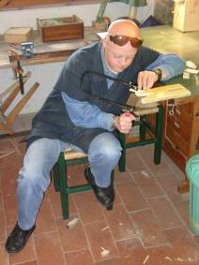

....del Centro Maria Gargani il prossimo 12 settembre per correre la 4^ edizione della Corri Villalba dedicata, ai ragazzi portatori di handicap che vengono seguiti e aiutati dai volontari del Centro.
Un'Associazione che nasce nel 1994 quando alcune famiglie di ragazzi portatori di handicap si rivolgono alla preside della scuola magistrale "Sacro Cuore" affiché si adoperi per non lasciare che i loro figli restino isolati all'interno delle mura scolastiche. Il 5 Novembre di quell'anno nasce così il "Centro Maria Gargani".
Attualmente il Centro, costituitosi Onlus nel 1999, si occupa di ascoltare e dialogare con i giovani diversamente abili che lo frequentano, propone loro una terapia occupazionale basata sulla lavorazione del legno, del gesso, della ceramica, della pittura, dell'informatica e non trascura attività come il canto ed il teatro.
Il 12 Settembre prossimo nel comune di Villalba si terrà alle ore 10 una gara di 10 km (4 per le donne) aperta a tutti e la cui finalità è quella di raccogliere fondi proprio per la Onlus.
Chi preferisse qualcosa di meno impegnativo può prendere parte alla passeggiata non competitiva di 2 Km, per i bimbi infine verrrà disputata una gara di 100 metri.
Il ritrovo è previsto per le 8.30 in Via Palermo ed i primi 200 iscritti potranno ricevere un pacco gara.
Chi desiderasse avere maggiori informazioni sulle attività e sulla storia del Centro: www.cmg.altervista.org/index.htm.
Allora tutti a Villalba con Natalino e Patrizia, 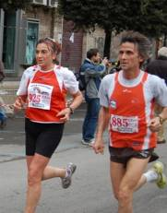
la gara fa parte del nostro Criterium Estivo che sta volgendo al termine.

Una gara fuori porta.... e pranzo per tutti in piazza!!!
di Paolo Geronimi, 02/09/2010

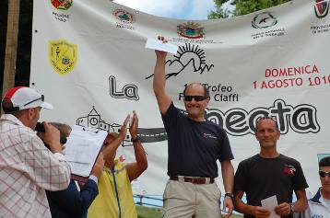

Riusciremo anche in questa occasione a fare salire il nostro Presidente sul podio.... magari sul gradino più alto...???
Nel piccolo paesino della "ciociara" di Morolo domenica 12 settembre è in programma la "Corsa del Cuore", gara di 10 km organizzata dalla Podistica Amatori Morolo (PAM).
Giunta alla quinta edizione, infatti con la cooperazione degli iscritti all'associazione, nel settembre 2006 è stata organizzata la prima edizione, con l'intento di contribuire a diffondere l'attività sportiva e da allora la gara continua ad essere riproposta.
Partenza prevista alle 10:00 su circuito stradale da ripetersi 3 volte.
Quota: € 6,00 con preiscrizione e di € 8,00 la mattina della gara.
Ritrovo alle ore 08,00 presso piazza Madonna Del Piano.
Premi: previsti rimborsi spese ai primi cinque primi arrivati/e (rispettivamente 150€- 120€- 90€- 70€ 50€), previsti inoltre premi in natura per i primi/e cinque di categoria.
Premi per società: previsti rimborsi spese per le prime sette squadre (150€- 120€- 80€- 60€- 50€- 40€- 30€) con un minimo di 15 atleti classificati, in caso di parità prevarrà la società con il miglior atleta classificato nell’ordine di arrivo).
Previsto inoltre un super premio alle squadra con almeno 25 atleti giunti al traguardo (25 atleti € 100, 30 atleti € 120, 35 atleti € 150, 40 atleti € 170, 50 atleti € 200).
Dopo la corsa sarà offerto a tutti gli atleti ed accompagnatori un pranzo con prodotti tipici locali.
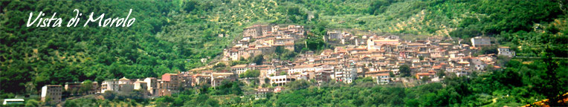
Qualche cenno sul paese di Morolo:
Morolo dista 16 chilometri da Frosinone, capoluogo della omonima provincia.
Il centro è situato a 397 metri di altezza, tra l’altopiano dei Monti Lepini e la piana del Sacco.
All’ingresso del vecchio centro storico, che domina tutta la vallata, c’è l’arco con lo stemma civico: tre torri che si reggono sul castello. Dopo aver attraversato strade e vicoli in salita ci si trova al cospetto della monumentale ed imponente facciata della Chiesa Collegiata di Santa Maria Assunta, costruita nel 1642 con la doppia scalinata, al cui ingresso è stato posto nel 1973 un elaborato cancello in bronzo.
Sulla sommità delle scale si trova la statua di San Francesco riprodotto dalla famosissima opera dell’illustre concittadino Ernesto Biondi. L’immagine del santo domina sull’omonima piazza, punto di ritrovo per i morolani e di richiamo per i turisti. Al centro di essa c’è la fontana su cui sono raffigurati a rilievo due mascheroni e lo stemma dei Colonna.
Proseguendo per via Roma si arriva alla caratteristica Passeggiata di Sant’Antonio . Un delizioso balcone che offre all’ombra dei suoi alberi di una stupenda visione della valle del sacco e delle montagne di fronte.
Nel punto più alto del paese, tra il verde cupo delle montagne emergono i resti del Castello dei Colonna. Lì entro la cerchia delle mura castellane, accessibili anche oggi attraverso quelle porte alle quali si accedeva nei primi secoli della vita morolana abita parte della popolazione. Una struttura da borgo medievale presenta la parte bassa del centro storico che si articola intorno alla chiesa di San Pietro del 1694 da cui prende il nome.
A breve distanza del paese si trova la sorgente Sant'Antone (mt. 1005), la cui acqua è efficace contro gli acidi urici ed i calcoli renali.
Infine per i più temerari suggeriamo anche una gita allo Sprone Maraoni (mt. 1200 circa), una delle montagne che sovrasta il paesino, il luogo ideale per fare una passeggiata in montagna, fare un pic-nic ecc.
Insomma un vero e proprio posto tranquillo, che conserva intatte le tradizioni di secoli e secoli fa, ideale per una gita domenicale, e perché no anche per trascorrere le ferie estive. Per il resto salendo e scendendo le numerose viuzze che collegano il punto dell’abitato all’altro si possono scoprire angoli suggestivi

Bad Woman?
di Nicoletta Cesarini, 04/09/2010



Domenica 19 settembre 2010 a Cesano di Roma si svolgerà la prima edizione della BAD WOMAN
si tratta una gara trail riservata alle sole donne, su di un percorso di 14,4 km che toccherà i punti più caratteristici della zona con attraversamento di tutti i biotipi: paesaggio tipo bosco, tundra, prati, pineta e attraverseremo anche la spiaggia del lago naturalistico di Martignano.
Il nome è un programma e una garanzia: Bad Woman.. per tutte le "cattive ragazze" che non hanno paura di correre, sudare e darsi da fare...
Saranno premiate le prime 5 assolute e le prime 3 di TUTTE le categorie di età.
Il ritrovo è previsto per le ore 8,00 Si partirà alle ore 9,30 dall'agriturismo la Melazza, via Monte Pineta, 5 www.agriturismolamelazza.it
Sarà possibile soggiornare e/o di pranzare presso l’agriturismo, disponibilità di piscina, passeggiate a cavallo e servizio di ludoteca per le mamme atlete!!
Allora cappuccette rosse, anzi Orange, vogliamo far vedere a lupi e cacciatori di cosa siamo capaci! :)
info: info@parkstrail.it

Un trail sul Monte S.Angelo
di Paolo Geronimi, 24/07/2010

Salvatore Nicosia 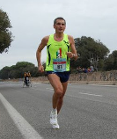 Lepri Azzurre

Domenica, 19 settembre 2010 alle ore 10,00 prenderà il via il 1° Trofeo Short Trail Noi Sport, gara competitiva di 12 km. e passeggiata sui monti di 5 km. organizzata dall’associazione Lepri Azzurre in collaborazione con Noi Sport e con collaborazione tecnica della Podistica Solidarietà sezione trail.
L’intero percorso è immerso nel trionfo paesaggistico e storico dell’azienda agrituristica “La Cerra”, che si trova al km. 6,00 della strada che collega Tivoli a S.Gregorio da Sassola e che si sviluppa su un’area di circa 30 ettari di bosco sui fianchi del monte S. Angelo, luogo ideale per quanti desiderino immergersi in una atmosfera incontaminata ed incantata e gustare a due passi da Roma la semplicità e la bellezza della natura.
Molti i premi a cominciare dai primi tre assoluti uomini e donne che riceveranno premi dall’azienda La Cerra, nell’ordine un soggiorno di una notte con prima colazione, un buono pranzo per due persone, un buono pranzo per una persona.
I premi per i vincitori di categoria prevedono materiale sportivo per i primi cinque, sia uomini che donne.
Per le donne sono previste le seguenti categorie 18-34, 35-45, 45anni e oltre; per gli uomini 23, 35, 40, 45, 50, 55, 60, fino a 65 anni.
La manifestazione prevede anche un premio speciale per il primo e la prima atleta tiburtini che taglieranno il traguardo.
L’organizzazione metterà a disposizione anche un pacchetto fitness presso l’Evolution di Villa Adriana.
Premi per società nell’ordine di €300 alla prima società, e €100 per la seconda classificata, in buoni spesa presso il megastore sportivo Noi Sport.
Molti altri premi oltre che il ricco pacco gara faranno da cornice alla prima manifestazione di trail sui sentieri dei monti tiburtini Competizione aperta, grazie all’affiliazione US ACLI, a tutti coloro che diversamente abili si vogliono cimentare in una nuova dimensione.
Per info tel. 334 6544059 - 328 6816522
e-mail lepriazzurre@libero.it - www.lepriazzurre.com
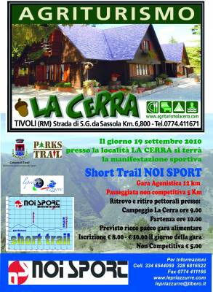

Dedicato a Bancari e Assicurativi
di Arianna Vernini, 13/08/2010

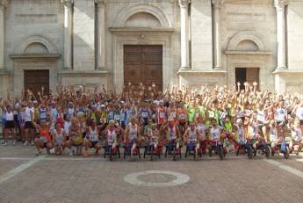

Il Cral dei Dipendenti del Gruppo Bancario Monte dei Paschi di Siena e l'ASD UISP Chianciano Terme, in collaborazone con la Lega Atletica UISP di Siena, organizzano il CAMPIONATO INTERBANCARIO E ASSICURATIVO DI MEZZA MARATONA E 10 KM.
Bancari e appartenenti al Settore Assicurativo, si ritroveranno il prossimo 3 Ottobre nella splendida cornice di Chianciano: docce, spogliatoi, pacco gara con pici, vino e cantucci, e previa prenotazione e pagamento, pranzo a base di specialità toscane!
In allegato regolamento gara e convenzioni hotel.
Per i nostri atleti dipendenti o in quiescenza di aziende assicurative e/o bancarie, consueta iscrizione online entro e non oltre il 26 settembre.
Forza Orange approfittiamone per fare anche una bella vacanza a Chianciano.
Per maggiori informazioni cliccare di seguito
Regolamento Campionato Interbancario e Assicurativo di Mezzamaratona e 10 Km.
www.girovaldorcia.it/
www.girovaldorcia.it/doc/2010/volantini/regolamento_bancari.pdf
Firenze cambia volto
di Paolo Geronimi, 29/07/2010

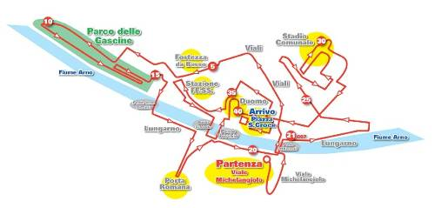
Un nuovo volto per disegnare il futuro della Firenze Marathon. E’ un vero e proprio cambio di passo e di filosofia quello che la classica fiorentina propone per l’edizione 2010, puntando su un percorso più scorrevole e ricco di fascino.
La XXVII Firenze Marathon, in programma il prossimo 28 novembre, riserverà una piacevole sorpresa alle migliaia di sportivi di tutto il mondo che saranno al via della gara, con un nuovo tracciato che si annuncia molto più veloce e con un dislivello, fra partenza e arrivo, di circa 40 metri, nel pieno rispetto delle regole Iaaf. Una novità nata dal comune impegno con l’amministrazione cittadina, con la volontà di dare un ulteriore impulso e prospettive di sempre maggior qualità all’evento internazionale Firenze Marathon.
Un cambio di filosofia, ma anche un investimento sul futuro e sulla voglia di crescere come grande maratona metropolitana, quello cha ha portato lo staff della manifestazione fiorentina a scegliere il cambiamento, rinunciando all’ultima versione del tracciato, capace di portarla a superare i 10 mila iscritti, per un percorso in grado di accogliere un numero di sportivi che si annuncia in costante aumento.
Confermata la partenza, che sarà sempre dall’area della stupenda terrazza panoramica di piazzale Michelangelo, elemento caratteristico e insostituibile di quella che è una delle 42 chilometri più affascinanti del mondo, ma stavolta si scenderà verso Firenze sul lato opposto della collina, puntando verso piazza Ferrucci. Un’inversione che porterà gli atleti ad affrontare per la prima volta i grandi viali alberati fiorentini, ideali per rendere agevole il passaggio dei maratoneti ancora raggruppati, accompagnandoli, dopo aver sfiorato alcune delle antiche porte della città, verso la spettacolare area verde del parco delle Cascine.
Un tratto che nelle ultime edizioni era stato affrontato intorno al 30mo chilometro, momento forse più difficile da affrontare per ogni maratoneta, e che invece adesso viene riproposto fra l’ottavo e il 15mo chilometro, quando le gambe sono ancora fresche e la mente lucida. Da qui ci si tufferà nella caratteristica atmosfera dell’Oltrarno e poi verso l’area di Varlungo, prima di tornare verso il cuore della città e affrontare il suo centro storico, attraverso strade ricche di storia, sfiorando lo splendore di monumenti e palazzi senza eguali: Palazzo Pitti, il Duomo, Palazzo Vecchio e, prima dell’arrivo nel magnifico palcoscenico di piazza Santa Croce, il passaggio sulle inimitabili arcate di Ponte Vecchio.

Maratona di Roma: gia' tempo di pensarci.....
di Paolo Geronimi, 04/07/2010

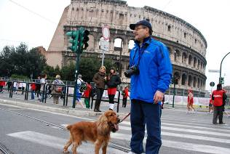

Il 'Pre' in versione dogsitter alla maratona di marzo 2010
Tutte le strade portano a Roma
Sono aperte le iscrizione per la Maratona di Roma 2011
di seguito le quote
• € 40,00 – fino al 24 Novembre 2010
• € 50,00 – fino al 21 Dicembre 2010
• € 60,00 – fino al 2 Febbraio 2011
• € 70,00 – fino al 7 Marzo 2011 (chiusura iscrizioni)
Solo per atleti italiani: € 30,00 prima partecipazione, fino al 2 febbraio 2011.
L’iscrizione è gratuita per gli atleti che hanno completato tutte le sedici precedenti edizioni della Maratona di Roma.
L’iscrizione è gratuita per gli atleti diversamente abili delle categorie Paraplegici, Tetraplegici, Non Vedenti, Amputati, Non Udenti e dovrà essere effettuata entro il 28 Febbraio 2011. Oltre tale data saranno applicate le quote ordinarie
Pertanto che aspettiamo... iscriviamoci..... per la Maratona più bella d'Italia e non solo.....
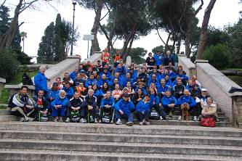 foto di gruppo alla Maratona di Roma 2010

NOTIZIE

Tutti i premi della Podistica - Un lungo week end di premiati!
di Paolo Geronimi, 01/07/2010

Fabio Pagani sulla via Appia Antina alla Vintage Run 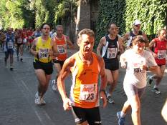

Lunghissima la lista dei premiati del nostro gruppo, segno che è aumentato il livello qualitativo e non solo il numero dei nostri atleti.
Fine settimana iniziato con le gare di sabato e concluso con il martedì di festa per festeggiare il Patrono della città di Roma.
Calendario folto di gare con il clou della prima edizione della Roma Vintage Run che ci ha visti protagonisti e ottenere il secondo posto nella classifica per società e relativo premio di ben 400 euro.
Nonostante il caldo moltissimi gli orange che hanno gareggiato e ottenuto premi nelle rispettive categorie, vediamoli tenendo conto anche dei premiati della gara Solstizio d'Estate corsa il mercoledi prima a Villa Gordiani.
CLASSIFICA DI SOCIETA’
2° POSTO alla Roma Vintage Run: premio vinto 400 €
PREMI INDIVIDUALI:
Donne:
MUZZI ALESSANDRA 3 cat. H alla Solstizio d'estate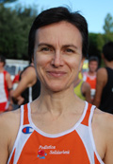
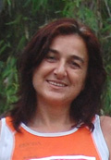 SANTARELLI PATRIZIA plurimedagliata
3 cat. al Solstizio d'Estate
1 cat. SF50 alla Pozzaglia - Orvinio del 26 giugno
1 cat. SF50 alla Orvinio - Pozzaglia del 27 giugno
2 cat. MF50 alla Roma Vintage Run
NANIA EDWIGE 2 cat. MF35 alla Vintage Run 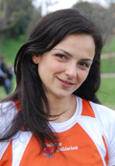
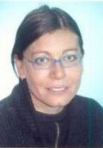 PERILLI LUCIA 3 cat. MF35 alla Vintage Run
KOZAK ALEKSANDRA 1 cat. MF40 alla Vintage Run 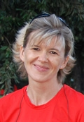
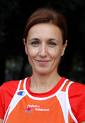 SPESCHA LAURA 2 cat. MF40 alla Vintage Run
AGOSTINI CINZIA 5 cat. MF50+ alla Vintage Run 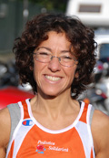
Uomini:
MANCINI ANDREA

4 cat. A alla Maratonina della Lumaca
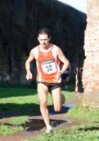 2 cat. B alla Solstizio d'estate
ALTOBELLI MAURO 2 cat. I alla Maratonina della Lumaca 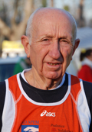
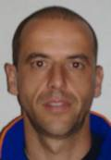 D'ERRICO MAURO 3 cat. C alla Solstizio d'estate
COSTANTINI SILVESTRO anche lui pluripremiato 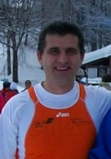

5° ASSOLUTO alla Pozzaglia – Orvinio
4° ASSOLUTO alla Orvinio – Pozzaglia
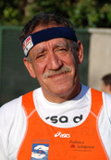 DESSI' ROMANO 5° cat. SM55 alla Pozzaglia - Orvinio del 26
GOLVELLI GIOVANNI 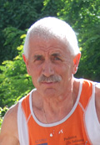
1° cat. SM60 alla Pozzaglia - Orvinio del 26
1° cat. MM60 alla Vintage Run
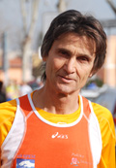 BORTOLONI NATALINO
2° cat. SM60 alla Pozzaglia – Orvinio
1° cat. SM60 alla Orvinio – Pozzaglia
RENZI FABRIZIO 2 cat. SM35 alla Orvinio - Pozzaglia del 27 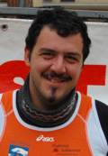
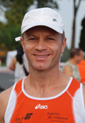 BELARDINILLI ANTONIO 3° cat. MM40 alla Vintage Run
MARFEO LUIGI 5° cat. AMM alla Vintage Run 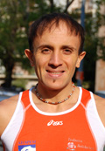

Tutti i premi della Podistica - La Jennesina
di Paolo Geronimi, 04/07/2010

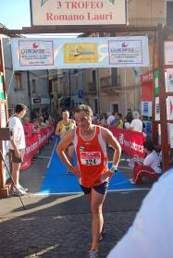 Dario Gabrielli presente per il terzo anno consecutivo a Jenne

L'avevamo detto che "Non dimenticherai la calda accoglienza di Jenne!"
e infatti come potremo dimenticare l'arrivo nel centro del bellissimo paesino dove ad attenderci, dopo circa 11 km. corsi nel fresco sottobosco dei Monti Simbruini, c'era quasi tutto il paese, sindaco in testa, e un nugolo di bambini che neanche a farlo apposta avevano indosso una t-shirt color orange, come per ricordare a tutti che da 5 anni a Jenne vincono gli Orange della Podistica Solidarietà!!!
E anche ieri, 44 nostri atleti hanno dato vita ad una della più belle gare del Lazio, divenuta insieme alla Speata, una classica delle montagne che circondano Subiaco, un decimo degli atleti indossava la nostra canotta e questo ci ha permesso di salire ancora una volta sul gradino più alto del podio.
Complimenti a quanti non hanno temuto il temporale e le aspre salite che dal Monastero di Santa Scolastica ti portano per mano per 11 km. fino al centro del paesino, e dopo l'arrivo tutti a cena in piazza con penne all'arrabbiata, pecora in salmi e vino a volonta che hanno ristorato oltre 500 tra atleti e accompagnatori, un successo organizzativo targato Giovanni Lollobrigida e G.M. Simbruini.
Ma vediamo nel dettaglio i nostri tantissimi premiati.
CLASSIFICA DI SOCIETA’
1° POSTO PODISTICA SOLIDARIETA' con 44 atleti all'arrivo PREMIO 500 €
PREMI INDIVIDUALI:
Donne:
TEMPESTINI ELISA 5 cat. O 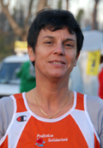 AGOSTINI CINZIA 3 cat. P
PACIOTTI DANIELA 6^ cat P
Uomini:
CERAMI FRANCESCO 6 cat. A 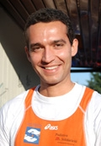 BIZZARRI GIORGIO 7 cat. A 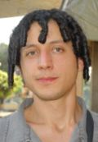

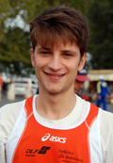SELVAGGI COSIMO MANCINI ANDREA 1 cat. B
GIAMBARTOLOMEI PAOLO 18 cat. C 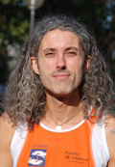 BRESCIA MAURIZIO 23 cat. C 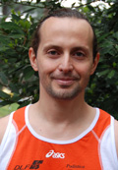
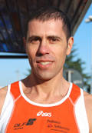 BOTTA ALBERTO 9 cat. D BELARDINILLI ANTONIO 14 cat. D
LAURI ALBERTO 16 cat. D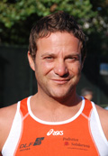 DONATUCCI ALFREDO 18 cat. D 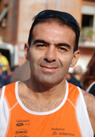
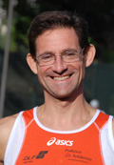 MARINI FABRIZIO 28 cat. D COSTANTINI SILVESTRO 2 cat. E
PANARIELLO PIERLUIGI 14 cat. E 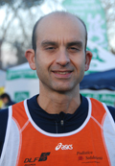 NORI FABIO 21 cat. E 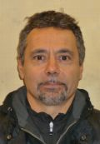
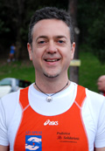 MATTIOLI MAURIZIO 29 cat. E 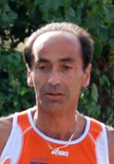 FUBELLI STEFANO 8 cat. F
PANEBIANCO RAFFAELE 25 cat. F 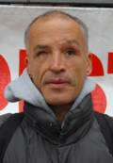 TOMBOLINI UMBERTO 26 cat. F 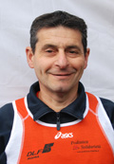
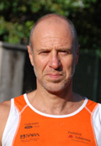 PERRONE CAPANO MARCO 29 cat. F 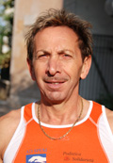 SEGATORI ANGELO 15 cat. G
VALERIO FRANCESCO 24 cat. G 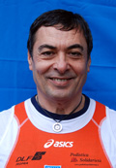 GASBARRI LUIGI 26 cat. G 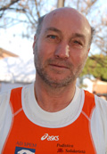

GOLVELLI GIOVANNI 3 cat. H 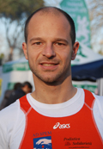 PEGORER DANIELE 7 ASSOLUTO e 2 M35 alla Greccio in corsa

Praticamente quasi tutti premiati, manchiamo solo io e il pres ma ci rifaremo alla Speata, noi ci saremo anche per .......... fate voi!! e voi verrete?

Oggetto: segnalazione podista intemperante
di Alessandra Muzzi, 09/07/2010

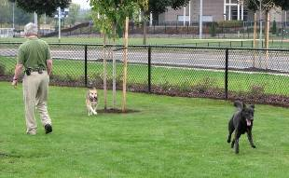

I cani, animali adorabili. Alcuni padroni, un po' meno
Sono il fiero padrone di un'adorabile coppia di vivaci levrieri, lei bianca e lui nero. Volevo segnalare che questa mattina mi trovavo nel parco tra Via Pollenza e Via Montecassiano (zona San Basilio-San Cleto), dove stavo facendo giocare i miei cani (ovviamente liberi e senza guinzaglio né museruola, che ritengo siano strumenti che mortificano l'indole di questi splendidi animali), quando ho visto avvicinarsi una che correva (con questo caldo! come le va...)
Premetto che non ho nulla contro i podisti, che anzi rappresentano un'occasione di svago per i nostri cani, frustrati dalla scarsità di prede da rincorrere in ambiente urbano. Purché non reagiscano nel modo scomposto in cui ha reagito la podista di stamattina. I miei cani infatti, vedendola, le sono immediatamente corsi incontro, saltandole addosso (per gioco, s'intende!). Li ho richiamati, ma a loro, si sa, piace divertirsi, quindi hanno proseguito a giocare. La podista si è dimostrata palesemente infastidita, si è fermata, ha tentato di scacciare i miei cani, con la voce e con i gesti, ma loro niente, sono giocherelloni! La podista mi ha chiesto di mettere loro il guinzaglio, al che ho risposto che l'avrei fatto. Le sarebbe dovuto bastare, e invece no. Solo perché, nonostante i miei richiami e i suoi tentativi di allontanarli, i miei cani continuavano a saltarle addosso, che cosa fa? Dà un calcio alla mia Alice! Alice, devo dire, non si è scomposta più di tanto, ma io mi sono davvero alterato. Ho gridato a quella donna di non dare calci, altrimenti li avrei dati io a lei. La minaccia deve aver funzionato, perché lei, approfittando di un attimo di incertezza dei miei cani, si è allontanata e non è più passata di là.
Tuttavia ho saputo che le sue intemperanze non si sono fermate lì. Poco dopo ho incontrato il proprietario di un magnifico maremmano (che condivide la mia filosofia su guinzaglio e museruola) che mi ha raccontato che la stessa podista è passata correndo dove stava giocando il suo cane, il quale, vedendola, naturalmente le è saltato addosso ringhiando (ovviamente per giocare!) La podista si è guardata bene dal prendere a calci il cane (probabilmente intimidita dalla sua taglia), ma ha protestato vivacemente con il padrone, il quale le ha risposto che il suo cane non le avrebbe fatto nulla, bastava che non correva. Al che la podista avrebbe risposto che correre senza essere infastidita dai cani sarebbe un suo diritto!
Si tratta chiaramente di un caso di intolleranza verso i nostri animali e le loro naturali esigenze di svago. Chiedo pertanto alle autorità di vigilare nei nostri parchi affinché ai nostri cani sia consentito di esprimere liberamente la loro natura senza essere soggetti alle intemperanze di podisti antianimalisti.
Un abitante del V Municipio
P.S. La podista intemperante sono io; per il resto, tutti i fatti sopra riferiti corrispondono al vero, tranne forse le razze dei cani...
La segnalazione, così come riportata sopra, è stata mandata alle autorità del V Municipio e ad alcune testate locali.

Tutti i premi della Podistica: weekend caldo e ricco...
di Paolo Geronimi, 18/07/2010

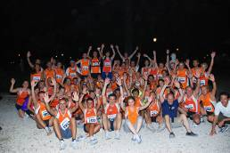 Foto di Gruppo a Villa Borghese prima della gara (foto di Patrizia De Castro)

Ebbene si... anche se questo fine settimana è stato uno dei più torridi e caldi degli ultimi anni gli Orange non si sono tirati indietro e hanno ugualmente corso e invaso le strade di Roma.
Primo appuntamento con il ritorno della Corri Roma che quest'anno si è corsa nella splendida cornice di Villa Borghese, uno dei parchi più importanti e più belli della Capitale, punto di riferimento per i turisti ma anche per tutti i romani.
Gara caratterizzata dal gran caldo e dall'altissima umidità nonostante la partenza fosse prevista per le 22:00.
Ben 92 gli orange che si sono presentati al traguardo posto in Piazza del Popolo, aggiudicandosi il primo posto nella classifica a squadre, e per due di loro è una serata molto importante.
La nostra Edwige Nania ha scelto di festeggiare e spegnere le candeline per il suo compleanno di corsa in mezzo a noi e il grandissimo Franco (Francesco Valerio) ha festeggiato le sue 100 gare in Orange.
Questa mattina di domenica invece ben 25 orange hanno sfilato per le vie di Trastevere per la Corsa de' Noantri, gara che ha fatto da contorno alla festa di uno dei quartieri più antichi e caratteristici di Roma e dove la nostra Cristina si è classifica al 5° posto nella classifica assoluta femminile.
Ora andiamo a vedere nel dettaglio i premiati in attesa di avere le classifiche della Corsa de' Noantri.
CLASSIFICA DI SOCIETA’
1° POSTO alla Corri Roma: premio vinto 500€
1° POSTO alla Corsa de' Noantri
PREMI INDIVIDUALI:
CORRI ROMA
Donne:
AGOSTINI CINZIA 1^ cat. MF55 EDWIGE NANIA Premio per il suo compleanno
Uomini:
FUBELLI STEFANO 3° cat. MM55 GOLVELLI GIOVANNI 1° cat. MM60
VALERIO FRANCESCO Premio speciale le sue 100 gara in orange
CORSA DÈ NOANTRI
CRISTINA IMBUCATURA 5^ classifica assoluta donne 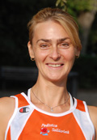
CORRI E SUDA A TORRESUDA (Le)
ELISA TEMPESTINI - 1^ cat.

Tutti i premi della Podistica: Volano le nostre atlete a Poggio Bustone..
di Paolo Geronimi, 25/07/2010

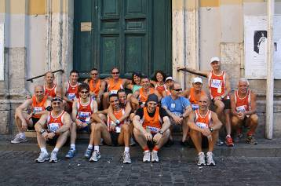 Foto di gruppo per la Corsa de Noantri (foto Valeria Alfonsi)

...dove era in programma l'8^ prova del nostro Criterium Estivo e dove 11 atleti si sono recati rispondendo all'invito dell'ex nazionale di atletica Angelo Carosi per il quale vale la pena di dire due parole
Angelo Carosi rappresenta una sorta di porzione di storia dell’atletica italiana. Nato nel 1964 a Priverno (Latina) la sua specialità sono stati i 3000m siepi, di cui ha conquistato varie volte il titolo italiano, ma anche in campo internazionale si è tolto qualche soddisfazione: quattro finali mondiali consecutive e un argento europeo, dietro Lambruschini, a Helsinki nel 1994. Nel 2004 ha stabilito a Firenze, il mondiale nella categoria M40 con un eccezionale 8:38.40. Si è cimentato anche in maratona correndo a Carpi nel 2001 in 2h12’46". Da atleta a tempo pieno, oggi, per conto del Gruppo Sportivo della Forestale, ricopre il ruolo di tecnico, responsabile del settore mezzofondo.
Torniamo a noi per segnalare che proprio a Poggio Bustone Cinzia Agostini e Cristina Imbucatura hanno vinto le rispettive categorie oltre al veterano Giovanni Golvelli
A S.Angelo Romano, piccolo paese abbarbicato su un colle, famoso per la sagra delle cerase di maggio, era in programma l'evento podistico L'essenza della Corsa e il nostro Silvestro Costantini si è piazzato, pensate al 2° posto nella classifica generale.
A Vazia al Trofeo Bar del Secolo la prima volta tra gli assoluti, i nostri complimenti e l'augurio che sia la prima volta di una lunga serie, per Daniele Pegorer quinto assoluto.
In attesa delle classifiche delle altre gare: Artena, 100 km. di Rimini (con il nostro Bretti) ecco i premiati:
Memorial Clara Rinaldi - Poggio Bustone
Classifica società
PODISTICA SOLIDEARIETA' 4° posto con 12 atleti al tragurdo PREMIO 100€
Cinzia Agostini 1^ cat.MF55 Imbucatura Cristina 1^ cat. MF35
Giovanni Golvelli 1° cat. MM60
L'Essenza della Corsa - S.Angelo Romano
Silvestro Costantini 2° assoluto
Trofeo Bar del Secolo Vazia – Rieti
Daniele Pegorer 5° assoluto

Tutti i premi della Podistica: Bella d'Estate!!! di notte e di giorno!
di Paolo Geronimi, 01/08/2010

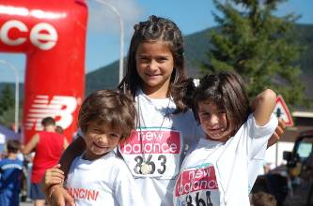 le tre sorelline arancine Terrinoni alla Speata (foto di Giuseppe Coccia)

Cronaca di un week end da ricordare, da incorniciare, a dir poco meraviglioso per il nostro gruppo che si aggiudica prima la classifica per Società nella Notturna dell'Eur, 50 atleti al traguardo di una gara corsa lungo le strade che fiancheggiano il laghetto dell'Eur e in parte in mezzo al traffico della Cristoforo Colombo, poi bis quest'oggi con l'ennesimo primo posto nella Speata, addirittura 60 atleti salgono in vetta a Monte Livata dopo 12 km. di tornanti tra i monti Simbruini e messe di premi di categoria per tantissimi nostri atleti i cui bei faccioni vedrete di seguito.
Week end di grandi soddisfazioni dunque non solo a livello societario ma anche e principalmente a livello individuale dove moltissimi orange hanno dimostrato di aver raggiunto livelli qualitativi altissimi, un po' per merito della scuola di Fulvio e un po' per meriti propri.
Ma vediamo l'elenco lunghissimo dei premiati con formaggi, vini, salumi, caciotte, penne, occhiali e tanto altro ancora.
CLASSIFICA DI SOCIETA’
1° POSTO PODISTICA SOLIDARIETA’
alla Notturna dell'Eur PREMIO € 400 e alla Speata PREMIO € 400
PREMI INDIVIDUALI:
Notturna dell'Eur
Donne:
SAITTA SILVIA 3^ cat. AMF 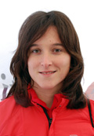 TEMPESTINI ELISA 2^ cat. MF50
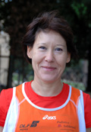DI LORENZO DANIELA 3^ cat. MF50 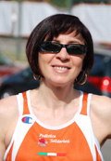 PIROLI ELEONORA 4^ CATMF 50
CIANI ANNA MARIA 5 CAT. MTF 50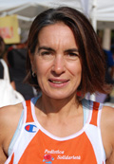
Uomini:
BELARDINILLI ANTONIO 3° cat. MM40 GOLVELLI GIOVANNI 2° cat. MM60
La Speata
Donne:
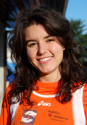 BRIGUGLIO ELISABETTA 1^ cat. M 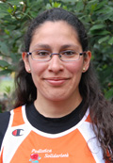 ARIAS HAYDEE TAMARA 2^ cat. M
CERAMI LAURA 2^ cat. O 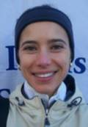 IMBUCATURA CRISTINA 3^ cat. O
AGOSTINI CINZIA 1^ cat. S
Uomini:
CERAMI FRANCESCO 5° cat. A BIZZARRI GIORGIO 7° cat. A
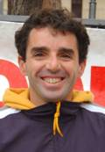 COSTANTINI ROBERTO 10 cat. C 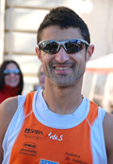 DE LUCA FRANCESCO 12 cat. D e 30° ass.
D'ERRIGO MAURO 14 cat. D e 33 ass. BOTTA ALBERTO 21 cat. D
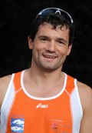 TERRINONI FABRIZIO 24 cat. D 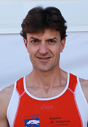 GALIMBERTI FABRIZIO 29 cat. D
COSTANTINI SILVESTRO 3° cat. E e 27° ass.

PANARIELLO PIERLUIGI 16 cat. E LAURI ALBERTO 22 cat. E

MATTIOLI MAURIZIO 26 cat. E NORI FABIO 27 cat. E
FUBELLI STEFANO 9° cat. F ESPOSITO SALVATORE 10 cat. G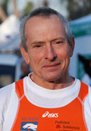
SEGATORI ANGELO 20 cat. G GOLVELLI GIOVANNI 7° cat. H
GASBARRI LUIGI 12 cat. H MESCHINI FRANCO 13 cat. H 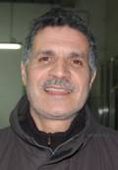
ALTOBELLI MAURO 4° cat. L

Tutti i premi della Podistica: Giro Medioevale Morrese.
di Paolo Geronimi, 12/08/2010

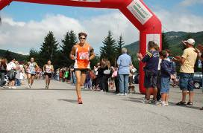 Fabrizio Galimberti all'arrivo a Monte Livata (foto di Pino Coccia)

Sabato a Morro Reatino, mentre moltissimi erano in vacanza o in procinto di partire, 18 orange sono "scesi in pista" e hanno fatto il pieno di premi.
Ottimi piazzamenti anche nella classifica generale per Patrizia Santarelli e Cinzia Agostini arrivate rispettivamente seconda e quinta assolute e Antonio Belardinilli 6° assoluto tra gli uomini.
Un grosso in bocca al lupo per una pronta ripresa al grande Daniele Pegorer che purtroppo ha dovuto abbondonare suo malgrado la gara per infortunio, un caloroso abbraccio dagli amici orange in attesa di rivederti presto e più forte di prima.
Primo posto anche tra le squadre competitive e è bene dare un'occhiata anche alla Classifica Generale del Runners Tour di Rieti 2010, qui molti dei "nostri" sono ben piazzati e c'è aria di premi anche per la Classifica per Società siamo al 7° posto.
Ma passiamo a fare i complimenti ai premiati che sono:
CLASSIFICA DI SOCIETA’
1° POSTO PODISTICA SOLIDARIETA’ - Prodotti locali
PREMI INDIVIDUALI:
SANTARELLI PATRIZIA 2^ assoluta AGOSTINI CINZIA 5^ assoluta
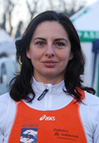 SCALA ANTONIETTA 1^ cat.SF-35 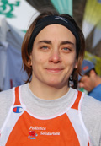 MOCCHEGGIANI GIULIA 2^ cat.SF-35
DI LORENZO DANIELA 2^ cat.SF-50 PACIOTTI DANIELA4^ cat. SF-50
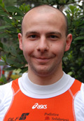 AMATORI GIANCARLO 1° cat. Amat. BELARDINILLI ANTONIO 6° assoluto e 1° cat. SM-40
GALIMBERTI FABRIZIO 3° cat. SM-40 PANARIELLO PIERLUIGI 2° cat. SM-45
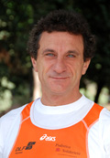 PAGANI FABIO 4° cat. SM-50 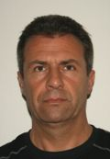 DI COLA ARMANDO 7° cat. SM-50
VALERIO FRANCESCO 5° cat. SM-55 COCCIA PINO 9° cat. SM-55 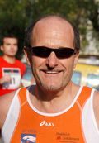
GOLVELLI GIOVANNI1° cat.SM-60 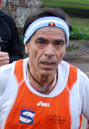 SULPIZI GIUSEPPE 8° cat.SM-60
BORTOLONI NATALINO 2° cat.SM-60
A Lecce dei Marsi
ottimo 9° posto assoluto e 1° di categoria per
SILVESTRO COSTANTINI

Tutti i premi della Podistica. Giovanni nel Guinnes dei.... premiati!
di Paolo Geronimi, 16/08/2010

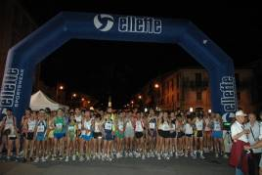 La partenza della corsa 'Sotto le stelle' dello scorso anno

In questo fine settimana spicca la gara di Sora: Trofeo dell'Assunta - Corri sotto le stelle.
A Sora si è corsa una bellissima gara con grande partecipazione di tutto il mondo Podistico e della nostra squadra.
Quasi 500 gli atleti al traguardo e ben 13 le canotte orange che hanno partecipato a quest'evento dedicato alla memoria del Mar. Ca. Luca Polsinelli caduto a Kabul per un vile attentato terroristico.
Gara che si è svolta in tutta l'area cittadina di Sora percorrendo le zone più suggestive e importanti della cittadina.
Di seguito i nostri premiati della settimana appena conclusa con lo stakanovista Golvelli sempre presente:
DI LORENZO DANIELA: 3^ cat. MF50 al Trofeo dell'Assunta
GOLVELLI GIOVANNI: pluripremiato con prosciutti, trofei, pantaloncini ecc.
1° posto di categoria
al Trofeo dell'Assunta,
al Memorial Carletti di Olevano,
al Trofeo S.Domenico di Cocullo e ancora
5° assoluto a Montenero Sabino Casaprota
COSTANTINI SILVESTRO: 10° assoluto e 1° di cat. alla Notturna Luchese
alle prossime gare.

Grazie amici Orange!!
di Daniela Paciotti, 23/08/2010

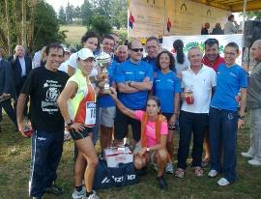 Alcuni nostri orange ad Amatrice

Ciao amici orange,
naturalmente le mie arti "magiche" hanno fatto passare la pioggia!
Sono riuscita a terminare la Amatrice-Configno in tempi ragionevoli, considerando il livello molto alto dei partecipanti!
Voglio ringraziare tutta la Podistica Solidarietà perché grazie ai sorrisi degli atleti e alla mia tenacia sto superando i miei limiti, anzi i condizionamenti impostimi dalla mia mente sulla corsa.
Grazie ai consigli del Presidente, anche sulla dieta, sono entrata nella percezione anzi nella "propriocezione" di Daniela e, nonostante il tempo limitato dedicato agli allenamenti sono riuscita a vincere (Jennesina, Speata docunt..) le mie paure delle salite!
Certo non sono che all'inizio, ma SE NON SI PARTE... NON SI PUò ARRIVARE DA NESSUNA PARTE!
Un Abbraccio Daniela

Tutti i premi della Podistica: Un'estate Orange
di Paolo Geronimi, 23/08/2010

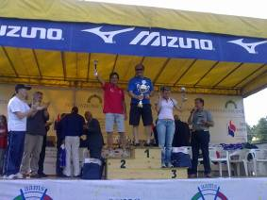 Il 'Pre' sul gradino più alto a rappresentare la Podistica Solidarietà ad Amatrice (foto di Lucia Perilli)

Doppietta orange.......
........ per i nostri atleti che per la prima volta nella storia del nostro gruppo sono saliti sabato scorso sul gradino più alto del podio della Amatrice Configno, e quest'oggi hanno bissato il risultato nella gara di Castel San Pietro organizzata dall'amico Luigi Gasbarri in compagnia di Gianfranco Novelli.
Ben 36 atleti, con tantissimi allievi della Scuola di Fulvio, si sono dati appuntamento ad Amatrice per correre una delle più belle e partecipate gare di agosto, con una start list eccezionale, ricca di tantissimi campioni olimpionici italiani ed esteri, e questa mattina al via a Castel San Pietro altri 21 orange hanno ottenuto un altro bellissimo primo posto in classifica.
È proprio il caso di dire che stiamo vivendo un'estate podistica dipinta di orange, merito del nostro Criterium Estivo e della voglia dei nostri atleti di correre sempre e ovunque ci sia da portare in alto il nome della Podistica Solidarietà.
Ecco i premiati di Amatrice:
Patrizia Santarelli 1^ cat. MF50 Cinzia Agostini 1^ cat. MF55
Altobelli Mauro 1° cat. MM70 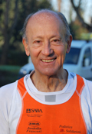 Vanda Vincenzo 1° cat. MM75
Tutti i premi della Podistica: Trail del Circeo.....
di Paolo Geronimi, 30/08/2010

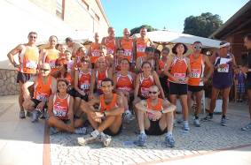 Foto di gruppo prima del Trial del Circeo (foto di Loretta Demofonti)

Parco, mare, lago, sabbia, vento, fresco, caldo, premi, solidarietà, pomodori, cetrioli e tanto altro..
Questi gli ingredienti per una bellissima gara all'interno del Parco Nazionale del Circeo e per un breve tratto sulla spiaggia del lago di Paola, dove 40 orange hanno ottenuto il 2° posto in classifica e 200 Euro di premio che sono stati donati all'Associazione Italiana Fibrosi Cistica alla quale era dedicata la manifestazione.
Percorso allenante, bello e duro tra sentieri stretti e alberati a volte privi di luce e campi da arare ai cui bordi cumuli di sabbia rendevano la corsa quasi impossibile.
Al termine le foto di Loretta, i premi con pomodori per Tiziana e cetrioli per Daniela, il ristoro con fresco cocomero, le chiacchiere e le risate immancabili e poi a tarda sera tutti a casa per il meritato riposo.
Poi domenica mattina Le Belsitiadi e in serata Trasacco e in tutte le gare Giovanni The Ironman
Donne:
BRIGUGLIO ELISABETTA 3^ cat. W_A20 TEMPESTINI ELISA 1^ cat. W_G50
AGOSTINI CINZIA 3^ cat. W_H55
Uomini:
CERAMI FRANCESCO 3° cat. M_A20 GOLVELLI GIOVANNI 2° cat. M_I60
L'Arrampicata di Tolfa
ESPOSITO SALVATORE 5° cat. G

SOCIETA’

Voglio ringraziare tutti voi.....
di Attilio Di Donato, 04/07/2010

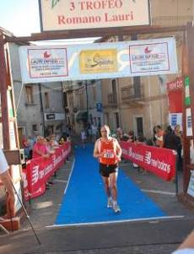.............amici della Podistica Solidarietà
che mi avete mandato e.mail e messaggi di auguri
e anche tutti quelli che non mi hanno mandato niente
perchè io voglio bene a tutti voi
e vi ricordo sempre
anche se non mi faccio vedere da un po' di tempo
e avrete capito il perché
non dimenticherò mai i bei momenti che ho passato insieme a tutti voi,
le risate, le mangiate e le corse che ci siamo fatte insieme,
spero di tornare presto tra voi
spero che mi accoglierete di nuovo con l'affetto e la simpatia
che mi avete sempre dimostrato
e spero di indossare la nuova canotta che il presidente
mi ha messo da parte
io mi sto allenando per non fargli fare una brutta figura
ciao amici
vi voglio bene
Attilio

La "Scuola Orange di Podismo" compie 3 mesi.
di Fulvio Di Benedetto, 05/07/2010

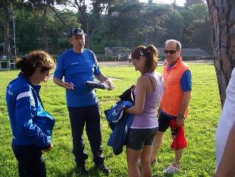Nonostante il forte caldo (nel resoconto del mese scorso si parlava addirittura del maltempo che non voleva lasciarci, ricordate?) e lo "sfratto esecutivo" subito (biscotto inagibile a causa di invasione di gazebo e stands vari) la Scuola Orange di Podismo, prosegue con la sua attività di insegnamento senza soste, ora sotto l'ombra dei secolari alberi dello Stadio delle Terme di Caracalla.
Agli atleti già segnalati lo scorso mese si sono aggiunti, in ordine alfabetico: Marco Accardo, Maurizio Brescia, Giulia Mocchegiani Carpano, Francesco Moretti, Manuela Perna, Alessandro Salvatori e Carlotta Zamparelli.
Il programma della scuola comprende 2 sezioni principali:
la prima, dedicata al potenziamento muscolare e alla mobilità articolare, condotta, sempre con maestria e dall'alto della sua grande esperienza, direttamente dal presidente della Podistica Solidarietà Pino Coccia.
la seconda, incentrata su allenamenti specifici per il miglioramento dell'azione "biomeccanica" della corsa e per l'incremento della potenza e della capacità aerobiche, condotta dal nostro istruttore FIDAL e Personal Trainer, Fulvio Di Benedetto.
Dai test effettuati e dai dati in nostro possesso, si riscontrano miglioramenti, più o meno rilevanti, in tutti gli atleti esaminati.
Ricordando che la presente scuola è aperta a tutti, "top runners" e "tapascioni" "orange e non orange" e che è anche dotata di un "BLOG" specifico che risponde la nome di (blog.libero.it/scuolaorangepodi/ ) dove riportiamo foto, considerazioni, andamento degli allenamenti e commenti vari, per terminare desideriamo lanciare un appello agli indecisi: venite e provatee non ve ne pentirete.
E non dimentichiamo un altra finalità ugualmente importante, la Scuola rappresenta un momento di aggregazione e di socializzazione.
Vi aspettiamo dunque tutti i martedì e i giovedì dalle ore 17:00 allo Stadio delle Terme di Caracalla dove troverai un tappetino nuovo nuovo per fare gli esercizi addominali del Pres.
A risentirci.

Gli artefici del sito www.podisticasolidarieta.it
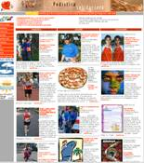
di Giuseppe Coccia, 05/07/2010

Mi sembra arrivato il momento di ringraziare pubblicamente quanti si danno un gran da fare per il buon funzionamento del nostro sito web che ogni giorno è visitato da tantissimi atleti orange e non, e che da tempo occupa le primissime posizioni della classifica SninyStat.
Il loro lavoro è grande, oscuro e passa inosservato e quindi grazie al costante impegno di
Alessandro Terribili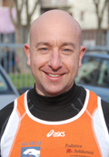che con
Lillo Falasca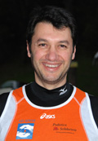 cura le classifiche relative agli orange, e ancora grazie ad Ale e Lillo Falasca che con
Mario di Pilla
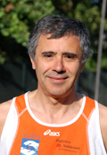, Marziale Feudale che segue anche la geolocalizzazione degli
atleti,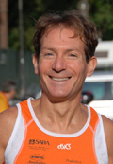
Gianni Cossu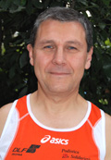e ora anche Roberto Lombardi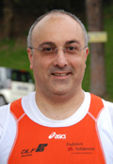 curano l'inserimento
elle gare nei calendari nazionale ed estero.
E poi Antonio di Giorgio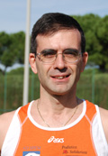 che inserisce le classifiche generali
e ancora Mario Durante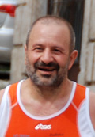
ed Enrico Bernabei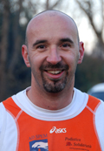 che curano la redazione del Tinforma
e il grande amico della podistica Fabio Ricci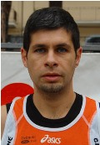 che segue la rubrica il Notiziario Tiburtino.
E come dimenticare Alessandra Muzzi, Tiziana Colamonico,[ 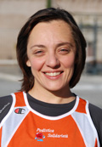
Alessandra Vulterini,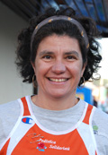 Nicoletta Cesarini,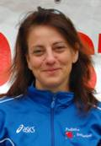
Monica Maggi, 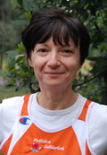Giuseppe Biafora 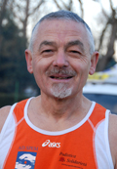
e Angelo Petruzzelli 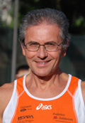che gestiscono tutti gli articoli delle aree società e solidarietà.
E per finire grazie al Web Master Alessio Gigli,
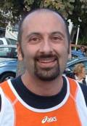
alla new entry Paolo, Ciccio, Geronimi 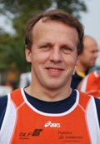per l'inserimento di tutti i resoconti che ci inviate giornalmente
a Gianfranco Novelli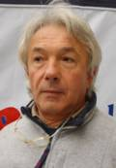 per la gestione dell'anagrafe atleti e iscrizioni alle
gare
e un grande ringraziamento a Pat De Castro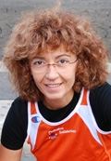che con la sua Fototeca ci fa rivivere immediatamente le nostre imprese podistiche.
Questa la grande squadra del sito!!
Come farebbe il nostro sito senza di voi!!!!!!.
Ps
spero di non aver dimenticato nessuno e se l'ho fatto chiedo scusa.
Ps del ps
Grazie anche a tutti gli articolisti e al loro impegno per l'immediatezza dei loro resoconti, e termino ringraziando tutti quelli che che hanno smesso di collaborare per vari motivi ma che hanno ugualmente contribuito al succcesso del nostro sito.

Scossone in testa alla classifica femminile……….
di Giuseppe Coccia, 06/07/2010

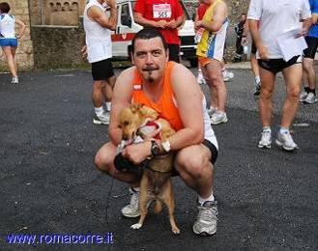Fabrizio Renzi e il fido Chappi - foto per gentile concessione di www.romacorre.it
............ della 1^ edizione del nostro Criterium estivo 2010,
dopo la 5^ tappa in programma, la Jennesina, che ha visto 44 atleti orange salire sul gradino più alto del podio per società per il 4° anno consecutivo e ricevere in premio 500 euro che destineremo in beneficenza all’Associazione della Jennesina Antonella Lauri impegnata nella costruzione di una casa famiglia in Africa.
Un forte acquazzone pregara ha creato le condizioni climatiche ottimali per correre una competizione che si preannunciava dura a causa della salita e dei 30 gradi che registrava il termometro qualche istante prima della pioggia e quindi gli oltre 450 atleti hanno potuto correre i 10,500 km. che separano il Monastero di Santa Scolastica a Jenne nelle condizioni ideali per migliorare i loro tempi.
Il ristoro, i premi a valanga per tantissimi dei nostri, la cena in piazza, le premiazioni in notturna hanno reso l’avvenimento ancora più piacevole.
Ma torniamo al nostro criterium, dicevamo di uno scossone al vertice della classifica femminile e infatti la tenace Cinzia Agostini dopo 5 gare balza prepotentemente in testa alla sua classifica seguita da Patrizia Santarelli, assente quest’oggi, da Lucia Perilli, Laura Spescha, Edwige Nania.
Nel settore maschile non ci sono stati grossi cambiamenti è sempre Antonio Belardinilli a guidare la classifica seguito da Giovanni Golvelli, Romano Dessì, Andrea Mancini e Pierluigi Panariello che balza al 5° posto. 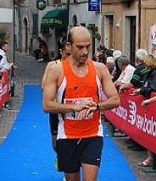
A brevissima distanza seguono Haydee Arias, 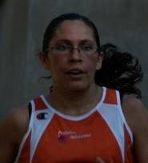
Patrizia Cattivera, Patrizia Melchior, Tiziana Malatesta 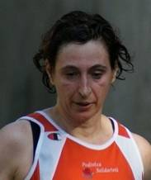
e la new entry Ale Kozak, 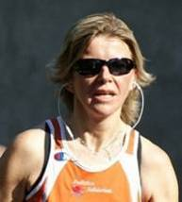
tra gli uomini Paolo Giambartolomei, Maurizio Brescia, e le new entry Giancarlo Amatori, Armando Di Cola e Gianni Cossu.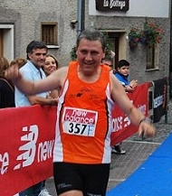
Dunque una classifica in continuo movimento, suscettibile di continue variazioni anche perché siamo solo all’inizio e saranno solo 10 le gare che verranno considerate ai fini della classifica finale chiaramente quelle con i punteggi migliori di ognuno.

Stage sul monte Terminillo.. in altura
di Paolo Geronimi, 08/07/2010

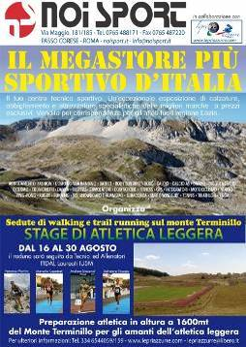Le Lepriazzure è un associazione di recente costituzione di cui fanno parte Marcello Capotosti e gli ex nazionali di atletica Andrea Giocondi e Salvatore Nicosia.
Organizzano uno stage di atletica leggera in altura sul monte Terminillo dal 16 al 29 Agosto in collaborazione con Noi Sport.
Suggeriscono, visto che nello stesso periodo c'è anche uno stage riservato ai calciatori, di prenotare al più presto la partecipazione in modo da riservarsi le stanze dell'albergo adiacente all'impianto sportivo.
per info: www.lepriazzurre.com

Un nuovo gagliardetto per un appuntamento importante
di Paolo Geronimi, 14/07/2010

A novembre inizia la decima "stagione" della Podistica Solidarietà,
infatti nel novembre 2001 è iniziata per la nostra società una nuova e più concreta vita sociale e sportiva, che l'ha portata a diventare un punto di riferimento del podismo non solo locale ma su tutto il territorio nazionale.
Da subito si è dato anche un nuovo e più dinamico impulso all'attività solidale, nostro "cavallo di battaglia".
Come per tutti gli eventi importanti, stiamo pensando a una serie di iniziative per festeggiare il decimo anno della "nuova" Podistica.
Come prima iniziativa abbiamo pensato di dotarci, come tante altre società sportive, di un nuovo gagliardetto che ci distingua e che si possa utilizzare in tutte quellle occasioni in cui è necessario lasciare un ricordo del nostro gruppo.
Qualche tempo fa è stato lanciato un appello e un concorso per la realizzazione di un gagliardetto. Tanti sono stati i lavori che ci sono giunti e, dopo un'attenta analisi, un'apposita commissione ha deciso di considerare e accettare l'ottimo lavoro fatto dagli amici Graziano Meneguzzo e Cristina Imbucatura, ai quali vanno i complimenti e i ringraziamenti di tutto il CD della Società e ai quali immagino si uniranno i vostri.
Nel frattempo, chiunque avesse iniziative/idee può comunicarle al CD, che sarà ben lieto di valutarle.

100 le gare in Orange anche per Francesco Valerio….
di Giuseppe Coccia, 19/07/2010

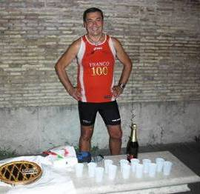Francesco Valerio (foto di Patrizia De Castro)
…..da tutti meglio conosciuto come Franco il Nettunense che proprio sabato sera, tagliando il traguardo della prestigiosa gara Corri Roma, ha anche messo 100 “candeline”, 1 per ogni gara corsa, sulla sua nuova e fiammante canotta da gara.
E a far da cornice ai festeggiamenti, insieme ai 35 anni di Edwige Nania,
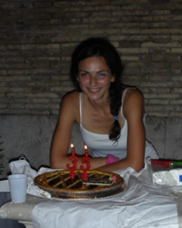
la splendida Piazza del Popolo dove alle 24 di sabato notte un folto gruppo di amici ha festeggiato entrambi per i bellissimi traguardi raggiunti. 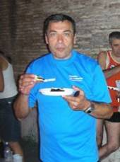
A Franco i miei complimenti e di tutti gli amici della Podistica Solidarietà per il bel traguardo raggiunto e per la bella cifra che ha posto sulla canotta.
Esordio con la canotta orange non molto lontano, il 15 aprile del 2007 con la gara Vivicittà di Latina, 12 km. in 1 ora e 6 minuti, nativo e residente a Nettuno dove ha fondato con tanta tenacia e amore per i colori sociali una sezione orange, da allora tantissime partecipazioni nonostante la lontananza da Roma, ma Franco è il tipo che non si ferma davanti a nessun ostacolo, per lui non fa differenza correre a piedi o in moto.
7 le gare disputate nel 2007, 25 nel 2008 di cui 5 mezze maratone, record nel 2009 con 43 gare di cui 7 mezze maratone, 3 maratone, Roma, Berlino e Firenze, 1 Trenta km. del Mare e tantissime minori, 25 le gare disputate finora nel 2010 di cui 3 mezze e la Maratona di Roma, sono dati che parlano da soli circa il suo impegno sportivo e la sua serietà nell’affrontare allenamenti e gare.
La presenza costante in tutti gli eventi sportivi, sociali, conviviali e solidali della Podistica Solidarietà, la capacità di costituire a Nettuno un gruppo di ben 12 atleti, la sua serietà, la sua riservatezza e la sua disponibilità fanno di Franco una delle colonne su cui si poggia la struttura del nostro gruppo.
A lui l'augurio di raggiungere a piccoli passi il prossimo traguardo, naturalmente in maglia Orange.

Parte un'altra corsa
di Enrico Galanti, 20/07/2010

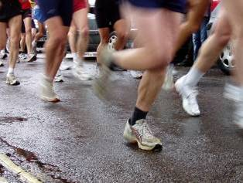Caro Pino, cari amici della Podistica Solidarietà,
d’estate diserto le gare ma non smetto mai di correre (la mia giornata inizia con la corsa delle 6, quasi sempre) e di vedermi con amici che corrono (ieri ero a cena con un gruppetto di runner ed ho visto alcuni di loro molto motivati a preparare la prossima maratona di Firenze).
Ho poi voluto unire due passioni amatoriali: la corsa e la poesia, cosa che Alessandra (Vulterini) mi invitava da tempo a fare.
Ne è venuta fuori questa che ti mando: è sulle sensazioni prima della gara.
Ovviamente c’è dentro anche la Podistica, se hai spazio la puoi mettere sul sito: ne sarei ovviante lusingato.
Un caro saluto.
Enrico
e noi raccogliamo l'invito e la pubblichiamo nella sua stesura integrale in allegato, ringraziamo Enrico per aver pensato a noi e per avercela dedicata e ci complimentiamo per la sua seconda passione, la poesia.
Grazie.
Per leggerla clicca di seguito parte un'altra corsa

Parte un’altra corsa

Mattina presto
il chiarore timido dell’alba
dalle imposte appena filtra
emerge la coscienza

Oggi è domenica
giorno di gara,
un’altra corsa ci aspetta.

E’ una dieci chilometri?
Una mezza?
O è il gran giorno della maratona?

Non importa
la sensazione
in fondo è sempre uguale
oscilla
fra E’ bello andare!
e Chi me lo fa fare?

Panorama sonoro
merli zirlano nell’aria
a destar l’orecchio
che i suoni del tempo
tenta di captare:
c’è vento?
O la paventata pioggia
già picchia sul solaio?

Lento stirarsi
muscoli sonnolenti riattivando
la notte scivola via
la mente
le ore di sonno
che in gara faran differenza
circospetta conta.

In piedi
al vetro della finestra
il naso si incolla
cielo e termometro si scrutan
mentre il giorno
avanza pigro.

Poi è colazione
cibi con intenzione mescolati
per non appesantirsi
per non finire il carburante presto
ogni distanza ha la sua dose
dal tempo e dagli errori
prescritta con saggezza.

La vestizione è rapida
che il rito della preparazione
la sera prima immancabilmente
è officiato.

Ora si è in moto
dritti diretti al raduno
o ad intermedia tappa
dove macchina d’amico
dirigeremo a mete fuori porta.

Eccoci siam nello stadio
nella piazza nel parcheggio
questa città questo quartiere
il nevrometallico traffico
per qualche ora ferma
ed alla corsa rende omaggio.

Della podistica
il vessillo si guata
ecco lo stand è lì
e di postulanti
pettorale e pacco
nella fila siam già
da volontari allegri
tosto serviti.

Dita intorpidite dal freddo
con riottose spille da balia
pazientemente lottano
ed alla fine anche il pettorale
è lì fissato un po’ sbilenco
sulla canotta arancio.

Poi è Pat
immancabile
con la foto di gruppo
che insieme ad altre
cercherem domani:
mani alzate e sorrisi
sol dalla memoria
distinguibili.

Nessun tempo
di quello prima della gabbia
più rapido e variopinto scorre
corpi in movimento e chiacchiere
volteggiano.

A legali plastiche
ascoste siepi
o alberi furtivi
i liquidi superflui
si donan con sollievo.

Poi si è lì
pressati stretti
nell’ultima attesa
a scambiar battute
con sconosciuto o amico non importa
che passione e tensione
in corpo quasi unico ci fondono
che fremente la partenza anela
sotto sole pioggia o dolce brezza.

Occhio agli ultimi secondi
poi l’atteso schiocco
ci ricorda
che oggi siamo ancor vivi qui …
… e parte un’altra corsa!

Roma, 15.7.2010

I Quaderni di Antonino Condò
di Patrizia De Castro, 20/07/2010

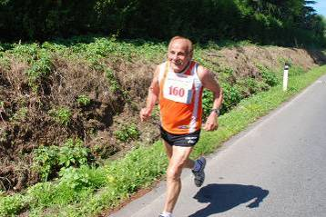Antonino che ride alla vista di Pat in retrorunning alla gara di San Tarcisio 2008 (foto di Patrizia De Castro)
«Vecchio… diranno che sei vecchio, con tutta quella forza che non c'è!
Vecchio, quando è quasi finita, hai forse ancora un po' di vita? e l'anima la grida e tu lo sai che c'è!
Ma sei vecchio… e tutta la tua rabbia viene su… Vecchio si, con quello che hai da dire, ma vali quattro lire, dovresti già morire, tempo non ce n’è più, non te ne danno più…»
Sono solo le parole di una nota canzone… ma quanto pesano negli occhi di questo “Vecchio” che ho davanti e che non smette di ringraziarmi e baciarmi e abbracciarmi commosso…
“Vecchi” indifesi e soli nel loro avanzato quarto/quarto di vita.
“Vecchi” con ancora “troppe” cose da dire e da raccontare, “Vecchi” con ancora “troppi” sentimenti e “troppe” emozioni, “Vecchi” con ancora “troppa” vita.
“Vecchi” dignitosi nel velo lucido che copre i loro occhi, ma non piangono no! … e ti stringono forte forte come a volerti comunicare la tanta vita che è ancora dentro di loro.
“Vecchi” che accarezzano le loro spose e le baciano ancora sulle labbra anche se le spose non li riconoscono più. “Vecchi” prigionieri di corpi che non li fanno più correre… e correre per loro è gioia, è amore, è vita.
Il “Vecchio” in questione è Antonino Condò… quanti nuovi iscritti alla nostra magnifica squadra non se lo sono potuti “godere” in gara… mi dispiace ragazzi… vi siete persi molto!
Antonino è il più “Vecchio” dei nostri atleti… “corre” verso gli 86 anni… ma un problema all’anca non lo fa più correre da oltre un anno… e lui ancora ci spera di poter tornare a correre con noi un giorno… e continua a scrivere le sue poesie con cui allietava i nostri ristori a fine gara…
Nel mio biennio di stop podistico io l’onore di correre con lui l’ho avuto… ed è uno dei miei ricordi podistici più belli. Maratonina di San Tarcisio 2008… ero già la vostra “amata” rompiscatole fotografa ufficiale che vi costringe ogni volta al rito della foto di gruppo con chiappe a terra e braccia in alto, ingabbiando i vostri “bisogni” pre-gara dell’ultima ora e riuscendo a tenervi fermi per “troppi” minuti… ma quella domenica mi svegliai (ed arrivai) tardi …
Giusto il tempo di immortalare la partenza della gara e poi via alla ricerca della postazione migliore per farvi ancora più belli di quando il vostro sudore normalmente vi fa … ed arrivo sull’Appia, postazione magnifica… ma, mi giro e mi rendo conto che sono all’ottavo chilometro della vostra gara… mi sono allontanata di due chilometri…
Dopo la consueta “mitragliata” di foto in cui riesco ad immortalarvi mentre vi … grattate il naso, strabuzzate gli occhi, lanciate un po' di saliva a lato e ancora non mi odiate… ed ecco che lo vedo arrivare Antonino… testa bassa, passo regolare, neanche tanto lento visto che dà qualche metro al nostro marciatore… mi vede e si illumina in un sorrisone garbato dei suoi… gli faccio i miei consueti duecento scatti, mi lascio superare e poi…
…poi mi rendo conto che devo tornare indietro anch’io …
…ed allora ecco “l’idea”… chiudo bene la borsa fotografica, la metto a tracolla, impugno stretta con la mano destra la mia Nikon e … mi “esibisco” in un allenamento molto particolare… una serie di “ripetute” in cui corro al fianco di Antonino… gli dico qualche parola di incoraggiamento… poi accelero, mi volto e gli faccio qualche scatto fotografico correndo all’indietro… poi lo ri-affianco gli dico qualche altra parola e ri-accellero e ri-scatto…
Antonino ride divertito (per la verità non solo lui ma anche tutto lo staff della gara tra vigili e servizio d’ordine che si “gustano” questa scenetta!) e con tutta calma, in piena proprietà di fiato mi dice: «sono contento, mi fa molto piacere tutto ciò…» ed io con il fiatone (tipo ora stramazzo al suolo e non mi ri-alzo più) gli sbiascico un «zitto Antonì, risparmia il fiato e pensa a correre…» e lui ride… praticamente io stavo morendo e lui era fresco come una rosa…
Antonino ancora oggi al ricordo si mette a ridere! I due chilometri più belli della mia vita!
Spesso quando vi fotografo “miei” cari Orange, mi arriva alle orecchie una frase interrogativa: «ma a te poi le foto chi le fa?» …e quando nel mio obbiettivo c’è uno dei “miei” fotOrange… la frase diventa affermativa «quando correrai tu te le faccio io le foto!» …
Ecco ragazzi… io questa foto qui la avrei proprio voluta… Quanto avrei voluto che qualcuno immortalasse me in quel momento … mentre Antonino ride ed io corro su e giù in un finto e neanche tanto ben simulato atletismo… quanto avrei voluta averla questa foto…
Antonino Condò, classe 1925 (come dice sempre lui quando si presenta), podista!
Ha iniziato a correre, come molti, intorno ai 50 anni per far compagnia a una nipote… e da allora non ha più smesso fino all’anno scorso… 35 anni di corse … e sono tutti in bella mostra nelle tantissime coppe, targhe e medaglie che arredano il suo salotto… credo che Antonino abbia corso tutte le diecimila esistenti nei dintorni… solo le diecimila … perché per Antonino correre non è mai stata una “competizione” ma un modo di manifestare la propria gioia di vivere… e diecimila ha giudicato essere la distanza giusta per esprimerla!
Antonino Condò, poeta!
Ha iniziato a scrivere una quindicina di anni fa, quando la notte la tristezza ha iniziato a svegliarlo… per una amata sposa che iniziava a non star bene… per il peso degli anni … e delle cose che non può fare più che incominciava a farsi sentire…
Antonino Condò, uomo gentile e garbato, … sposo ancora innamorato che scrive decine e decine di poesie alla sua sposa… ai suoi amici del Circolo Anziani di Villanova di Guidonia… a noi, suoi compagni di squadra…
Sfoglio i suoi quaderni… i quaderni di poesie di Antonino Condò… scrittura incerta ma attenta, parole antiche, concetti semplici ma una intensa esplosione di vita!
Li ho tenuti con me diversi mesi… da quando, tempo fa, lo andai a trovare per il suo compleanno … un compleanno che in genere festeggiava con tutti noi Orange, con torta, spumante e consueta declamazione poetica, dopo aver corso la gara “Corri per la Befana” …perché il suo compleanno è il 7 gennaio!
Ma quest’anno non c’era… e allora sono andata a trovarlo… e lui ha preso uno dei suoi quaderni e mi ha regalato una sua ennesima poesia…
… poi mi ha chiesto: «quando morirò che fine faranno questi quaderni?»… non era proprio una domanda… o meglio, non lo chiedeva veramente a me, ma era come se lo dicesse a se stesso… ed io che non mi faccio mai i “fattacci miei” … li ho presi in prestito quei quaderni… e gli ho fatto una promessa…
In questa vita che corre (non solo podisticamente) poi il tempo per mantenerle le promesse è sempre poco… ma sapevo bene che un “Vecchio” una promessa non se la scorda mai… non chiede nulla, ma sa attendere fiducioso…
…ed oggi eccomi qui! … a mantenerla quella promessa…
“I quaderni di Antonino Condò. Raccolta di poesie selezionate da Pat”
Non è proprio un “libro” che andrà nelle migliori librerie… ma è una pubblicazione per noi Orange… perché le sue poesie rimangano nei nostri cuori anche quando lui non ci sarà più… e questo gli dà un sorriso di eternità!
Ed è un sorriso di commozione quello che vedo nei suoi occhi… che gli Orange (e non solo) si possano ricordare di Antonino Condò, classe 1925, podista fino al 2008… gli dà quel “tocco di eternità” … ed una commossa immensa felicità… poi…
… poi mi guarda e dice qualcosa che fa commuovere me… e mi zittisce in un lungo imbarazzato silenzio … (e come ben sapete non è facile zittirmi!) … e ci ho messo parecchi secondi per trovare la “battuta” giusta e tentare (inutilmente) di distrarlo…
Antonino mi dice: «Patri ho un altro piacere da chiederti!»
«Dimmi Antonino, se posso volentieri…»
«Mi piacerebbe tanto, quando morirò, che la squadra venisse ai funerali in divisa…»
« … … … … … … »
Ho ingoiato moooooolta saliva… e cercato disperatamente qualcosa da dirgli per lunghi attimi di silenzio… poi ho sorriso e gli ho detto:
«ma va! che la Race dell’anno prossimo ti vengo a prendere e la facciamo assieme!!!»
Ma lui non si è “distratto” … i “Vecchi” non si distraggono e non dimenticano…
«me lo devi promettere!»
Ho ingoiato ancora saliva e gli ho detto:
«Contaci!»
Ci saremo Antonino… ma prima voglio correre o camminare (non importa) ancora un po' di chilometri con te!
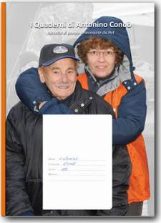

La Podistica Solidarietà su Facebook!
di Giuseppe Coccia, 21/07/2010

Il Logo ufficiale della Podistica Solidarietà
Dopo la pubblicazione dell’articolo “Gli artefici del sito www.podisticasolidarieta.it”, ritengo doveroso dedicare analoga considerazione alla pagina ufficiale della Squadra presente su Facebook, noto come uno dei più famosi social network del momento.
Recentemente ideata e aggiornata quotidianamente dal nostro atleta Alfredo Donatucci, quale Presidente del Gruppo ho avuto il piacere di essere il primo “fan” della stessa, che ad oggi ne conta la presenza di ben 733.
L’elevato numero di persone che ha cliccato sul “mi piace”, dimostra che l’interesse e l’apprezzamento si estendono oltre i confini delimitati dagli attuali atleti iscritti (oltre 700), molti dei quali non utilizzano internet.
Come tutti hanno avuto modo di verificare, la pagina facebook “Podistica Solidarietà - Squadra Sportiva” riproduce prioritariamente gli articoli già pubblicati sull’omonimo sito, così come notizie d’interesse comunque presenti sul web a vario titolo e tuttavia ricercate con particolare dedizione.
Ciò si è rilevato un ulteriore strumento che ha contribuito ad accrescerne l’immagine ed il prestigio, atteso che il social network in questione consente la visualizzazione della pagina ad un elevato numero di utenti, “amici e non amici”, con conseguente e forse inevitabile “sguardo” anche al sito www.podisticasolidarieta.it, come dimostrato dall’innalzato numero di visitatori nettamente aumentato in questi ultimi periodi.
Anche per tali ragioni, avviandomi verso il traguardo dei dieci anni di presidenza, non posso sottacere la grande soddisfazione ed i motivi di orgoglio che mi spingono a tener duro e continuare sulla strada che insieme percorriamo giornalmente.
Grato per l’attenzione, auguro a tutti una buona estate e serene corse orange.
Il Presidente
Giuseppe Coccia

Cinzia e Antonio non mollano e....
di Giuseppe Coccia, 21/07/2010

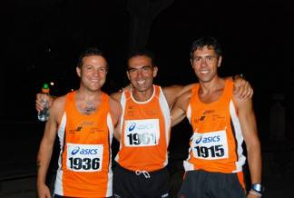Alberto Lauri, Alfredo Donatucci e Alberto Botta
.......mantengono saldamente la pool position nella fase calda del nostro Criterium Estivo 2010 dopo la 6^ tappa in programma, la Corri Roma, disputata in notturna nello splendido scenario di Villa Borghese e dintorni.
92 i nostri atleti all'arrivo, un numero altissimo per una gara corsa in piena estate con una temperatura e un'umidità che hanno messo a dura prova tutti i partecipanti nonostante la partenza fosse fissata per le 22 di sera, un record che ci ha consentito di salire, ancora una volta, sul gradino più alto del podio per società e ricevere (ce lo daranno) in premio 500 euro.
Quindi un nuovo scossone al vertice della classifica femminile, al secondo posto sale Edwige Nania che nell'occasione ha festeggiato il suo compleanno
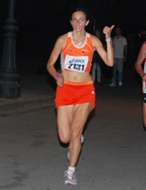
salgono anche Haydee Arias 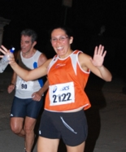, Patrizia Cattivera, 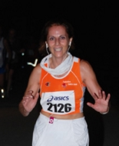e
Patrizia Melchior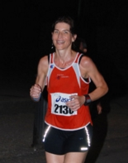,
cedono posizioni Patrizia Santarelli, Lucia Perilli e Laura Spescha, mantiene le distanze Tiziana Malatesta
e new entry al 10° posto Daniela Di Lorenzo 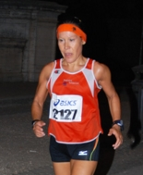.
Nel settore maschile non ci sono stati grossi cambiamenti è sempre Antonio Belardinilli 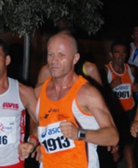a guidare la classifica seguito da
Giovanni Golvelli 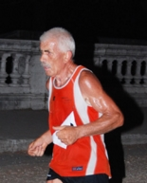, Romano Dessì 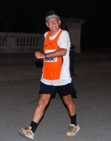,
guadagnano posizioni Paolo Giambartolomei, il culturista 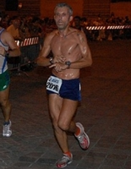,
Maurizio Brescia, 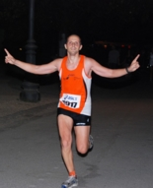Giancarlo Amatori, 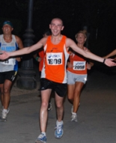
Armando Di Cola 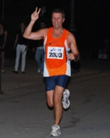e Gianni Cossu, scende Andrea Mancini, anche lui assente nelle ultime gare e fa il suo ingresso in classifica Alfredo Donatucci.

La classifica del 1° Criterium Estivo ......
di Paolo Geronimi, 23/07/2010

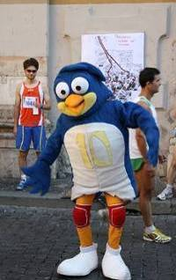La mascotte della Corsa de' Noantri
...........dopo la 7^ prova in programma, ovvero la Corsa de' Noantri, subisce un nuovo scossone in campo maschile, mentre resta quasi inalterata quella femminile.
28 i nostri atleti all'arrivo, dopo l'exploit del sabato prima alla Corri Roma, ha corso un numero considerevole di orange per una gara corsa in uno dei quartieri più belli di Roma, Trastevere e che prevedeva un'impegnativa salita e un'altrettanto ripida discesa e primo posto anche per il nostro gruppo pur senza premi per società.
Quasi inalterata la classifica femminile, con al vertice sempre Cinzia Agostini, sale al secondo posto Haydee Arias,
balza al 4° posto Daniela Di Lorenzo scendono Edwige Nania, Patrizia Cattivera e Patrizia Melchior, cedono ancora posizioni Patrizia Santarelli, Lucia Perilli e Laura Spescha,
entra in classifica Cristina Imbucatura 7° posto per lei 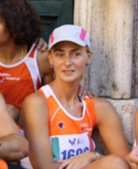
Scossone nel settore maschile con Antonio Belardinilli a guidare la classifica seguito da Giovanni Golvelli
sale al 3° posto Paolo Giambartolomei, ,
al 4° Giancarlo Amatori e al 5° posto Armando Di Cola, cedono posizioni Romano Dessi e Maurizio Brescia,
entrano in classifica Fabio Pagani 8° posto 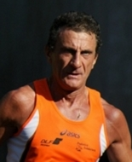
a seguire Cosimo Selvaggi 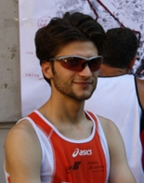
e il Centenario (di gare) Franco Valerio 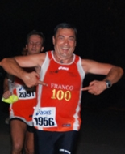

Il primo triathlon: un ironman ci spiega cosa fare
di Paolo Geronimi, 26/07/2010

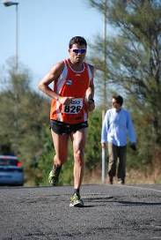Fabrizio Terrinoni alla 30 km del mare dello scorso anno...
Vi riportiamo un'articolo tratto e gentilmente concesso da www.romacorre.it a cura di Marco Raffaelli.
Sabato 24 torna il triathlon su distanza olimpica nel Lazio. Alcune centinaia di atleti ,si ritroveranno, sulle sponde del lago del Salto ,affrontandosi sui 1500 metri di nuoto , 40km di bicicletta e 10km di corsa finale. La gara, prenderà il via alle ore 15.00 e sarà valida come sesta tappa della Forhans Cup - Trofeo Hi TEC.
Abbiamo intervistato Fabrizio Terrinoni, uno dei migliori Ironman di Roma, in forza alla Podistica Solidarietà per l’atletica ed al New Green Hill per il triathlon. Chiedendogli dei consigli pratici per chi volesse avvicinarsi al triathlon sulla distanza olimpica.
Io, come ben sai, da parecchio tempo nel triathlon mi sono dedicato esclusivamente alle lunghe distanze, e negli ultimi cinque anni, ma forse anche di più, ho corso solo un olimpico, e neanche a farlo apposta questo è stato proprio l'edizione del Lago del Salto del 2008
Un runner che vuole provare la sua prima volta…?
Dipende un po' dal livello e dal tipo di gare di corsa che questi già fanno; ad esempio un buon maratoneta può cominciare tranquillamente con un olimpico, mentre chi si dedica a distanze più brevi e magari non è proprio una "macchina da guerra" potrebbe approcciare il triathlon con uno sprint (750 m nuoto, 20 km bici e 5 km corsa), anche perché per gli sprint non è necessario essere tesserati F.I.Tri. mentre per distanze maggiori sì.
Come affrontare le tre prove?
Potrebbero essere affrontate dal podista nel modo seguente:
- il nuoto è nel 99% dei casi il problema maggiore, per cui il primo obiettivo è quello di riuscire a nuotare l'intera distanza di gara senza fermarsi e senza finire distrutti, per poi passare in un secondo momento a dei lavori finalizzati a ridurre i tempi;
- la bici non comporta particolari difficoltà, in quanto chi proviene dalla corsa ha già un allenamento che gli consente di raggiungere buoni risultati in tempi brevi, potrebbe essere utile eventualmente fare delle salite di forza-resistenza per aumentare appunto la forza;
- per la corsa ovviamente sanno cosa fare, la cosa importante è quella di inserire dei lavori combinati bici-corsa, perché questa transizione è quella che va allenata di più, se hai mai provato a correre dopo un giro in bici impegnativo avrai provato la sgradevole sensazione di saltellare sul posto!
Grazie Fabrizio per i tuoi consigli, romacorre.it sarà sulla linea di partenza tu che farai allora ?
Quest'anno non credo di farlo, ma stavamo pensando con la mia famiglia di andare comunque a vederlo è appassionante anche da spettatore

Intervista a Tiziana Colamonico
di Paolo Geronimi, 26/07/2010

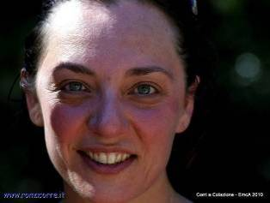da www.romacorre.it
Pubblichiamo l'intervista alla Nostra Tiziana gentilmente concessa e tratta dal sito www.romacorre.it
Dove corri abitualmente?
Generalmente mi alleno vicino a casa, sai P.za dei re di Roma, oppure ai prati della Cafferella, dipende dal traffico e dal tempo che ho, e lavorando tutto il giorno mi rimane solo la sera. Invece nei fine settimana che ho più tempo vado nei parchi o al mare, mi piace molto correre sulla spiaggia, almeno quando è possibile.
E’ la Prima volta che arrivi ultima?
Ho partecipato a poche altre gare, ma mi è capitato si altre volte.
Cosa si prova ad arrivare ultimo?
L’arrivo, la conclusione, per me è essere arrivati e vedere che gli altri ti aspettano, che tornano addirittura indietro a prenderti per accompagnarti al traguardo.
Cosa si perde chi sta davanti?
Gli amici che ti vengono incontro e ti incitano perché stai soffrendo
Cosa provi quando corri?
La corsa mi dà la percezione del mio corpo, la percezione dei miei battiti, del mio respiro, quindi correndo ho imparato a conoscermi, ho imparato ad avere concentrazione su me stessa.
Quali gare corri di solito?
Ma sai, corro da talmente poco…
La gara più bella?
Sicuramente una gara dello scorso, pensa che non mi allenavo, nulla di nulla, però ad agosto ho partecipato alla Speata di 12 km, ovviamente non li ho fatti tutti correndo, però è stata bellissima e la rifarò domenica prossima.
La peggiore?
Ancora non lo so
Correre è?
Per me correre è conoscermi, misurarmi, ascoltarmi oltre a entrare in percezione con l’altro che mi corre accanto, con l’atleta che mi sta vicino in quel momento.
Ho intervistato Tiziana che aveva ancora sul volto la gioia di chi riesce a concludere una gara, senza alcuna velleità, dove la cosa più ’importante era essere li al ristoro e sentirsi parte di un gruppo. Veramente devo dire che è stato un po’ come guardarmi allo specchio, poca esperienza, pochi ricordi, ma tanta tanta voglia di esserci e allora una semplice intervista è diventa quasi uno scambio di opinioni, una condivisione tra neofiti che guardano con molto rispetto tutto, dalle distanze percorse al numero dei partecipanti ma con la gioia di chi poteva dire…io c’ero.

"IL DECALOGO DEL PODISTA ORANGE ALTRUISTA e SOLIDALE"
di Marco Perrone Capano, 02/08/2010

Poche semplici regole, dettate dagli ultimi accadimenti, che tutti siamo tenuti a rispettare, per aiutare la Podistica Solidarietà anche in considerazione del fatto che il tempo è un bene prezioso - per tutti - e che un pur piccolo supporto da parte di tutti rende tutto molto più semplice e funzionale alle nostre esigenze e ai nostri scopi sociali.
· L’atleta Orange si propone quale “volontario”, di settimana in settimana e soprattutto per le gare con maggior affluenza, per tutte le operazioni pre-gara, montaggio/smontaggio gazebo, ritiro/consegna pettorali, pacchi gara, chip, contabilità finale che sono parte integrante dei “servizi” di cui tutti usufruiscono ogni domenica;
· L’Atleta Orange, quando ne è prevista la predistribuzione, ritira pettorale e pacco gara nei giorni previsti, alleggerendo il lavoro degli addetti della taskforce di turno nel giorno della gara;
· L’Atleta Orange porta i soldi contati, dopo aver controllato sul sito il costo della gara;
· L’atleta Orange utilizza, ogni volta che sia possibile, il bonifico bancario per saldare le quote gara, la Fidal, eventuali arretrati e anche per pagare le gare future, per le quali ha chiesto l’iscrizione ecc;
· L’atleta Orange, se non viene alla gara alla quale è stato iscritto, deve avvisare il prima possibile. La gara va comunque pagata salvo che non si riesca ad assegnare il pettorale ad altri atleti Orange.
. L’atleta Orange arriva presto il giorno della gara. Il gazebo deve essere chiuso almeno mezzora prima del via per permettere ai componenti della task-force di prepararsi, di fare qualche foto, di scaldarsi. Non si possono più consegnare pettorali 5 minuti prima del via, in mezzo alla strada ecc;
· L’Atleta Orange da sempre una mano, anche se non fa parte della task force. E’ un attimo Aiutateci a portare in zona il gazebo, il tavolo, la vela e quant’altro, non lasciate che siano sempre gli stessi a farlo, non è giusto, non sono stipendiati.
· L’Atleta Orange occupa il gazebo spogliatoio solo per il tempo strettamente necessario: tanti amici sono fuori in attesa del loro turno;
· L’Atleta Orange rinnova per tempo il suo certificato medico: è questione di vita e di responsabilità personale e societaria;
· L’Atleta Orange non scappa dopo la gara: serve una mano anche dopo. Bisogna ritirare i premi di società e anche quelli individuali. Alterniamoci anche in queste attività;
· L’atleta Orange mette a disposizione la sua massima collaborazione e la sua massima tolleranza: la Podistica Solidarietà, la sua immagine pubblica e i suoi principi fondatori sono un bene collettivo, alla cui conservazione e miglioramento continui tutti noi dobbiamo concretamente contribuire.
Il Presidente
Giuseppe Coccia

Dedicato al Presidente (Pino)
di Alfredo Donatucci, 03/08/2010

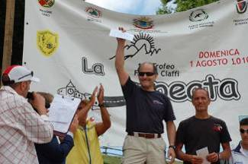Dopo l’ultima “Speata”, ho scambiato qualche mail con il Presidente Pino per commentare impressioni e sensazioni personali relative alla (mia) “odiata e amata gara”; il reciproco entusiasmo, concentrato in pochissime parole e da entrambi percepito con estrema chiarezza, mi ha spinto a scrivere queste sintetiche righe per esternare un affetto che nel corso degli anni si è sempre più consolidato.
Abituato a leggere i suoi articoli e resoconti riguardanti la Squadra e gli atleti che la compongono, ho sentito il desiderio di dedicargli qualcosa di semplice ma sincero per ringraziarlo pubblicamente per l’impegno profuso nei vari ambiti.
Tra l’altro, ho trovato commoventi le parole riportate in una risposta automatica proveniente dal suo indirizzo di posta elettronica, ove annunciava che <<sono quasi finite le prove di pensionamento>> e <<quindi ho deciso che dal 1° agosto la banca farà a meno del mio aiuto e del mio lavoro>>, dunque la ringraziava <<per avermi consentito di vivere una vita lavorativa e privata da privilegiato e la ringrazio per tutto quello che mi ha dato e mi darà>>, senza dimenticare <<mai tutti quelli che ho conosciuto in questi 36 anni di lavoro>>, i quali <<rimarranno piacevolmente nei miei pensieri con un pizzico di nostalgia>>; comunicava, inoltre, che <<dal 1° agosto in poi mi dedicherò al mio secondo hobby/lavoro che adesso diventerà il primo e l'unico>>, ossia <<la Podistica Solidarietà, che molti di voi conoscono e che hanno contribuito a far diventare una gran bella realtà del mondo sportivo e solidale>>.
Tenuto conto che dal 2004 ho il piacere e l’onore di far parte del Gruppo, che ho visto crescere sotto ogni profilo, sono certo che diventando <<il primo e l’unico>> impegno il Presidente Pino saprà ulteriormente evidenziare la sua peculiarità tra le numerose società podistiche.
Grazie di cuore per questi meravigliosi anni e per i costanti stimoli, che mi spingono a proseguire ancora sullo stesso percorso che spero intraprendano, con passione ed entusiasmo, anche i tanti giovani che circondano la nostra quotidianità.
Alfredo Donatucci

Criterium Estivo. Grandissima partecipazione...
di Paolo Geronimi, 03/08/2010

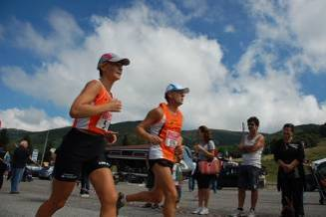Cristina Imbucatura e Graziano Meneguzzo alla Speata
...alle due gare in programma nell'ultimo week end.
50 gli atleti al traguardo della 9^ tappa del Criterium Estivo "La Notturna dell'Eur", corsa sabato sera lungo le strade che fiancheggiano il laghetto e in parte in mezzo al traffico della Cristoforo Colombo, addirittura 60 gli atleti che pertecipano alla Speata e salgono in vetta a Monte Livata dopo 12 km. di tornanti tra i monti Simbruini per coronare con un altro successo la 10^ tappa del nostro Criterium Estivo.
Vediamo quali sono stati i cambiamenti nelle prime 10 posizioni delle classifiche iniziando da quella femminile.
Mantengono le prime quattro posizioni Cinzia Agostini, 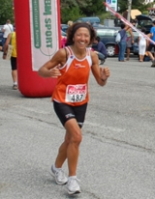
Haydee Arias, Patrizia Melchior e Cristina Imbucatura, salgono in classifica Daniela Di Lorenzo e Patrizia Cattivera perde posizioni Edwige Nania, new entry Luana Lucchetti, 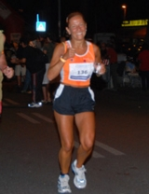
Antonietta Scala 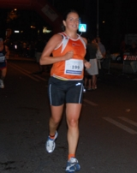e Eleonora Piroli. 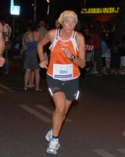
Anche sul fronte maschile immutate le posizioni al vertice, con in testa Giovanni Golvelli seguito da Antonio Belardinilli e Paolo Giambartolomei, salgono Giancarlo Amatori, Romano Dessi e Fabio Pagani, perdono posizioni Franco Valerio, Armando Di Cola, Gianni Cossu e Maurizio Brescia, nessuna new entry.

Brave Runner – Avventure Sportive
di Alessandro Roppo, 07/08/2010

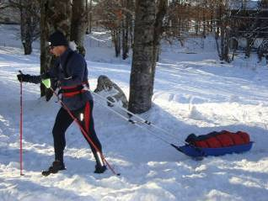L'Orange Alessandro Roppo
“…durante le ore di allenamento, di notte in montagna, il rapporto con la natura diventa intimo e profondo…
Lei ti sta addosso, ti avvolge, ti respira sul collo e tu sei parte integrante di un insieme di rumori, suoni, odori, colori, animali e scenari fantastici… tutto è amplificato al buio, il vento sembra soffiare più forte, i lupi sembrano più vicini e se il cielo è limpido la luna sembra accendere la neve per guidarti in salita, attraverso la foresta fino alla cima della montagna dove si spalanca un panorama incredibile… e le sensazioni e le emozioni che ti hanno tirato fin lassù ti danno un’energia che non ti fa soffrire la fatica… la forza della mente supera il limite che sembra invalicabile! quando sei solo nella natura non hai scuse e capisci chi sei veramente… la natura ti mette sempre alla prova, con Lei ti devi meritare ogni passo, ti devi guadagnare ogni centimetro, richiede rispetto e gratitudine e ti ricorda l’umiltà, ma alla fine ti premia… all’inizio della fatica corri verso la fine, ma alla fine quasi vorresti che la fatica non finisca per godere ancora di ciò che la natura ti regala … correre nella natura è come vivere al rallentatore… è fantastico!”

700.000 Visite al sito www.podisticasolidarieta.it
di Paolo Geronimi, 08/08/2010

Raggiunta la quota di 700.000 visite al nostro sito.
Questi alcuni dati rilevati da ShinyStat
Gestione account ShinyStat rank: punteggio 19/50
Username: podsolidarieta
Max pagine viste/mese 500.000
Sito Web: www.podisticasolidarieta.it
Categoria: Sport/Atletica
Data di creazione: 20/10/2006
Dati aggiornati al: 19:38:13 08/08/2010 GMT+0200
Totale pagine viste: 4.505.748
Visite totali: 700.000
Altri dati dal sito http://bizinformazione.it
la valutazione del nostro sito incredibile!!!!!!!!!
Podisticasolidarieta.it Valutazione € 74.989
www.Podisticasolidarieta.it è valutato al posto 5.962 tra tutti i siti web in Italia.
Trova le pagine su, 'Calendario Gare Podistiche Italiane - Podistica Solidarietà'.
'Notizie Gare Podistiche - Podistica Solidarietà'.
Valore Sito Web € 74.989 *
Pagine Viste Giornaliere 20.856 *
Visitatori Giornalieri 1.376 *
Classifica Mondiale 159.241
Italia Classifica 5.962
DMOZ Categorie Atletica/Società
Collegamenti Esterni 2.015

Criterium Estivo. Giovanni e Cinzia ancora ........
di Paolo Geronimi, 11/08/2010

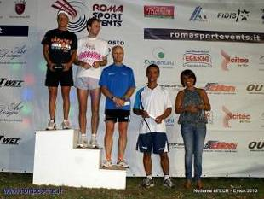Antonio Belardinilli - Premiazione Notturna dell'Eur - foto www.romacorre.it
......saldamente al comando della classifica del 1° Criterium Estivo della Podistica Solidarietà, ma le posizioni potrebbero a breve cambiare ai vertici poiché alcuni, avendo raggiunto e superato il numero di 10 gare valide, cominciano a scartare quelle con il punteggio più basso e questo potrebbe sovvertire le posizioni al vertice e non solo, ma vediamo la situazione dopo le due gare corse nell'ultimo week end.
18 gli atleti al traguardo dell'11^ tappa in programma "Il Giro Medievale Morrese", corsa sabato sera tra le bellissime viuzze di Morro Reatino, dove hanno brillato tutte le nostre stelle ottenendo caratteristici premi di categoria, addirittura 7 gli atleti che hanno corso domenica mattina la 12^ prova del nostro Criterium, 30 km. di impervi saliscendi nella 1^ edizione dell'Eco Trail delle Serre di Celano, gara ampiamente descritta in due separati resoconti.
Vediamo quali sono stati i cambiamenti nelle prime 10 posizioni delle classifiche iniziando questa volta da quella maschile.
Stabile nelle posizioni di testa, cambiamenti in coda, con Giovanni Golvelli in pool position tallonato da Antonio Belardinilli, Giancarlo Amatori che fa un passo avanti e Paolo Giambartolomei, salgono Franco Valerio, Armando Di Cola e Fabio Pagani, due new entry Francesco Proietti e Valter Santoni, perde posizioni Romano Dessi.
Sul versante del gentil sesso al comando sempre Cinzia Agostini seguita da Daniela Di Lorenzo che fa un gigantesco passo avanti, perdono una posizione Haidee Arias, Patrizia Melchior, Cristina Imbucatura, Patrizia Cattivera e Edwige Nania, sale Antonietta Scala e entrano in classifica Patrizia Santarelli e Daniela Paciotti.
Dopo la 12^ prova da rilevare che, nonostante il caldo di agosto, forte è la partecipazione degli orange alle gare, merito del Criterium estivo? chi puoi dirlo, l'importante che come ha detto qualcuno "Gli orange della Podistica Solidarietà sono un po' dappertutto", ed è vero.

Criterium Estivo. La classifica dopo la 13^ gara...
di Giuseppe Coccia, 16/08/2010

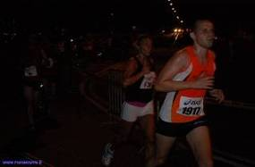Maurizio Brescia - Corri Roma
..... vede al comando del 1° Criterium Estivo della Podistica Solidarietà, il duo Giovanni Golvelli, Cinzia Agostini, si avvicinano a lunghe falcate Antonio Belardinilli e Daniela Di Lorenzo, le posizioni potrebbero a breve cambiare ai vertici poiché alcuni stanno raggiungendo il numero di 10 gare valide e quindi, come nel caso di Giovanni, cominciano a scartare i punteggi più bassi, questo potrebbe sovvertire le posizioni al vertice, ma vediamo la situazione dopo la tappa di Sora.
13 gli atleti al traguardo della 13^ tappa in programma "Il Trofeo dell'Assunta, Corri sotto le Stelle", corsa venerdi scorso sotto un "Cielo di Stelle" e dove hanno partecipato quasi 500 atleti e numerosissime Star dell'atletica leggera.
Vediamo quali sono stati i cambiamenti nelle prime 10 posizioni delle classifiche iniziando da quella maschile.
Cambiamenti in testa/coda, con Giovanni Golvelli in pool position tallonato da Antonio Belardinilli, salgono Franco Valerio, Fabio Pagani, Francesco proietti e Valter Santoni, perdono posizioni Giancarlo Amatori, Paolo Giambartolomei e Armando Di Cola, new entry Giovanni Cossu.
Sul versante del gentil sesso nessun cambiamento, al comando sempre Cinzia Agostini, si avvicina Daniela Di Lorenzo che fa un altro passo avanti, seguono Haidee Arias, Patrizia Melchior, Cristina Imbucatura, Antonietta Scala, Patrizia Cattivera, Patrizia Santarelli, Edwige Nania e Daniela Paciotti.

Criterium Estivo. Sorpasso al vertice...
di Giuseppe Coccia, 23/08/2010

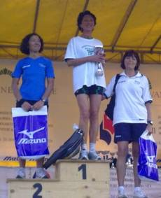Cinzia Agostini - Amatrice Configno

.... della Classifica Maschile ad opera di Antonio Belardinilli che, dopo la 15^ prova del nostro Criterium Estivo e in virtù degli scarti delle gare con minor punteggio in eccesso rispetto alle 10 utili, raggiunge e supera Giovanni Golvelli.
Due le gare in programma in questo fine settimana, l'Amatrice Configno 14^ tappa con ben 36 atleti che conquistano il primo posto in classifica e la gara Attraverso ... Castel S. Pietro Romano, 15^ tappa e anche qui 1° posto per società con 21 orange al traguardo.
Vediamo quali sono stati i cambiamenti nelle prime 10 posizioni delle classifiche.
Mantengono le posizioni Francesco Valerio 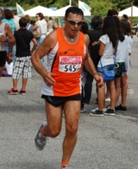
e Armando Di Cola, scendono Giancarlo Amatori,
Paolo Giambartolomei, 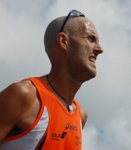
risalgono Fabio Pagani, Francesco Proietti e Valter Santoni 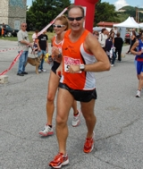, torna in
classifica Romano Dessi.
Sul versante del gentil sesso diverse novità, al comando sempre Cinzia Agostini
tallonata da Daniela Di Lorenzo, conquistano posizioni
Patrizia Melchior 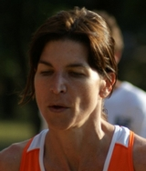, Patrizia Santarelli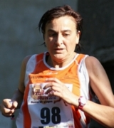
e Edwige Nania 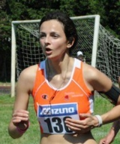,
scendono Haidee Arias, Cristina Imbucatura, Antonietta Scala, stabile Daniela Paciotti,
new entry Luana Lucchetti .
Ricordiamo che solo 10 saranno le gare che verranno prese in considerazione ai fini della classifica finale chiaramente quelle con i punteggi migliori di ognuno, cliccare di seguito per vedere la classifica generale, uomini e donne:
Classifica Criterium Estivo 2010
La gara Corri nel Castello di Roccasinibalda essendo stata spostata al 26 settembre e quindi dopo l'estate viene esclusa dal Criterium anche perché si svolgerà in concomitanza con Il Trofeo Vini Pallavicini di Colonna, al suo posto viene inserita la gara Corri a Villalba in programma il 12 settembre e organizzata dall'amico Bortoloni Natale.
Prossime gare in programma:
28/08/2010 sab 17.30
Circeo National Park Trail 2ª edizione Parco Nazionale del Circeo - Sabaudia (LT) Italia 10.000 metri
29/08/2010 dom 09.30
Le Belsitiadi - Ostia (RM) Italia 11.400 mt
Ancora uno stralcio del regolamento.
Al termine del periodo in oggetto verrà stilata una classifica di qualità come sommatoria dei punti ottenuti in ogni gara secondo il consueto sistema di punteggio e ossia:
200 punti al primo atleta della Podistica arrivato al traguardo
199 al secondo, 198 al terzo, ai successivi arrivati un punteggio ridotto di un punto a scalare fino all'ultimo arrivato indipendentemente dal numero dei nostri partecipanti alla gara.
Soltanto 10 gare formeranno il punteggio complessivo finale di ciascun atleta, quindi l’atleta che ne ha disputate più di 10 dovrà scartare le eccedenti, chiaramente quelle con il punteggio inferiore.
Per essere valida ai fini dell'assegnazione del punteggio ogni gara dovrà vedere la partecipazione di almeno 5 atleti altrimenti verrà tolta dal novero delle gare appartenenti al Criterium stesso, prima o dopo lo svolgimneto dell'evento.
I primi 10 uomini e le prime 10 donne della classifica verranno premiati durante lo svolgimento del Trofeo della Podistica Solidarietà in programma il 24 ottobre 2010 presso il Centro Sportivo della Banca d'Italia in Largo Volumnia a Roma.
Gare da disputare:
28/08/2010 sab 17.30
Circeo National Park Trail 2ª edizione Parco Nazionale del Circeo - Sabaudia (LT) Italia 10.000 metri
29/08/2010 dom 09.30
Le Belsitiadi - Ostia (RM) Italia 11.400 mt
04/09/2010 sab 21.00
Corsafuturista 2ª edizione Roma (RM) Italia 10.000 mt
05/09/2010 dom 10.00
Trofeo delle Sette Contrade 11ª edizione Orte (VT) Italia 12.300 mt
gara a costo zero
05/09/2010 dom 10.00
Ostia in Corsa per l’Ambiente - Pineta di Ostia (RM) Italia 10.000 mt
12/09/2010 dom 10.00
Mezza Maratona del Lago di Vico - Vico (VT) Italia 21.097 mt
gara a costo zero
12/09/2010 dom 10.00
Corri Villalba 4ª edizioneVillalba di Guidonia - Guidonia Montecelio (RM) Italia 10.000 metri
18/09/2010 sab 08.00
Staffetta 12 x 1 ora - Stadio delle Terme di Caracalla - Roma (RM) Italia
19/09/2010 dom 09.30
Blood Runner - 9ª edizione Gianicolo - Roma (RM) 9.000 mt
19/09/2010 dom 10.00
Short Trail Noi Sport 1ª edizione Agriturismo La Cerra - Tivoli (RM) Italia 12.000 metri

...non sempre si può correre!!!
di Patrizia Cattivera, 23/08/2010

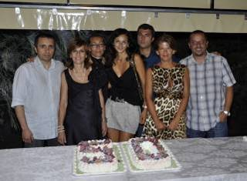Questo è il mio primo articolo e non è ancora svanita l'emozione del mio 50esimo compleanno.
Grazie agli amici cari della Podistica che con la loro presenza hanno omaggiato la mia festa...
è stato fantastico condividere con loro un traguardo che normalmente ci accomuna....
ma ieri sera sono stata la prima ed unica a raggiungerlo!
Un abbraccio di cuore
a: Lucia Perilli e Angelo
Edwige Nania e Domenico
Valeria Biagiotti e Andrea
e a Sergio Paris
grazie e a presto...

11.... Abebe Bikila
di Giuseppe Coccia, 27/08/2010

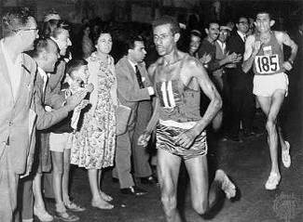Abbiamo ricevuto questa notizia e volentieri la facciamo girare...
Il 10 settembre prossimo, saranno passati, 50 anni esatti, dall'impresa di Abebe Bikila.
La maratona, alle Olimpiadi di Roma, per la prima volta, fu vinta da un campione africano.
Un evento, che ha mutato lo scenario atletico mondiale, portando, sotto i riflettori, il grande continente e imponendo, per sempre, al mondo podistico internazionale, nuovi ritmi con cui confrontarsi.
“Bikila porta un nuovo modo di correre la maratona: attaccando, ma nella consapevolezza di avere sufficienti riserve per portare a termine la gara in condizioni accettabili”
(Tratto da : “Un sogno a Roma - Storia di Abebe Bikila", di Giorgio Lo Giudice e Valerio Piccioni)
L’impresa di Abebe Bikila vive ancora, noi la ricorderemo insieme.
C’è un appuntamento a Roma, sabato 11 settembre alle ore 17.00
Presso lo stadio di atletica
Nando Martellini - Terme di Caracalla.
Per ricordarlo e correre insieme l’ultimo km della maratona fin sotto l’Arco di Costantino…scalzi
Una corsa non competitiva, per contrastare il silenzio delle Istituzioni locali che, nonostante annunci e promesse, non hanno voluto organizzare un evento sportivo, celebrativo, della Maratona delle Olimpiadi del 1960
L’epitaffio, sulla lapide di Abebe Bikila, recita :
“Gli uomini di successo incontrano la tragedia. È stato il volere di Dio se ho vinto le Olimpiadi, ed è stato il volere di Dio a farmi incontrare l'incidente. Ho accettato quelle vittorie come accetto questa tragedia. Devo accettare entrambe le circostanze come avvenimenti della vita e vivere felicemente”
ed è scritto in tre lingue, una delle quali è l’italiano, a dimostrazione di quanto è stata importante l’Olimpiade di Roma per lui.
Noi romani, abbiamo l’occasione di rendere omaggio, ad un grande campione, entrato nella storia, passando per Roma.
Non mancate!
Roma, 10 Settembre 1960-2010.
L’impresa di Abebe Bikila vive ancora 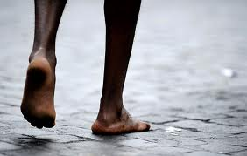

Si torna a Scuola.... di Podismo
di Fulvio Di Benedetto, 30/08/2010

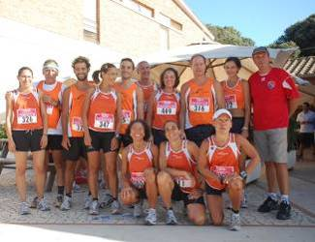I corsisti all'Eco Trail del Circeo

Ritorna, a grande richiesta, il prossimo 2 Settembre, la Scuola Orange di Podismo
La scuola è aperta a tutti, Tapascioni e Top Runner, a coloro che vogliono conoscere il meraviglioso mondo del podismo oppure che sono desiderosi di migliorare le loro performance.
I corsi si terranno presso lo Stadio delle Terme di Caracalla nei giorni di martedi e giovedi dalle ore 17,15 alle ore 19,15, se si raggiungerà un discreto numero di partecipanti ci alleneremo tutti insieme anche il sabato in luogo da stabilire (comunicate le vs. preferenze) che comunque potrebbe essere Villa Borghese o Villa Ada.
Per gli iscritti sarà previsto il pagamento di una piccola quota mensile a titolo di rimborso spese di euro 15,00.
Coordinatore della scuola il nostro tecnico federale Fulvio di Benedetto che già segue con ottimi risultati alcuni atleti della Podistica Solidarietà (Dario Salerni) e non solo, coadiuvato dal nostro presidente Giuseppe Coccia.
Di seguito alcuni dei punti che verranno sviluppati durante i corsi
Piano di allenamento personalizzato
Plicometria
Indice massa corporea (IMC),
Percentuale massa magra/massa grassa,
Peso ideale
Potenziamento muscolare
Riequilibrio muscolare (a seguito di traumi, errata postura, errato assetto nella corsa)
Incremento della Capacità Aerobica
Sviluppo della Potenza Aerobica
Test vari (test di Yasso, test di mobilità, test articolare, test dei 7',test di resistenza alla velocità)
Calcolo della soglia Anaerobica
Assistenza periodica in campo con frequenza bisettimanale o superiore per casi particolari
Per qualsiasi ulteriore informazione e per iscrizioni chiamare lo 06/5562914- 393/5562914 o scrivere a fulvio.dibenedetto@libero o podistica.solidarieta@virgilio.it
Fulvio Di Benedetto

Riunione Gestione Sito Web
di Giuseppe Coccia, 28/08/2010

È indetta per il giorno 13 settembre 2010
alle ore 18,30 presso la Sede di Via dello Scalo di San Lorenzo n. 16
una riunione riguardante
area:
Gestione Sito Web
oggetto:
analisi organizzazione sito
conferimento incarichi e abilitazioni
miglioramento gestione società
partecipanti:
collaboratori abituali e
tutti coloro che vogliono entrare a far parte del gruppo di lavoro Sito Web
data l'importanza della riunione vi prego di non mancare
e di dare conferma
Il Presidente
Giuseppe Coccia

SOLIDARIETA’

Cosa manca? Viaggio intorno a una spedizione postale.
di Patrizia De Castro, 05/07/2010

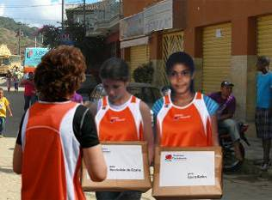Il momento della consegna dei pacchi a Sào Josè Do Goiabal (fotomontaggio creativo)
«Mi scusi, tra quanto arriveranno a destinazione?»
«Calcoli più o meno un mese… forse qualcosa di più, visto che “Sào Josè Do Goiabal” è un piccolo centro del Brasile»
Ringrazio e saluto l’impiegato delle Poste che prende in consegna i miei preziosissimi pacchi. “Preziosissimi” perché ci ho messo più o meno due mesi per completarli e decidere che era giunto il momento di spedirli. Una scatola decorata con orsetti multicolore per Laura e una scatola con coccinelle rosse a pallini neri per Vanderleia…
…le ho tenute aperte sul tavolo grande del mio studio a lungo… non perché non avessi il tempo di completarle (anche) ma perché ogni volta che provavo a chiuderle mi sembrava che mancasse qualcosa…
Quando ho detto a Pino (il nostro amato Presidente) che volevo iniziare ad avere un “contatto diretto” con le “mie” bimbe, vista la tenacia con cui continuano a scrivere e a dedicarci belle parole… lui mi ha risposto come fa in genere quando ho qualche idea: «Hai carta bianca!»
Volevo innanzitutto mandar loro abbigliamento di squadra, per farle sentire “Orange”… ma le magliette e le bandane prese in sede mi sembravano poca cosa… e allora eccomi con la “domanda tormentone” con cui ho afflitto clienti e amici per più di un mese: “Cosa posso mandare a delle bimbe che vivono in una realtà povera che faccia loro piacere ma rispettando la loro realtà, quindi senza esagerare e rientrando nei cinque chili di peso totali per non oltrepassare una spesa postale che ho deciso essere solo mia?”
Volevo si, mandare cose utili, ma anche “alimentare” la loro “vanità” femminile…
Ha inizio così un “viaggio” nei bazar del mio quartiere, l’Esquilino, ricco di culture e tradizioni. Un quartiere in cui puoi uscire da casa una domenica mattina e ti ritrovi in mezzo a un corteo arancione (e non siamo noi Orange!) di una qualche celebrazione indiana sconosciuta… oppure …ti passa accanto un Buddha dorato su una lettiga ed il suo corteo vociante dietro… o …ti ritrovi nel bel mezzo di una danza pachistana accompagnata da strumenti musicali belli quanto ignoti... o ancora …passi accanto ad un gruppo di coreani che intorno al maestro riproducono delle figurazioni rallentate, mimi del karate…
Insomma puoi uscire una domenica mattina da casa… e non sai in che continente sei! C’è un libro che adoro che rende bene il senso di questo quartiere multietnico: “Scontro di civiltà per un ascensore a Piazza Vittorio” di Lakhous Amara.
Le scatole man mano si riempiono… e in contemporanea mi pongo il “problema” di “cosa” scrivere loro…
Ogni volta che le mie dita cercano la tastiera del Notebook… rimangono inesorabilmente a mezz’aria… in sospeso tra l’emozione di scrivere e la frustrazione del non saper “cosa” scrivere loro…
Entrare nella testa di bimbe povere di un continente sconosciuto… non è facile… so bene che non posso rapportarmi a loro come a bimbe occidentali che hanno tutto o quasi… non voglio scrivere cose che possano erroneamente farle sentire “diverse”… vorrei riuscire a trasmettergli il “calore” di un abbraccio… il “colore” di un sorriso… il “suono” di una risata…
…ma … ogni volta… le dita rimangono a mezz’aria… e la frustrazione incombe.
Prendo tempo e mi lascio tempo… so per “esperienza” che poi qualcosa dentro me “si muove” e la lampadina si accende!
… e si accende infatti, nel momento esatto in cui, cercando una foto da “fumettare” per l’avviso di una gara, mi capita un’immagine di Dario Gabrielli che prestandosi al mio obiettivo mi fa una linguaccia…
Eureka! Ecco l’idea! Creare dei fumetti con tanto di nuvolette in cui tutta la squadra (o quasi) possa salutarle e farle sorridere!
Mi metto al “lavoro”… cercare foto “spiritose” a cui dare l’effetto fumetto con tanto di nuvoletta e frase in brasiliano… e alla fine “partorisco” due libretti di 12 pagine ciascuno, con smorfiacce e saluti Orange!
Ma la seconda pagina la lascio vuota… voglio scrivere comunque qualcosa per presentarmi alle bimbe e dare loro il benvenuto iniziando così, spero, un carteggio epistolare…
Tita (la mia favolosa traduttrice personale) “allertata”, attende… le dita vanno a mezz’aria sul notebook e… decido per una traccia unica con poche cose semplici… e la personalizzo per ogni bimba…
«Ciao Vanderleia,
mi chiamo Patrizia De Castro, ma per gli amici sono “Pat”, e faccio parte della “Podistica Solidarietà”. Ho un cognome simile al tuo... quindi siamo quasi “parenti”... non credi? Scherzi a parte... ti scrivo a nome di tutta la squadra per dirti quanto siamo contenti di aiutarti.
Io sono la fotografa della “Podistica Solidarietà” e oltre che a correre, faccio le foto ai miei compagni di squadra.
Perché tu ci possa conoscere meglio ho creato questo libro/fumetto in cui alcuni di noi ti hanno voluto salutare e dirti quanto tu sei importante per noi!
Ci fa molto piacere ricevere le tue letterine e sapere che stai bene e sei contenta e abbiamo deciso di scriverti (sarò io a farlo) per raccontarti un po' di noi e sapere un po' di te!
Raccontami della tua famiglia... hai fratelli? sorelle? come si chiamano tuo papà e tua mamma? Ed il tuo nuovo cane? che nome gli hai dato? Quali sono i colori che ti piacciono di più? Raccontami qualsiasi cosa e chiedimi qualsiasi cosa... mi farà molto piacere leggerti e rispondere alle tue curiosità!
Noi della “Podistica Solidarietà” siamo una squadra numerosa composta da gente di tutte le età che corre per poter aiutare bambine come te a crescere serene, perché grazie ai premi che vinciamo riusciamo ad aiutare chi ha bisogno...
Con Antonio de Carvalho abbiamo al momento adottate tre bimbe tutte più o meno della tua età! e scriverò con enorme piacere ad ognuna di voi!
Sono molto felice di ciò e ogni sorriso che mi regalerai per me sarà una gioia, se tu sarai felice lo sarò anch’io!
Ti abbraccio forte forte!
tua
Pat»
«Ciao Laura,
mi chiamo Patrizia De Castro, ma per gli amici sono “Pat”, sono la fotografa della “Podistica Solidarietà” e oltre che a correre, faccio le foto ai miei compagni di squadra.
Ti scrivo a nome di tutti per dirti quanto siamo contenti di averti adottata! Ci fa molto piacere ricevere le tue letterine, sei una bimba dolcissima e siamo molto contenti di poterti aiutare!
Ho creato questo libro/fumetto per farti conoscere a poco a poco le nostre facce e per farti arrivare i saluti di tutti e dirti quanto sei importante per noi!
Raccontami di te! Ti piace disegnare? Quali sono i colori che ti piacciono di più? Che cosa ti piace studiare? Quale sono i tuoi giochi preferiti? Mi farà molto piacere ricevere e rispondere alle tue letterine... sei hai curiosità su di noi chiedi pure, ti risponderò volentieri!
La “Podistica Solidarietà” è una squadra composta da gente di tutte le età che corre per poter aiutare bambine come te, perché grazie ai premi che vinciamo riusciamo ad aiutare chi ha bisogno...
Con Antonio de Carvalho abbiamo adottato altre due bimbe oltre te e scriverò con enorme piacere ad ognuna di voi! Sarò molto felice di mandarti altre nostre foto e attendo con ansia qualche foto tua per poterti vedere crescere e sorridere!
Ti bacio e ti abbraccio forte!
tua
Pat»
Le mando a Tita insieme ai due “fumettoni” da tradurre e attendo…
…ma il suo commento non si fa attendere:
«ma che bella idea!!! ne voglio una copia anch'io!!! sono pieni di amore, coccole, cose belle in se... Se fossero per me credo che mi metterei a piangere!!»
Sempre “troppo” partecipe della mia emotività Tita… è un privilegio che spenda il suo tempo gratuitamente con me…
E mentre Tita traduce cercando sempre “…l’aggettivo giusto che renda emotivamente le tue parole”… io guardo la scatola e cerco di capire cosa manca ancora… perché manca ancora qualcosa… qualcosa di “personale” ma “comune” che le faccia sentire quasi “privilegiate”… che sia qualcosa di bello ma di un valore non eccessivo… e la trovo…
…una collanina con per ciondolo un bel cuore puntellato di cristalli Swarovski… il cuore è amore… il cuore è il nostro logo… ne prendo due uguali …
Arriva la traduzione di Tita, stampo e rilego il “fumettone” e mi accingo a chiudere le scatole… ma… non ci riesco! Cosa manca ancora? Ci sono cose utili e cose simpatiche, c’è l’affetto e l’allegria… Cosa manca?
Tamburello con le dita sul tavolo e lo sguardo mi cade sugli occhioni teneri della coccinella di peluche che è appollaiata sul mio plotter… ogni strumentazione in questo studio è in compagnia di un peluche… come ho fatto a non pensarci prima?
Manca la tenerezza!!!
Mi fiondo in un negozio di giocattoli e una scimmietta mi bussa sulla spalla e mi dice che lei è per Vanderleia, mentre un orsetto mi corre incontro per Laura! Bene! Ce l’ho fatta! Stampo le etichette con gli indirizzi e vado in posta!
Quando l’impiegato delle Poste, che prende in consegna i miei “preziosissimi” pacchi, si volta per deporli in un carrello e scompare nel retro… mi dico: “è andata!”
…ma allora …perché mi sento terribilmente in colpa?
… perché al momento della spedizione abbiamo adottato da una settimana anche Rita e il pacco per lei non c’è!
Non volevo far aspettare Vanderleia e Laura ancora un mese per fare anche il pacco di Rita… ma non voglio che Rita si senta “esclusa”…
… esco dalle Poste e mi ri-infilo nei bazar del mio quartiere…
Rita porta pazienza arriverà anche per te… questa volta ho “più esperienza” ci metterò meno tempo…
…ma questo, al solito, è un altro articolo…
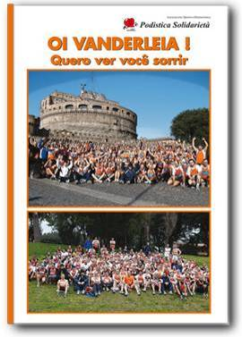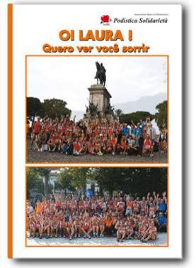
Questi i "Fumettoni" inviati a Vanderleia e Laura.

Correre per vincere il disagio
di Monica Maggi, 16/07/2010

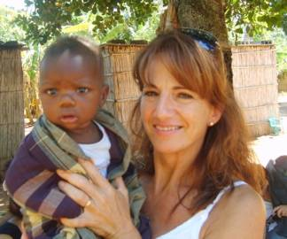Antonella Lauri
La Jennesina è stata un’occasione per la Podistica che va al di là del solito piazzamento.
I 500 euro raccolti con la grande partecipazione degli orange alla gara sono andati all’Associazione Sant’Anna di Tivoli che sta cercando di costruire una casa di accoglienza in Africa, più precisamente in Monzambico.
Ma l’opera per l’associazione non finisce qui.
Chi vuole può aiutarla con donazioni.
I dati sono
ASSOCIAZIONE S.ANNA onlus
IBAN: IT 17 S 03069 39450 100000003804.
Vi ricordiamo cosa ci scrisse Antonella Lauri, nativa proprio di Jenne, qualche tempo fa e quanto grande è l'impegno a favore di tanti bambini bisognosi di affetto e di cure:
Quello che spero di potervi raccontare in poche righe sono le attività ed i progetti di una piccola associazione onlus, l’Associazione Sant’Anna di Tivoli, nata per sostenere l’assistenza svolta dalle suore de “Le Figlie della Nostra Signora del Rosario” che operano presso una piccola comunità in Mozambico, a Xai-Xai.
Le religiose sono impegnate nella cura degli orfani, nella prevenzione sanitaria, e nel sostegno alimentare, e, inoltre, avendo ricevuto in donazione ca. 50 ettari di terreno stanno cercando di avviarne lo sfruttamento agricolo.
Tutto questo viene portato avanti con mezzi ridottissimi, non solo in termini economici. Basti pensare che le suore non disponendo di locali idonei all’orfanotrofio si sono dovute adattare in una stalla, per quanto riguarda la coltivazioni dei terreni non dispongono di mezzi meccanici e neppure ci si avvale di sistemi di irrigazione, nonostante la disponibilità di acqua.
L’associazione è nata per reperire i fondi necessari a sostenere l'attività delle suore, con iniziative di adozioni a distanza e raccolta di donazioni e per realizzare più ampi progetti tra cui, in particolare, quello relativo alla “Casa degli Orfani”, un ampio complesso comprensivo di oratorio ed alloggi.
L’associazione segue sul posto l’andamento delle iniziative, per cui, ogni anno, ai primi di settembre alcuni membri dell’associazione si recano in visita in Mozambico.
L’obiettivo per quest’anno è, quello di costruire un primo nucleo per l’alloggio delle religiose e degli orfani ed è prevista una spesa di ca. 10.000 euro.
Antonella Lauri
E questo lo stato i avanzamento dei lavori, manca ancora molto ma la Podistica Li aiuterà.
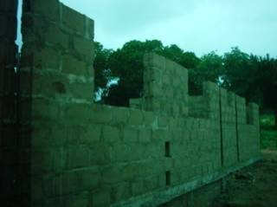
-----------------------------------------
la risposta di Antonella
grazie alla Podistica Solidarietà, per la donazione che ci avete fatto.
Con grande difficolta' stiamo costruendo la casa, la cosa che ci rincuora è sapere che ci sono persone come voi, pur non conoscendoci ci danno fiducia e credono nel progetto che stiamo portando avanti.
Continuate così la cosa vi fa' onore, anche perché in ognuno di noi, in fondo al cuore ci dovrebbe essere un piccolo posto anche per gli altri, vivere solo per se stessi non ha senso, soldi, case, macchine non ti lasciano nulla, il sorriso di un bambino a cui hai dato un po' di cibo e attenzioni ti fanno provare delle emozioni indescrivibili.
Grazie a tutti Antonella

La Podistica regala un pezzetto di Speranza
di Monica Maggi, 18/07/2010

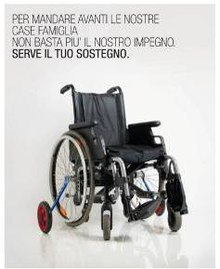Gli Orange danno una mano alla speranza.
Con una donazione di 500 euro la Podistica ha contribuito al lavoro immenso della Spes contra Spem, una cooperativa Spes contra spem costituita il 4 dicembre del 1991 che deve il suo nome a un motto latino tratto dalla Lettera ai Romani di San Paolo.
La "Speranza contro ogni speranza" è la Speranza che vince le difficoltà, che è caparbietà, che è impegno, che è metter tutto se stessi nella realizzazione di un progetto.
Spes contra spem è stata fondata da un gruppo di persone attive nel volontariato. Nel corso degli anni vengono avviati progetti in relazione al disagio giovanile, alla terza età, alla sensibilizzazione sulle problematiche del Terzo Mondo e, ovviamente, alle problematiche relative alle persone disabili.
Oggi esiste il sogno di costruire una casa dove queste persone possano vivere serenamente, in un ambiente familiare, accogliente e ricco di affetti. E sempre oggi ci sono circa 600 famiglie che la sostengono, 21 volontari che si sono inseriti nelle storie di vita di Casablu, e altrettante persone che si affacciano quotidianamente perché incuriosite, affascinate da questa esperienza.
La Podistica è una di queste.
Versa un contributo sul c/c postale n. 38340006
al Credito Artigiano IBAN: IT 53 O 03512 03205 000000001267
Per il 5 x 1000 P.I. e C.F. 04201901008.
Per informazioni www.spescontraspem.it

«Uma encomenda para mim?»...un altro viaggio nel mio immaginario adottivo!
di Patrizia De Castro, 03/08/2010

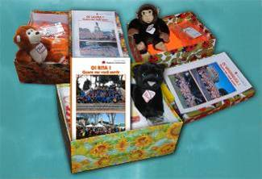I pacchi inviati alle bimbe
Pronti per un altro viaggio nel mio “immaginario adottivo”?
Bene! Mettetevi comodi... Non sarò breve!
Questa volta il mio viaggio inizia dalla lettera A... A come “Alfândega”.
“Wikipedia = Alfândega (brasiliano), dall’arabo al-fundaq, s.f. , dogana, è un servizio di controllo del governo ufficiale del movimento delle merci in entrata e in uscita; doganiere, agente dello Stato che controlla il passaggio di merci alle dogane, nei porti, negli aeroporti e sim.”
La prima volta che ho letto questa parola in una posta elettronica di Antonio de Carvalho, presidente dell’ACORP, mi ha preso un colpo ...
…lo stesso, credo, che ha avuto suo fratello Joào Teixeira de Carvalho (Responsabile ACORP di Sào Josè Do Goiabal per le adozioni a distanza) quando se l’è vista arrivare insieme al mio pacco...
Io con le divise ho una certa “familiarità”… la Questura di Lecce era il mio “paese dei balocchi”… quando mio padre mi portava con sé…
…ma immagino che vedersi arrivare la Polizia di Frontiera in un assolato pomeriggio brasiliano non deve essere stato piacevole… “colpa” di una collanina di “troppo” o meglio di “meno” nella dichiarazione doganale compilata al momento della spedizione dei pacchi per Vanderleia e Laura… non essendoci abbastanza posto per scrivere tutto nel dettaglio avevo omesso di citarla in maniera esplicita e la “Alfândega” vedendola ai raggi X ha multato il mio pacco per omessa dichiarazione… ma per fortuna parlando al telefono con Antonio ho saputo che la cosa si è risolta al meglio ed i miei pacchi sono arrivati sani e salvi nelle mani di Joào che ha scartato l’involucro, preso i pacchi personalizzati per ogni bimba e le ha raggiunte a scuola per darglieli personalmente…
…avete presente il fotomontaggio dell’articolo precedente? Bene! più o meno la scena è stata quella, solo che al posto mio c’era Joào!
Ora come non seguire il momento dell’apertura dei pacchi nel mio consueto immaginario a cui vi ho abituato? Da chi iniziamo? Da Laura o Vanderleia? … entrambe!
Gli occhioni neri di Laura si sono sicuramente spalancati nel vedere Joào con un pacco per lei…
…e chi lo manda un “pacco per lei”???
Cuoricino rosso in alto a sinistra con accanto una scritta in italiano “Podistica Solidarietà”… “oh! ma sono quelli che mi hanno adottata!”
Grosso sorrisone e inchino di ringraziamento per Joào e poi via a casa per poterlo aprire con tranquillità.
E Vanderleia? Vanderleia guarda perplessa Joào e non capisce perché la chiama…
«Vanderleia, vem aqui um minuto!» (Vanderleia vieni qui un momento!)…
Che vorrà Joào? Con aria un po’ scocciata avrà malvolentieri lasciato i suoi compagni di giochi per andare a vedere cosa vuole Joào e cosa ci fa li!
«Uma encomenda para mim?» (Un pacco per me?)
«Sim Vanderleia!»… (Si Vanderleia!)
…Sorridere mai! Non è da Vanderleia! sorridere non sarebbe coerente con l’aria sempre un po’ “incacchiata” che ha in genere “mia” figlia…
…un «ah!» è sufficiente a ringraziare Joào… per poi dimenticarsi completamente dei compagni di giochi a cui aveva detto «Volto ja» (torno subito) e correre a casa per potersi permettere di sorridere in intimità!
«Mamãe, chegou uma encomenda para mim!» (mamma è arrivato un pacco per me!)… questa è Vanderleia…
…Laura non può… lei la mamma ce l’ha in carcere per droga…
…ma entrambe scelgono il tavolo della cucina per scartarlo e rimanere qualche secondo con una “OOOH!” stampata in faccia nel vedere la mia bella scatola decorata con un nastro dorato con tanto di fiocco!
Aprirla o non aprirla? È così bello quel fiocco che è quasi un peccato doverlo tagliare…
...entrambe scelgono l’angolo basso a sinistra per rovinare il meno possibile la confezione e con tutte e due le mani sollevano il coperchio della scatola con timorosa emozione… (Vanderleia ci devi stare… adesso ti tocca sorridere e scendere a patti con le tue emozioni!)
Quante cose e quanti colori… ora sono loro nel “paese dei balocchi”… lo sguardo è lo stesso dei nostri figli davanti all’albero di Natale il 25 dicembre di ogni anno… solo che i nostri figli hanno una stanza piena di regali … loro solo questa scatola colorata (un regalo essa stessa) con magliette, palloncini, pastelli, peluche, un “libro strano” e… questa cos’è? Una collanina? Che bella!!! con questo grande cuore pieno di cristalli riflettenti per ciondolo…
…entrambe corrono allo specchio per vedersela subito addosso… bimbe si! povere certo! Ma pur sempre delle adolescenti… e il “superfluo” a volte è “fondamentale” … perché anche la “vanità femminile” va alimentata per godersi il loro sorriso per una volta spensierato… e farle sentire delle adolescenti come miliardi di altre a questo mondo!
Cambia il paesaggio, il clima e la lingua… cambia la polvere, il fango, la pioggia, il sole… cambiano gli odori e i rumori… cambiano i tratti somatici e i gesti… ma la smorfia di vanitoso apprezzamento delle proprie sembianze femminili di una quattordicenne come Vanderleia o di una trecidenne come Laura davanti a uno specchio (forse non proprio uno specchio, ma basta anche solo una superficie riflettente…) sarà sempre quella … in tutto il mondo!
E mentre la mamma di Vanderleia le prova addosso le magliette per vedere se vanno bene (speriamo di non aver sbagliato taglia!) e il suo “cachorro” (cagnolino) le scodinzola intorno… lei sceglie subito quella con tanti pinocchi espressivi disegnati e la indossa…
…Laura sceglie quella con la scritta “I love Roma”…
…ma entrambe con maglietta, collanina e peluche stretto al cuore prendono incuriosite quel “libro strano” e si tuffano sul loro letto per esaminarlo e capire bene cos’è!
Le adolescenti di tutto il mondo quando vogliono un po' di “intimità” per “gustarsi” meglio le cose… si rifugiano sul proprio letto… quasi che esso conosca tutti i loro segreti e il loro intimo mondo affettivo…
Vanderleia sistema la sua scimmietta sopra il cuscino, Laura si stringe ancora al cuore il suo orsetto … e in silenzio guardano le foto di quella copertina in cui tanta gente sconosciuta le salutano con un “Oi Vanderleia/Laura! Quero ver você sorrir” (Ciao Vanderleia/Laura! Vogliamo vederti sorridere), poi…
…poi girano pagina e vedono il mio faccione e la mia caricatura e leggono le poche parole con cui spero di creare un “contatto” con loro…
- In quel momento io ero davanti al mio computer (ma và?) e ad un certo punto non so perché pur essendo sola a studio mi sono sentita “osservata”… come se in una “dimensione parallela” loro, nell’istante esatto in cui hanno posato i loro occhioni sulla mia foto, avessero aperto una finestra “spazio/temporale” e fossero entrate in contato con me… e un po' mi sono vergognata perché ero in pantaloncini e canotta aspettando le sette di sera per andare a correre (con il caldo di questi giorni!)… ma com’è stato bello questo primo “contatto” quasi fisico con loro… io le guardavo attraverso la mia “finestra” e loro da sopra il loro “cuscino”… nessuna ha parlato… ma abbiamo sorriso… (Si! Anche Vanderleia!)–
“Che bello questa Pat scrive in brasiliano!” (Scusa “Tita” - fantastica traduttrice personale - non lo sanno che me le traduci tu!) … lo avranno, se non detto, almeno pensato, mentre scorrono una ad una le tavole dei miei fumettoni con i vostri bei faccioni espressivi…
Di certo Vanderleia avrà riso alle “Cara feia” (smorfie) di Fabrizio, Dario, Rinaldo e gli altri… e Laura?
…Laura sarà rimasta colpita dagli 85 anni di Antonino che corre e dal faccione simpatico del nostro Presidente che le dà il “Boas vindas” (Benvenuta) in squadra!
Ogni vignetta, ogni striscia, ogni tavola dei miei comix/fumettoni avrà procurato quei “gorgeggi” tra l’intimidito e il compiaciuto per tanta allegra affettività…
Se fossero salentine direbbero: «questi so fora de capu!»…
Se fossero romane: «…so’ sciroccati!»…
…ma Tita mi suggerisce che potrebbero aver detto: «Mas eles são loucos!»
Di certo hanno letto e riletto ogni vignetta, ogni parola… hanno memorizzato ogni faccia, ogni sorriso… e si sono inebriate di felicità allo stato puro…
…e Rita?
Rita ancora non lo sa, ma una pantera è in viaggio per occupare il suo spazio sul cuscino insieme a magliette, pastelli, palloncini e quant’altro… senza dimenticare la collanina e un altro “libro strano” che ha aumentato le pagine da 12 a 18… potere dei sensi di colpa per il ritardato invio… nuove facce di nuovi Orange freschi di appartenenza alla squadra…
… Cari nuovi iscritti, voi non lo sapete, ma c’era un tempo in cui “tenevo” gli Orange sotto ricatto fotografico dicendogli: «o buffoneggiate o non vi immortalo!»… e stavo ferma con la mia Nikon mentre i “miei” Orange in posa aspettavano il mio clicchete che non arrivava…
…io ferma…
…loro fermi…
…con un bel punto interrogativo stampato in faccia… poi si guardavano tra di loro e “cedevano” al ricatto cacciando lingue e inventando smorfie per poter sentire finalmente il clic della mia Nikon!
Sono contenta di averlo fatto … perché ora questi fumettoni sono pieni di buffoneggiamenti e mimare qualcosa davanti al mio obbiettivo è diventata una buona tradizione Orange che altre squadre hanno imparato a imitarci!
Arriverà presto la sua scatola con i girasoli… e Joào risponderà nuovamente «Sim!» alla sua domanda «Uma encomenda para mim?» ma stavolta dal “basso” dei suoi dieci anni Rita chiederà a Joào di piegarsi verso di lei…
…gli stamperà un bel bacio sulla guancia…
…e gli dirà…
…«esse beijo è para Podistica Solidarietà!»
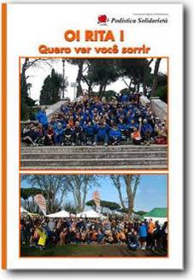

Runners e Solidarietà
di Paolo Geronimi, 07/08/2010

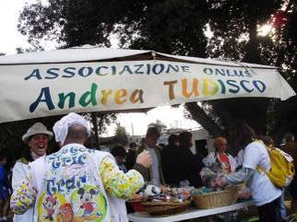Scritto da Renato Biagiutti su www.romacorre.it
In ogni allenamento, in ogni gara, in ogni piccola goccia di sudore, mi accorgo di quanto è bello correre.
Le sensazioni che si provano, sono "spinte" che aiutano ad apprezzare ogni momento bello della vita e ad affrontarne alcuni che a volte sono veramente duri da mandare giù.
Credo che ormai molti di voi sappiano del mio impegno nel sociale, per aiutare (o almeno provare) i "piccoletti" di un'associazione romana. La casa di Andrea, questo è il nome dell'associazione, si occupa di dare un senso di normalità a piccoli pazienti che quotidianamente, insieme ai loro genitori, affrontano patologie gravissime. Per la maggior parte dei casi sono Leucemie.
Alcuni di loro purtroppo non ce l'hanno fatta, e il dolore che provo nel rivedere i loro volti sorridenti, fa veramente male. Ricordare i loro giochi, le loro "capoccette " rasate, i loro pianti o i loro sorrisi è una sensazione di sconfitta alla quale, per me, è difficile rispondere.
Proprio in questi giorni, il cuoricino di uno di questi bambini, Darko era il suo nome, ha smesso di battere. Darko era un bambino Serbo, di 5 anni, e lui non ha mai smesso di sorridere a chiunque avesse avuto voglia di giocare con lui. Ho sottolineato la parola "serbo", non a caso e voglio ricordare che quelle terre, insieme al Kosovo, sono state martoriate da bombe infami e bastarde, oltre che inutili, che hanno riempito quei corpicini di radiazioni e di indifferenza.
Sicuramente noi del popolo non siamo colpevoli di tutto questo, ma siamo colpevoli, in parte, dell'indifferenza. Quella stessa che continua a ignorare quale sia il problema. Bè, il problema amici miei, è che ognuno di noi dovrebbe guardare dentro la sua anima e capire che i nostri governi sono colpevoli di tutto questo. Noi, nella guerra in Serbia e Kosovo, c'eravamo. Pure quella era una missione di pace? Ritengo sia un DOVERE di ognuno di noi dare una mano a chi deve affrontare questa vita nella sofferenza e nella solitudine. Perché, vedete amici miei, la ruota gira e vi posso assicurare che affrontare un disagio da soli, porta a diventare tristi e abulici. Oggi la scienza chiama questa cosa "depressione" ed è il male del secolo.
Il bisogno di aiuto di questi piccoli esserini e delle piccole associazioni nate per dare una mano, sta diventando ormai cronico e si va avanti con piccole donazioni.
Chiedo scusa per questa lunghissima ma doverosa prefazione, e vengo al punto che richiama il titolo di questo scritto.
Tempo fa, eravamo a gennaio del 2010, ho avuto l'idea di organizzare per il 2 giugno scorso, facendo parte di quel meravoglioso (?????) mondo dei podisti, una corsa non competitiva, che avrebbe portato visibilità alla sofferenza della "casa" e ovviamente un po’ di soldi, ad una situazione, a volte imbarazzante. Ero sicuro del successo, mi sarei aspettato un boom senza precedenti, un riscontro di cui si sarebbe parlato negli anni.
Ci siamo messi al lavoro insieme alle mie "vittime" preferite, della squadra di cui sono orgoglioso di partecipare: Amatori Castelfusano di Ostia. insieme a loro e a pochi altri amici, abbiamo lavorato con entusiasmo e cuore a questo progetto. Il giorno è arrivato. Grande e commovente l'entusiasmo messo dai pochi che c'erano. In me solo tristezza. "Dove erano gli altri?". Ma è chiaro, erano a rastrellare, i-pod, pacchi gara e "titoli olimpici" nelle grandi manifestazioni organizzate a Ostia e dintorni.
Qualcuno dirà: ognuno è libero di partecipare dove e quando vuole. Sono d’accordo fino ad un certo punto. anzi non sono d’accordo affatto. Quando si ha l'occasione per essere migliori di quello che siamo, non deve esserci scelta. Leggo su fb (di cui sono un affezionato) belle parole e commoventi link. E poi? Poi il nulla. Solo inutili parole.
Sicuramente ho avuto modo di toccare con mano il cuore generoso di tanti organizzatori di gare podistiche, anche se nutro dei seri dubbi sul reale fine di alcune di queste gare di "solidarietà”. Mma questo è un'altro discorso, che spero di affrontare prossimamente.
Vada comunque il mio affetto e il mio abbraccio a chi si è profuso negli anni ad organizzare o ad essere presente negli eventi seri. Ricordo tra gli altri la Podistica Solidarietà di Pino Coccia e del mio amico Paolo Geronimi e altri di cui non so il nome.
Ma sempre poco è.
Ogni santa domenica, si corrono soltanto nel Lazio decine di gare. Basterebbe che ognuna di queste donasse qualcosa, quello che si vuole, per dare una sicurezza a chi ne ha, credetemi, infinito bisogno.
Vi assicuro amici che sono tanti ad avere questa esigenza. Più di quanto si creda.
Vale la pena rinunciare ad un I-pod, o a qualche pacco gara?
Decidete voi.
Con affetto e stima (ma mica per tutti)
Renato Biagiutti
P.S. ringrazio i miei amici della Amatori Castelfusano, i volontari della casa di Andrea,
quelli della 180 che c'erano, Romacorre.
E ringrazio pure quelli che non c'erano, per averci fatto capire che noi siamo migliori di loro
BUONACORSA A TUTTI

Tendiamo loro una mano!!!
di Aldo De Michele, 23/08/2010

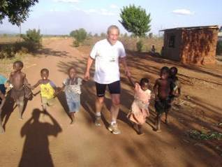L'allegria di Aldo e dei suoi piccoli amici
Sto partendo per la 5^ missione con me porto la possibilità concreta e non mediata di fare qualcosa per la Gente del Malawi.
Questo grazie alla vostra sensibilità ed alla fiducia che avete riposto in me nel rappresentarvi.
La speranza di riuscire a fare sempre di più per loro è fissata negli occhi dei tanti bambini e delle molte donne che vi ho presentato in questa mia esperienza e che sono consapevoli che tutto ciò che arriva loro tramite il personale operato altro non è che lo sforzo che in silenzio vi unisce in quest'attività cosi meritoria.
Altre gocce, tante, per fare un oceano d'amore che porti le onde della Solidarietà in quel Paese così povero, ma con un Popolo così ricco di sentimenti e gioia per la vita.
Zikomo Kwambiri (Grazie Tante) anche alla Oltre Confine che mi ha dato due anni fa la possibilità di provare a fare il Volontario.
Seguite i nuovi Reportage fotografici dal Malawi e tutte le altre notizie sulla vetrina del sito www.outdoorrieti.it perchè, direttamente sul posto con la Gente che ne avrà beneficio, potrò farvi toccare con mano quanto sia stato indispensabile l'aiuto concreto di Voi tutti.
A presto, con la speranza che tutte le anime di questa Associazione, quella degli amanti della Natura, della Vita, dello Sport e del rispetto verso i più sfortunati si ritrovino riunite in una grande festa.
Un abbraccio ed un saluto.
Aldo De Michele

La Podistica per il Malawi
di Aldo De Michele, 23/08/2010

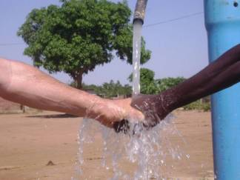Anche se in ritardo pubblichiamo i ringraziamenti di Aldo tratti dal sito www.outdoorrieti.it
La Podistica Solidarietà per il Malawi. 20/06/2010
Questa volta abbiamo sudato non per far scivolare KM alle nostre spalle ma per ballare insieme ai ragazzi dell'Alleluya Band.
Venerdì sera nel Teatro dell'Istituto S.Anna in Viale Marconi ci siamo ritrovati insieme a questi meravigliosi ragazzi di Balaka che attraverso la loro musica e le loro danze in costume esprimono i sentimenti del Popolo del Malawi.
Chi era presente ha potuto constatare di persona la carica emotiva che trasmettono. Il loro Tour prosegue con altre serate vicino Roma e Rieti.
Se potete andate a sentire le emozioni che fanno provare. Una serata di festa incredibile impeccabilmente organizzata dagli Amici Salvatore (Quattropani) e Pino della Podistica Solidarietà ai quali rivolgere, insieme a tutti gli Orange che hanno contribuito alla raccolta fondi per il Progetto Idrico in Malawi della ONLUS Oltre Confine, il nostro più sentito
GRAZIE, GRAZIE...ancora

Ecco l’elenco delle principali gare che ci attendono, in Italia………

Data | Ora | Nome | Località | Distanza
Settembre
10/09/2010 ven | 18.30 | Eco Half Marathon | Arenzano (GE) Italia | 21.097
11/09/2010 sab | 8.00 | Sicilia in 100 km 6ª edizione | Trapani (TP) Italia | 100.000
11/09/2010 sab | 17.45 | 11... Abebe Bikila 0ª edizione | Stadio delle Terme di Caracalla - Roma (RM) | 0
12/09/2010 dom | 9.00 | Eco Trail di Colle San Marco | Colle San Marco - Ascoli Piceno (AP) Italia | 21.097
12/09/2010 dom | 9.30 | Trofeo S.Tommaso - Città di Genzano | Piazza Frasconi - Genzano (RM) Italia | 9.000
12/09/2010 dom | 9.30 | Corri Laghi 1ª prova | Colle di Tora (RT) Italia | 10.000
12/09/2010 dom | 9.30 | Trofeo Giatti-Bianchetti | Terminillo - Rieti (RI) Italia | 0
12/09/2010 dom | 9.30 | Corsa del Cuore 5ª edizione | Morolo (FR) Italia | 10.000
12/09/2010 dom | 10.00 | Mezza Maratona del Lago di Vico | Vico (VT) Italia | 21.097
12/09/2010 dom | 10.00 | The Race for Life | Terme di Caracalla - Roma (RM) Italia | 6.000
12/09/2010 dom | 10.00 | Corri Villalba 4ª edizione | Villalba di Guidonia - Guidonia Montecelio (RM) | 10.000
12/09/2010 dom | 10.00 | Corsa Podistica di Sutri | Sutri (VT) Italia | 10.000
12/09/2010 dom | 10.00 | Memorial Luciani | Fiano Romano (RM) Italia | 10.000
12/09/2010 dom | 10.00 | Run For Sanes | Villa Pamphili - Roma (RM) Italia | 5.000
12/09/2010 dom | 20.00 | Corsa del Bastoncello | Casanuova di Laterina (Ar) Italia | 9.000
18/09/2010 sab | 8.00 | Staffetta 12 x 1 ora 15ª edizione | Stadio delle Terme di Caracalla - Roma (RM) | 10.000
18/09/2010 sab | 9.00 | Sardinia Ultramarathon 3ª edizione | Macomer (Nu) Italia | 81.000
19/09/2010 dom | 8.30 | Maratonina del Campanile 21ª edizione | Ponte San Giovanni (Pg) Italia | 21.097
19/09/2010 dom | 8.30 | Maratonina del Campanile 21ª edizione (gara minore) | Ponte San Giovanni (Pg) Italia | 10.000
19/09/2010 dom | 9.30 | Blood Runner 9ª edizione | Gianicolo - Roma (RM) Italia | 9.000
19/09/2010 dom | 9.30 | Corsa di San Leonardo 2ª edizione | Acilia (RM) Italia | 7,8
19/09/2010 dom | 9.30 | Bad Women (Trail per solo donne) | Cesano (RM) Italia | 14.500
19/09/2010 dom | 9.30 | Giro delle Vigne | Velletri (RM) Italia | 10.000
19/09/2010 dom | 10.00 | Short Trail Noi Sport 1ª edizione | Agriturismo La Cerra - Tivoli (RM) Italia | 12.000
19/09/2010 dom | 10.00 | Corsa dell'Amatore della Valle Santa 12ª edizione | Contigliano (RI) Italia | 15.500
19/09/2010 dom | 10.00 | Corri per il Pineto 6ª edizione | Parco del Pineto - Roma (RM) Italia | 9.000
19/09/2010 dom | 10.00 | Trofeo dei Falisci | Civita Castellana (Vt) Italia | 10.000
19/09/2010 dom | 10.00 | Corsa dei Quattro Campanili | Supino (FR) Italia | 10.000
19/09/2010 dom | 17.30 | Corrisernia 10ª edizione | Isernia (Is) Italia | 9.000
24/09/2010 ven | 5.58 | Alba Race 1ª edizione | Parco del Foro Italico - Roma (RM) Italia | 5.800
25/09/2010 sab | 10.30 | Lupatosissima 16ª edizione | S.Giovanni Lupatoto (Vr) Italia | 100.000
25/09/2010 sab | 16.00 | Staffetta del Pioppino 18ª edizione | Chiesa Parrocchiale - Antraccoli (LU) Italia | 16.000
26/09/2010 dom | 9.00 | I Pionieri del Gran Sasso 2ª edizione | Castel del Monte (AQ) Italia | 56.000
26/09/2010 dom | 9.30 | Mezza Maratona di Sabaudia 10ª edizione | Sabaudia (RM) Italia | 21.097
26/09/2010 dom | 9.30 | BioHalfMarathon 7ª edizione | Grosseto (2Gr) Italia | 21.097
26/09/2010 dom | 9.30 | Running Green Ostia | Ostia (RM) Italia | 10.000
26/09/2010 dom | 9.30 | Memorial G.Annetti | Policiano (Ar) Italia | 17.000
26/09/2010 dom | 10.00 | Straccavejano | Vejano (VT) Italia | 10.000
26/09/2010 dom | 10.00 | Corri tra i prati di Torricella | Torricella in Sabina (RI) Italia | 9.200
26/09/2010 dom | 10.00 | Trofeo Vini Pallavicini 20ª edizione | Colonna (RM) Italia | 10.000
26/09/2010 dom | 15.30 | Corsa dei Leprotti 4ª edizione | Lecce dei Marsi (AQ) Italia | 0
26/09/2010 dom |  | Tappino - Altilia 27ª edizione | Tappino - Campobasso (CB) Italia | 21.097
Ottobre
02/10/2010 sab | 9.40 | Ottore di Capraia 11ª edizione | Capraia Fiorentina (FI) Italia | 0
03/10/2010 dom | 9.30 | Campionato Nazionale Interbancario e Assicurativo | Chianciano Terme (Si) Italia | 21.097
03/10/2010 dom | 9.30 | Camp.to Naz.le Interbancario e Assicurativo (gara min.) | Chianciano Terme (Si) Italia | 10.000
03/10/2010 dom | 9.30 | Trofeo Madonna della Vittoria 25ª edizione | Sermoneta (LT) Italia | 10.500
03/10/2010 dom | 9.30 | Alba Fucens Archeo Trail 6ª edizione | Alba Fucens (AQ) Italia | 15.000
03/10/2010 dom | 9.30 | Mezza Maratona dei Castelli Romani 12ª edizione | Ariccia (RM) Italia | 21.097
03/10/2010 dom | 9.30 | Maratona di Bergamo 12ª edizione | Bergamo (BG) Italia | 42.195
03/10/2010 dom | 9.30 | Maratona di Bergamo 12ª edizione (gara minore) | Bergamo (BG) Italia | 21.097
03/10/2010 dom | 9.30 | Maratonina Lamarina | Lama San Giustino (Pg) Italia | 14.000
03/10/2010 dom | 10.00 | Maratona di Cuneo 2ª edizione | Cuneo (Cn) Italia | 42.195
03/10/2010 dom | 10.00 | Maratona di Cuneo 2ª edizione (gara minore) | Cuneo (Cn) Italia | 19.800
03/10/2010 dom | 10.00 | Trofeo S.Ippolito 7ª edizione | Fiumicino (RM) Italia | 10.000
03/10/2010 dom | 17.00 | Un'americana a Roma | Roma (RM) Italia | 10.000
10/10/2010 dom | 9.00 | Tributo a Dorando Pietri 6ª edizione | Sanremo (Im) Italia | 50.000
10/10/2010 dom | 9.00 | La Trenta del Mare di Roma | Ostia (RM) Italia | 30.000
10/10/2010 dom | 9.00 | La Trenta del Mare di Roma (gara minore) | Ostia (RM) Italia | 11.000
10/10/2010 dom | 9.30 | Trofeo Città di Rottagorga | Rottagorga (LT) Italia | 11.000
10/10/2010 dom | 9.37 | Mezza Maratona Città di Pisa 4ª edizione | Pisa (PI) Italia | 21.097
10/10/2010 dom | 10.00 | Maratonina di Montalto 16ª edizione | Montalto Italia | 21.097
10/10/2010 dom | 10.00 | Corsa delle 3 Ville 1ª edizione | Tivoli (RM) Italia | 10.000
10/10/2010 dom | 10.00 | Corriamo sul Monte Artemisio 7ª edizione | Velletri (RM) Italia | 8.800
16/10/2010 sab | 14.00 | Maratona di Roma a Staffetta | Villa Borghese - Roma (RM) Italia | 42.195
17/10/2010 dom | 9.00 | Maratona D'Annunziana di Pescara | Piazza Salotto - Pescara (Pe) Italia | 42.195
17/10/2010 dom | 9.00 | Maratona D'Annunziana di Pescara (gara minore) | Piazza Salotto - Pescara (Pe) Italia | 21.097
17/10/2010 dom | 9.30 | La Maratonina del Vino 1ª edizione | San Clemente (Rn) Italia | 21.097
17/10/2010 dom | 9.30 | Sali e scendi per Vitinia | Vitinia (RM) Italia | 8.200
17/10/2010 dom | 10.00 | Eco Trail della Roscetta | Civitella Roveto (AQ) Italia | 21.097
17/10/2010 dom | 10.00 | Run for Food 5ª edizione | Stadio delle terme di Caracalla - Roma (RM) | 10.000
17/10/2010 dom | 10.00 | Corri Laghi 2ª prova | Lago di Bolsena - Capodimonte (VT) Italia | 7.500
17/10/2010 dom |  | 24 ore di Torino 2ª edizione | Torino (To) Italia | 0
17/10/2010 dom |  | Cormorultra 4ª edizione | Buja (UD) Italia | 68.000
19/10/2010 mar | 10.00 | Corrilaghi 6ª prova | Sabaudia (LT) Italia | 9.000
24/10/2010 dom | 9.00 | Trofeo Città di Aprilia 3ª edizione | Aprilia (LT) Italia | 12.800
24/10/2010 dom | 9.00 | Maratona di Lucca 2ª edizione | Lucca (LU) Italia | 42.195
24/10/2010 dom | 9.20 | Maratona di Venezia 25ª edizione | Venezia (VE) Italia | 42.195
24/10/2010 dom | 9.30 | Mezza Maratona di Frosinone 7ª edizione | Frosinone (FR) Italia | 21.097
24/10/2010 dom | 10.00 | Trofeo Podistica Solidarietà 7ª edizione | Centro Sportivo B.I. - Roma (RM) Italia | 6.000
24/10/2010 dom | 10.00 | Maratonina del Marrone 9ª edizione | Latera (VT) Italia | 9.300
31/10/2010 dom | 10.00 | Gran Premio Montagna di Roma | Marcellina (Roma) Italia | 0
31/10/2010 dom | 10.00 | Mezza Maratona del Fucino 3ª edizione | Avezzano - Avezzano (AQ) Italia | 21.097
31/10/2010 dom |  | Maratonina Città di Arezzo | Arezzo (AR) Italia | 21.097
Novembre
01/11/2010 lun | 9.30 | Trofeo Bonifica di Ostia 4ª edizione | Azienda agricola Elio Sementilli - Ostia (RM) | 7.000
01/11/2010 lun | 9.30 | Trofeo Avis di Castel S.Elia 26ª edizione | Castel S.Elia - Viterbo (VT) Italia | 10.000
01/11/2010 lun | 10.00 | Corsa dei Santi 3ª edizione | San Pietro - Roma (RM) Italia | 10.500
07/11/2010 dom | 9.30 | Di Corsa Verso la Sicurezza Stradale 2ª edizione | Ponte Milvio - Roma (RM) Italia | 10.000
07/11/2010 dom | 9.30 | Corri Gaeta 20ª edizione | Gaeta (LT) Italia | 10.000
07/11/2010 dom | 10.00 | EcoMaratonina di Castel Fusano 2ª edizione | Pineta di Castel Fusano - Ostia (RM) Italia | 21.097
07/11/2010 dom | 10.00 | Corri Laghi 3ª prova | Posta Fibreno (FR) Italia | 11.000
07/11/2010 dom |  | EcoMaratonina di Castel Fusano | Pineta di Castel Fusano - Ostia (RM) Italia | 21.000
14/11/2010 dom | 9.30 | Mezza Maratona di Cisterna - Trofeo G. Ippoliti 27ª ed. | Cisterna (LT) Italia | 21.097
14/11/2010 dom | 9.30 | Fiumicino Half Marathon 8ª edizione | Fiumicino (RM) Italia | 21.097
14/11/2010 dom | 10.00 | Corri Laghi 4ª prova | Nemi (RM) Italia | 8.500
14/11/2010 dom | 10.00 | Trofeo Fisiosport 4ª edizione | Viale Mazzini - Frosinone (FR) Italia | 10.000
14/11/2010 dom |  | Corsa 3 ville | Castello (FI) Italia | 13.000
21/11/2010 dom | 10.00 | Corriamo al Tiburtino 11ª edizione | Roma (RM) Italia | 10.000
21/11/2010 dom | 10.00 | Atina Enotrail 4ª edizione | Atina (FR) Italia | 10.000
27/11/2010 sab |  | 24 ore del Sole 5ª edizione | Palermo (PA) Italia | 0
28/11/2010 dom | 9.15 | Maratona di Firenze 27ª edizione | Piazzale Michelangelo - Firenze (Fi) Italia | 42.195
28/11/2010 dom | 10.00 | Corri Laghi 5ª prova | Bracciano (RM) Italia | 8.500
28/11/2010 dom | 10.00 | Monterosi Run 5ª edizione | Monterosi (VT) Italia | 10.000
28/11/2010 dom | 10.00 | Corsa delle Terre Pontine 3ª edizione | Borgo Montello (LT) Italia | 14.000
29/11/2010 lun | 11.00 | Giro città di Rieti | Rieti (RI) Italia | 10.000
Dicembre
04/12/2010 sab | 14.00 | Ultra Maratona degli Etruschi 4ª edizione | Tarquinia (RM) Italia | 100.000
04/12/2010 sab | 14.00 | Ultra Maratona degli Etruschi 4ª edizione (gara minore) | Tarquinia (RM) Italia | 50.000
04/12/2010 sab | 14.00 | Ultra Maratona degli Etruschi 4ª edizione (gara minore) | Tarquinia (RM) Italia | 30.000
05/12/2010 dom | 9.00 | Maratona di Latina 13ª edizione | Sabaudia - Latina (LT) Italia | 42.195
05/12/2010 dom | 10.00 | Corri per Telethon 2ª edizione | Villa Borghese - Roma (RM) Italia | 9.800
05/12/2010 dom | 10.00 | Trail dei Due Laghi 3ª edizione | Anguillara Sabazia (RM) Italia | 21.097
05/12/2010 dom | 10.30 | Maratonina dell'Olio Dop | Canino (VT) Italia | 10.000
12/12/2010 dom | 9.00 | Maxistaffetta UISP 7ª edizione | Latina (LT) Italia | 10.000
12/12/2010 dom | 10.00 | Best Woman 21ª edizione | Stadio Cetorelli - Fiumicino (RM) Italia | 10.000
19/12/2010 dom | 9.00 | Coast to Coast Amalfitana e Sorrentina 2ª edizione | Maiori (NA) Italia | 42.195
19/12/2010 dom | 9.30 | Villa Pamphilj Half Marathon 2ª edizione | Villa Pamphilj - Roma (RM) Italia | 21.097
19/12/2010 dom | 9.30 | Mezza Maratona di Villa Pamphili 2ª edizione | Villa Pamphili - Roma (Roma) Italia | 21.097
19/12/2010 dom | 9.30 | Invernalissima 33ª edizione | Bastia Umbra (Pg) Italia | 21.097
19/12/2010 dom | 10.00 | Marcia degli 8 Fontanili 10ª edizione | Marcellina (RM) Italia | 10.000
19/12/2010 dom | 10.00 | Christmas Run 3ª edizione | Villa Phampilj - Roma (RM) Italia | 21.097
26/12/2010 dom | 10.00 | Trofeo Pizzo e Punta di S.Silvestro 6ª edizione | Gaeta (LT) Italia | 9.000
Febbraio 2011
27/02/2011 dom | 9.30 | Roma-Ostia 37ª edizione | Eur - ROMA (RM) Italia | 21.097
Marzo 2011
20/03/2011 dom | 9.00 | Maratona di Roma 17ª edizione | Roma (RM) Italia | 42.195
20/03/2011 dom | 9.00 | Maratona di Roma 17ª edizione (gara minore) | Roma (RM) Italia | 4.000

……e fuori dai confini nazionali

Data | Ora | Nome | Località | Distanza
Settembre
11/09/2010 sab | 9.30 | Marathon du Medoc 25ª edizione | Pauillac (EE) Francia | 42.195
11/09/2010 sab | 12.00 | Ruskamarathon at Levi 27ª edizione | Levi-Kittila (EE) Finlandia | 42.195
12/09/2010 dom | 9.00 | Munster Marathon | Munster (EE) Germania | 42.195
12/09/2010 dom | 9.00 | Wroclaw Maraton 28ª edizione | Breslavia (EE) Polonia | 42.195
12/09/2010 dom | 10.00 | International Marathon Vilnius | Vilnius (EE) Lituania | 42.195
12/09/2010 dom | 10.00 | Moscow International Peace Marathon 30ª edizione | Mosca (EE) Russia | 42.195
12/09/2010 dom | 10.00 | Robin Hood Marathon 30ª edizione | Nottingham (EE) Gran Bretagna | 42.195
17/09/2010 ven | 5.30 | Maui Marathon 40ª edizione | Maui (EE) Stati Uniti D'America | 42.195
17/09/2010 ven | 6.30 | Petra Marathon 2ª edizione | Petra (EE) Giordania | 42.195
19/09/2010 dom | 7.00 | Sidney Marathon | Sidney (EE) Australia | 42.195
19/09/2010 dom | 10.00 | Hans Christian Andersen Marathon Odense 11ª ed | Odessa (EE) Danimarca | 42.195
19/09/2010 dom | 10.00 | Wachau Marathon 13ª edizione | Wachau (EE) Austria | 42.195
19/09/2010 dom |  | Marathon de Savoie | Chambery (EE) Francia | 42.195
22/09/2010 mer |  | Maratona del Lago Tahoe 15ª edizione | Sierra Nevada (EE) Nevada | 42.195
26/09/2010 dom | 7.30 | Scotia Bank Toronto Waterfront Marathon 21ª ed | Toronto (EE) Canada | 42.195
26/09/2010 dom | 9.00 | Maratona di Berlino 37ª edizione | Boulevard Straße des 17 Juni - Berlino (Ger) | 42.195
26/09/2010 dom | 10.00 | Budapest Marathon 25ª edizione | Budapest (EE) Ungheria | 42.195
26/09/2010 dom | 10.00 | New Forest Marathon | New Forest (EE) Gran Bretagna | 42.195
26/09/2010 dom | 10.15 | Oslo Marathon | Oslo (EE) Norvegia | 42.195
26/09/2010 dom |  | Toronto Waterfront Marathon | Toronto (EE) Canada | 42.195
26/09/2010 dom |  | Pfaffikersee Lauf | Wetzikon-Zurigo (EE) Svizzera | 12.200
26/09/2010 dom |  | Race For The Cure 11ª edizione | Francoforte (EE) Germania | 5.000
Ottobre
01/10/2010 ven | 9.00 | Ljubljanski maraton 15ª edizione | Ljubljanski (EE) Slovenia | 42.195
03/10/2010 dom | 5.00 | Maraton de Guayaquil | Guayaquil (EE) Equador | 42.195
03/10/2010 dom | 6.00 | Colombo Marathon | Colombo (EE) Sri Lanka | 42.195
03/10/2010 dom | 9.00 | Marathon de Provence Luberon 14ª edizione | Verdun (EE) Francia | 42.195
03/10/2010 dom | 9.00 | Kosice Peace Marathon 87ª edizione | Kosice (EE) Slovacchia | 42.195
03/10/2010 dom | 9.15 | Maraton De La Cote d'Amour | Le Croisic (EE) Francia | 42.195
03/10/2010 dom | 10.00 | Loch Ness Marathon | Loch Ness - Fort Augustus (EE) Scozia | 42.195
03/10/2010 dom | 10.40 | Koln Marathon 14ª edizione | Colonia (EE) Germania | 42.195
03/10/2010 dom | 11.00 | Isle of Wight Marathon 54ª edizione | Isola di Wight (EE) Gran Bretagna | 42.195
03/10/2010 dom | 11.00 | Drei Lander Marathon | Lindau (EE) Germania | 42.195
09/10/2010 sab | 10.30 | Kaisermarathon | Soll (EE) Austria | 42.195
10/10/2010 dom | 6.30 | Maratona di Victoria 31ª edizione | Victoria (EE) Canada | 42.195
10/10/2010 dom | 7.00 | Melbourne Marathon | Melbourne (EE) Australia | 42.195
10/10/2010 dom | 7.30 | Maratona di Chicago | Chicago (EE) Stati Uniti d'America | 42.195
10/10/2010 dom | 9.00 | Maraton Timisoara | Timisoara (EE) Romania | 42.195
10/10/2010 dom | 9.00 | Brussels Marathon | Brussels (EE) Belgio | 42.195
10/10/2010 dom | 9.00 | Maraton de Buenos Aires 8ª edizione | Buenos Aires (EE) Argentina | 42.195
10/10/2010 dom | 10.00 | Munchen Marathon | Monaco di Baviera (EE) Germania | 42.195
10/10/2010 dom | 10.00 | Marathonlauf Rund um den Baldenysee 48ª edizione | Essen (EE) Germania | 42.195
10/10/2010 dom | 10.00 | Maratona di Graz | Graz (EE) Austria | 42.195
10/10/2010 dom | 10.10 | Poznan Maraton 11ª edizione | Poznan (EE) Polonia | 42.195
10/10/2010 dom | 11.00 | Marathon Eindhoven 27ª edizione | Eindhoven (EE) Olanda | 42.195
17/10/2010 dom | 9.00 | Maratò Palma De Mallorca 7ª edizione | Palma De Mallorca (EE) Spagna | 42.165
17/10/2010 dom | 9.00 | Toronto Marathon | Toronto (EE) Canada | 42.195
17/10/2010 dom | 9.00 | Istanbul Eurasia Marathon 32ª edizione | Istanbul (EE) Turchia | 42.195
17/10/2010 dom | 10.00 | Maratona di Amsterdam 35ª edizione | Amsterdam (EE) Olanda | 42.195
17/10/2010 dom | 10.00 | Marathon de Vannes | Vannes (Francia) EE | 42.165
17/10/2010 dom | 10.30 | Marathon de Reims | Reims (EE) Francia | 42.195
21/10/2010 gio | 9.00 | Maratona di Los Angeles 25ª edizione | Los Angeles (EE) Stati Uniti D'America | 42.195
24/10/2010 dom | 9.00 | Marató del Mediterrani | Castelldefels (Spagna) EE | 42.165
24/10/2010 dom | 10.00 | Dresden Marathon 12ª edizione | Dresden (Germania) EE | 42.165
24/10/2010 dom | 10.00 | Niagara Falls International Marathon | Buffalo (EE) Stati Uniti D'America | 42.195
24/10/2010 dom |  | Marathon du Grande Toulouse 4ª edizione | Tolosa (EE) Francia | 42.195
25/10/2010 lun | 10.00 | Maratona di Dublino 29ª edizione | Dublino (EE) Irlanda | 42.195
31/10/2010 dom | 9.00 | Lucerne Marathon 4ª edizione | Lucerna (EE) Svizzera | 42.165
31/10/2010 dom | 9.00 | Athens Classic Marathon 28ª edizione | Atene (EE) Grecia | 42.195
31/10/2010 dom | 9.30 | Quixote Maratò 14ª edizione | Ciudad Real (EE) Spagna | 42.195
31/10/2010 dom | 10.00 | Maratona di Losanna | Losanna (EE) Svizzera | 42.195
31/10/2010 dom | 10.00 | Commerzbank Frankfurth Marathon | Francoforte (EE) Germania | 42.195
Novembre
02/11/2010 mar | 4.00 | Chott Marathon Xtreme 7ª edizione | Chott (EE) Tunisia | 42.197
07/11/2010 dom | 7.00 | Beirut Marathon | Beirut (EE) Libano | 42.165
07/11/2010 dom | 9.00 | Maratona do Porto 7ª edizione | Porto (EE) Portogallo | 42.195
07/11/2010 dom | 9.40 | Maratona di New York | New York (EE) Stati Uniti d'America | 42.195
13/11/2010 sab | 9.00 | Marathon du Cognac | Jarnac (EE) Francia | 42.195
14/11/2010 dom | 8.00 | Marathon des Alpes-Maritimes 3ª edizione | Nizza (EE) Francia | 42.195
21/11/2010 dom | 7.00 | Marabana Havana Marathon | Avana (EE) Cuba | 42.195
21/11/2010 dom | 7.00 | Philadelphia Marathon | Philadelphia (EE) USA | 42.165
28/11/2010 dom | 7.30 | Shanghai Marathon 15ª edizione | Shanghai (EE) Cina | 42.195
28/11/2010 dom | 8.15 | Seattle Marathon | Seattle (EE) USA | 42.195
28/11/2010 dom | 9.00 | Maratòn de San Sebastiàn 33ª edizione | San Sebastiàn (EE) Spagna | 42.195
28/11/2010 dom | 9.00 | Marathon de La Rochelle 20ª edizione | La Rochelle (EE) Francia | 42.165
Dicembre
04/12/2010 sab | 5.15 | Reggae Marathon Negril 10ª edizione | Negril Giamaica | 42.195
05/12/2010 dom | 5.00 | Cayman Islands Marathon | Isole Cayman | 42.195
05/12/2010 dom | 5.00 | Maraton Internacional Ciudad de Panama 34ª edizione | Panama (EE) Repubblica di Panama | 42.195
05/12/2010 dom | 9.00 | Maratona di Lisbona 25ª edizione | Lisbona (EE) Portogallo | 42.195
05/12/2010 dom | 9.00 | Maratona di Las Vegas | Las Vegas (EE) USA | 42.195
12/12/2010 dom | 9.30 | Antartic Ice Marathon 6ª edizione | Ellsworth Mountains (EE) Polo Sud | 42.195
Gennaio 2011
09/01/2011 dom | 10.00 | LLG Marathon 9ª edizione | Kevelaer (EE) Germania | 42.195

E come al solito finiamo con la nostra rubrica “tanti auguri a“ dedicata a tutti gli orange che festeggiano il loro complenanno a settembre……

1 | Alberto | Cuccuru | 1971
1 | Maurizio | Allegrini | 1971
1 | Stefano | Fioroni | 1953
2 | Gianni | Cappannella | 1959
3 | Alfredo | Maffei | 1952
3 | Claudio | Fasulo | 1961
3 | Gianfranco | Visicchio | 1957
3 | Maria Letizia | Marroccia | 1962
3 | Sergio | Petrucci | 1957
4 | Francesco | Iannace | 1954
4 | Mario | Durante | 1957
6 | Andrea | Rulli | 1965
6 | Flavio | D'antonis | 1971
6 | Luigi | Marfeo | 1978
7 | Alessandro | Mollica | 1969
7 | Gianluca | Battaglini | 1969
7 | Marco | Parenti | 1969
8 | Andrea | Campanozzi | 1972
9 | Anna Maria | Camaglia | 1959
10 | Concetta | Brescia Morra | 1963
11 | Amleto | Varchi | 1968
11 | Enrico | Marsoner | 1962
11 | Gianluca | Astore | 1972
11 | Loredana | Di Benedetto | 1964
11 | Piero | Antonelli | 1944
11 | Roberto | Costantini | 1971
12 | Paolo | Parrano | 1961
13 | Sebastiano | Mascarello | 1957
14 | Massimo | Pallini | 1952
14 | Maurizio | Guerrieri | 1966
14 | Roberto | Baiani | 1972
14 | Stefano | Amore | 1954
15 | Fabio | Bortoloni | 1971
15 | Federico | Ricci | 1964
15 | Giovanna | Cioffi | 1950
15 | Luigi | Valeri | 1968
15 | Massimiliano | Monaco | 1964
15 | Stefano | Tonchi | 1964
16 | Andrea | Neri | 1969
16 | Bruno | Tronelli | 1941
16 | Francesco | Anania | 1973
16 | Lisa | Magnago | 1976
16 | Luca | Grasso | 1968
16 | Roberto | Bondani | 1964
17 | Maurizio | Cervellini | 1961
17 | Pierluigi | Panariello | 1963
18 | Ettore | Scagliarini | 1957
18 | Fabio | Apolloni | 1954
19 | Giancarlo | Amatori | 1981
19 | Mario | Di Pilla | 1954
21 | Franco | Capri | 1964
21 | Giampietro | Marazzina | 1964
22 | Alessandro Sen | Micarelli | 1948
22 | Nicola | De Sogus | 1975
23 | Anna Maria | Ciani | 1958
24 | Andrea | Attanà | 1972
24 | Aureliano | Canepa | 1970
24 | Caterina | Ranaudo | 1975
25 | Alessandro Jun | Micarelli | 1974
25 | Mirko | Di Giovanni | 1975
26 | Anna Maria | Ronci | 1954
26 | Daniela | Paciotti | 1953
26 | Luca | Pierelli | 1961
26 | Maria Antonietta | Cannone | 1971
26 | Maurizio | Amoroso | 1965
27 | Eleonora | Di Benedetto | 1977
28 | Federico | Bernardini | 1969
28 | Luca | Colantonio | 1968
29 | Carlo | Sarnacchioli | 1965
29 | Giorgio | Zullino | 1989
30 | Pierpaolo | Cautela | 1963

Finisce qui il numero estivo del Tinforma, sperando di avervi in qualche modo interessato e che non lo abbiate subito cestinato, vi inviamo un caro saluto e un arrivederci alla prossima gara.

La redazione il Presidente, Mario Durante, Enrico Bernabei e tutti gli articolisti.

